**เอกสารประกอบความต้องการของระบบ**

**งบประมาณสำหรับการพัฒนาบุคลากรคณะวิทยาศาสตร์ มหาวิทยาลัยแม่โจ้**

เวอร์ชัน 5.0

**โดย…**

**นาย**กฤษฎากร ไชยวงค์ **รหัส 6004106301**

**สาขาเทคโนโลยีสารสนเทศ คณะวิทยาศาสตร์**

**มหาวิทยาลัยแม่โจ้**

ที่ปรึกษา

อาจารย์ ดร. จักรกฤช เตโช

**บันทึกการแก้ไข**

|  |  |  |  |
| --- | --- | --- | --- |
| วัน-เดือน-ปี | เวอร์ชัน | รายละเอียด | ผู้รับผิดชอบ |
| 31-01-2563 | 1.0 | - รายละเอียด SRS เวอร์ชันแรก | กฤษฎากร ไชยวงค์ |
| 7-02-2563 | 2.0 | - แก้ไขยูสเคส  - แก้ไขคำอธิบายยูสเคส  - แก้ไขคลาสไดอาแกรม |
| 24-02-2563 | 3.0 | - แก้ไขยูสเคส  - แก้ไขคำอธิบายยูสเคส  - แก้ไขคลาสไดอาแกรม  - เพิ่มการออกแบบหน้าจอ  - เพิ่มเติมรายละเอียด Sequence Diagram |
| 5-03-2563 | 4.0 | - แก้ไขคลาสไดอาแกรม  - แก้ไข Sequence Diagram |
| 12-03-2563 | 4.1 | - แก้ไขคลาสไดอาแกรม  - แก้ไข Sequence Diagram |
| 25-03-2563 | 4.2 | - แก้ไข Sequence Diagram  - แก้ไขอีอาร์ไดอาแกรม |
| 2-11-2563 | 5.0 | - แก้ไขยูสเคส  - แก้ไข Sequence Diagram  - แก้ไขคลาสไดอาแกรม  - แก้ไขอีอาร์ไดอาแกรม |  |

**สารบัญ**

1. บทนำ 10

1.1 วัตถุประสงค์ 11

1.2 ขอบเขตของโครงงาน 11

1.3 นิยามศัพท์ 12

1.4 เอกสารอ้างอิง 12

1.5 ภาพรวมของเอกสาร 12

2. รายละเอียดทั่วๆ ไปของระบบ งบประมาณสำหรับการพัฒนาบุคลากรคณะวิทยาศาสตร์ 13

2.1 ภาพรวมของระบบ (ระบบงบประมาณสำหรับการพัฒนาบุคลากรคณะวิทยาศาสตร์) 14

2.1.1 Actors 14

2.1.2 Use Cases 15

2.2 คุณลักษณะของผู้ใช้ (User Characteristics) 18

2.3 กฎเกณฑ์หรือข้อบังคับโดยทั่วไป (General Constraints) 18

2.4 สมมุติฐานและเงื่อนไขของระบบ (Assumptions and Dependencies) 18

3. รายละเอียดความต้องการของระบบ (Specific Requirment) 19

3.1 รายละเอียดของยูสเคส (Use-Case Specifications) 19

3.1.1 ยูสเคส Login 19

3.1.2 ยูสเคส View Remaining Budget 21

3.1.3 ยูสเคส Create Budget Request 22

3.1.4 ยูสเคส Create Requesting Permission 24

3.1.5 ยูสเคส Create Travel Request 25

3.1.6 ยูสเคส Create Registration Budget Request 28

3.1.7 ยูสเคส Create Travel Report 29

3.1.8 ยูสเคส View List Document 31

3.1.9 ยูสเคส Upload Document 32

3.1.10 ยูสเคส Edit Document 33

3.1.11 ยูสเคส View Comment 34

3.1.12 ยูสเคส Print Document 35

3.1.13 ยูสเคส List Remaining Budget 35

3.1.14 ยูสเคส View Budget Request History 36

3.1.15 ยูสเคส View Travel Request 38

3.1.16 ยูสเคส List Request Personnel 39

3.1.17 ยูสเคส Add Comment 40

3.1.18 ยูสเคส View Registration Budget Request 41

3.1.19 ยูสเคส View Budget Request 42

3.1.20 ยูสเคส View Requesting Permission 43

3.2 รายละเอียดของคลาสไดอาแกรม (Class Diagram Specifications) 44

3.2.1 รายการคลาสคู่แข่ง (Candidate Class) 44

3.2.2 คลาสระดับแนวคิด (Conceptual Class) 49

3.2.3 การกําหนดแอททริบิวต์ของคลาส (Class: Attribute)) 49

3.2.4 คลาสระดับแรก (First Draft Class) 52

3.3 รายละเอียดของซีเควนซ์ไดอาแกรม (Sequence Diagram Specifications) 53

3.3.1 คลาสจากการวิเคราะห์ (Analysis Class) 54

3.3.2 การสร้างคลาสจากการวิเคราะห์ (Analysis Class) 54

3.3.3 รายการคลาสจากการวิเคราะห์ทั้งหมด 56

3.3.4 การกำหนดขอบเขตการทำงานและความร่วมมือกับคลาสอื่น 58

3.4 คลาสไดอาแกรมพร้อมเมธอด 107

3.5 อีอาร์ไดอาแกรม (ER Diagram) 108

3.5.1 แสดงโครงสร้างตาราง Department 109

3.5.2 แสดงโครงสร้างตาราง Perrsonnel 109

3.5.3 แสดงโครงสร้างตาราง BudgetRequest 110

3.5.4 แสดงโครงสร้างตาราง RequestingPermission 110

3.5.5 แสดงโครงสร้างตาราง RegistrationBudgetRequest 111

3.5.6 แสดงโครงสร้างตาราง CommentTravel 112

3.5.7 แสดงโครงสร้างตาราง CommentRegistrationBudget 112

3.5.8 แสดงโครงสร้างตาราง TravelRequest 113

3.5.9 แสดงโครงสร้างตาราง TravelReport 114

3.5.10 แสดงโครงสร้างตาราง BudgetYear 114

4. คู่มือการใช้งาน ระบบงบประมาณสำหรับการพัฒนาบุคลากรคณะวิทยาศาสตร์ 115

5. ภาคผนวก 135

**สารบัญรูป**

**รูปที่ 1** ยูสเคสไดอาแกรมระบบงบประมาณสำหรับการพัฒนาบุคลากรคณะวิทยาศาสตร์ 17

**รูปที่ 2** คลาสไดอาแกรมระบบงบประมาณสำหรับการพัฒนาบุคลากรคณะวิทยาศาสตร์ 49

**รูปที่ 3** คลาสไดอาแกรมระบบงบประมาณสำหรับการพัฒนาบุคลากรคณะวิทยาศาสตร์ 52

**รูปที่ 4** คอแลบอเรชันไดอาแกรมที่ได้จากการวิเคราะห์คลาส 55

**รูปที่ 5** แสดงหน้าจอ Login 59

**รูปที่ 6** ซีเควนซ์ไดอาแกรมระดับแรกของยูสเคส Login 59

**รูปที่ 7** ซีเควนซ์ไดอาแกรมระดับสองของยูสเคส Login 60

**รูปที่ 8** คลาสไดอาแกรมของยูสเคส Login 60

**รูปที่ 9** View Remaining Budget 61

**รูปที่ 10** ซีเควนซ์ไดอาแกรมระดับแรกของยูสเคส View Remaining Budget 61

**รูปที่ 11** ซีเควนซ์ไดอาแกรมระดับสองของยูสเคส View Remaining Budget 62

**รูปที่ 12** คลาสไดอาแกรมของยูสเคส View Remaining Budget 62

**รูปที่ 13** Create Budget Request 63

**รูปที่ 14** ซีเควนซ์ไดอาแกรมระดับแรกของยูสเคส Create Budget Request 64

**รูปที่ 15** ซีเควนซ์ไดอาแกรมระดับสองของยูสเคส Create Budget Request 65

**รูปที่ 16** คลาสไดอาแกรมของยูสเคส Create Budget Request 65

**รูปที่ 17** Create Requesting Permission 66

**รูปที่ 18** ซีเควนซ์ไดอาแกรมระดับแรกของยูสเคส Create RequestingPermission 67

**รูปที่ 19** ซีเควนซ์ไดอาแกรมระดับสองของยูสเคส Create RequestingPermission 68

**รูปที่ 20** คลาสไดอาแกรมของยูสเคส Create RequestingPermission 68

**รูปที่ 21** Create Travel Request 69

**รูปที่ 22** ซีเควนซ์ไดอาแกรมระดับแรกของยูสเคส Create TravelRequest 70

**รูปที่ 23** ซีเควนซ์ไดอาแกรมระดับสองของยูสเคส Create TravelRequest 71

**รูปที่ 24** คลาสไดอาแกรมของยูสเคส Create TravelRequest 71

**รูปที่ 25** Create Registration Budget Request 72

**รูปที่ 26** ซีเควนซ์ไดอาแกรมระดับแรกของยูสเคส Create RegistrationBudgetRequest 73

**รูปที่ 27** ซีเควนซ์ไดอาแกรมระดับสองของยูสเคส Create RegistrationBudgetRequest 74

**รูปที่ 28** คลาสไดอาแกรมของยูสเคส Create RegistrationBudgetRequest 74

**รูปที่ 29** Create Travel Report 75

**รูปที่ 30** ซีเควนซ์ไดอาแกรมระดับแรกของยูสเคส Create TravelReport 76

**รูปที่ 31** ซีเควนซ์ไดอาแกรมระดับสองของยูสเคส Create TravelReport 77

**รูปที่ 32** คลาสไดอาแกรมของยูสเคส Create TravelReport 78

**รูปที่ 33** List Document 79

**รูปที่ 34** ซีเควนซ์ไดอาแกรมระดับแรกของยูสเคส List Document 79

**รูปที่ 35** ซีเควนซ์ไดอาแกรมระดับสองของยูสเคส List Document 80

**รูปที่ 36** คลาสไดอาแกรมของยูสเคส List Document 80

**รูปที่ 37 Upload Document** 81

**รูปที่ 38** ซีเควนซ์ไดอาแกรมระดับแรกของยูสเคส Upload Document 81

**รูปที่ 39** ซีเควนซ์ไดอาแกรมระดับสองของยูสเคส Upload Document 82

**รูปที่ 40** คลาสไดอาแกรมของยูสเคส Upload Document 82

**รูปที่ 41** Edit Document 83

**รูปที่ 42** ซีเควนซ์ไดอาแกรมระดับแรกของยูสเคส Edit Document 83

**รูปที่ 43** ซีเควนซ์ไดอาแกรมระดับสองของยูสเคส Edit Document 84

**รูปที่ 44** คลาสไดอาแกรมของยูสเคส Edit Document 84

**รูปที่ 45 View Comment** 85

**รูปที่ 46** ซีเควนซ์ไดอาแกรมระดับแรกของยูสเคส View Comment 85

**รูปที่ 47** ซีเควนซ์ไดอาแกรมระดับสองของยูสเคส View Comment 86

**รูปที่ 48** คลาสไดอาแกรมของยูสเคส View Comment 86

**รูปที่ 49** Print Document 87

**รูปที่ 50** ซีเควนซ์ไดอาแกรมระดับแรกของยูสเคส Print Document 87

**รูปที่ 51** ซีเควนซ์ไดอาแกรมระดับสองของยูสเคส Print Document 88

**รูปที่ 52** คลาสไดอาแกรมของยูสเคส Print Document 88

**รูปที่ 53** List Remaining Budget 89

**รูปที่ 54** ซีเควนซ์ไดอาแกรมระดับแรกของยูสเคส List RemainingBudget 89

**รูปที่ 55** ซีเควนซ์ไดอาแกรมระดับสองของยูสเคส List RemainingBudget 90

**รูปที่ 56** คลาสไดอาแกรมของยูสเคส List RemainingBudget 90

**รูปที่ 57** View Budget Request History 91

**รูปที่ 58** ซีเควนซ์ไดอาแกรมระดับแรกของยูสเคส View Budget Request History 92

**รูปที่ 59** ซีเควนซ์ไดอาแกรมระดับสองของยูสเคส View Budget Request History 93

**รูปที่ 60** คลาสไดอาแกรมของยูสเคส View Budget Request History 94

**รูปที่ 61** View Travel Request 95

**รูปที่ 62** ซีเควนซ์ไดอาแกรมระดับแรกของยูสเคส View Travel Request 95

**รูปที่ 63** ซีเควนซ์ไดอาแกรมระดับสองของยูสเคส View Travel Request 96

**รูปที่ 64** คลาสไดอาแกรมของยูสเคส View Travel Request 96

**รูปที่ 65** List Request Personnel 97

**รูปที่ 66** ซีเควนซ์ไดอาแกรมระดับแรกของยูสเคส List Request Personnel 97

**รูปที่ 67** ซีเควนซ์ไดอาแกรมระดับสองของยูสเคส List Request Personnel 98

**รูปที่ 68** คลาสไดอาแกรมของยูสเคส List Request Personnel 98

**รูปที่ 69** Add Comment 99

**รูปที่ 70** ซีเควนซ์ไดอาแกรมระดับแรกของยูสเคส Add Comment 99

**รูปที่ 71** ซีเควนซ์ไดอาแกรมระดับสองของยูสเคส Add Comment 100

**รูปที่ 72** คลาสไดอาแกรมของยูสเคส Add Comment 100

**รูปที่ 73** View Registration Budget Request 101

**รูปที่ 74** ซีเควนซ์ไดอาแกรมระดับแรกของยูสเคส View Registration Budget Request 101

**รูปที่ 75** ซีเควนซ์ไดอาแกรมระดับสองของยูสเคส View Registration Budget Request 102

**รูปที่ 76** คลาสไดอาแกรมของยูสเคส View Registration Budget Request 102

**รูปที่ 77** View Budget Request 103

**รูปที่ 78** ซีเควนซ์ไดอาแกรมระดับแรกของยูสเคส View Budget Request 103

**รูปที่ 79** ซีเควนซ์ไดอาแกรมระดับสองของยูสเคส View Budget Request 104

**รูปที่ 80** คลาสไดอาแกรมของยูสเคส View Budget Request 104

**รูปที่ 81** View Requesting Permission 105

**รูปที่ 82** ซีเควนซ์ไดอาแกรมระดับแรกของยูสเคส View Budget Request 105

**รูปที่ 83** ซีเควนซ์ไดอาแกรมระดับสองของยูสเคส View Requesting Permission 106

**รูปที่ 84** คลาสไดอาแกรมของยูสเคส View Requesting Permission 106

**รูปที่ 85** แสดงคลาสไดอาแกรมระบบงบประมาณสำหรับการพัฒนาบุคลากรคณะวิทยาศาสตร์ 107

**รูปที่ 86** แสดงอีอาร์ไดอาแกรมระบบงบประมาณสำหรับการพัฒนาบุคลากรคณะวิทยาศาสตร์ 108

**รูปที่ 87** การใช้งานของยูสเคส Login 115

**รูปที่ 88** การใช้งานของยูสเคส ViewRemainingBudget 116

**รูปที่ 89** การใช้งานของยูสเคส CreateBudgetRequest 117

**รูปที่ 90** การใช้งานของยูสเคส CreateRequestingPermission 118

**รูปที่ 91** การใช้งานของยูสเคส CreateTravelReuest 119

**รูปที่ 92** การใช้งานของยูสเคส CreateRegistrationBudgetRequest 120

**รูปที่ 93** การใช้งานของยูสเคส CreateTravelReport 121

**รูปที่ 94** การใช้งานของยูสเคส ListDocument 122

**รูปที่ 95** การใช้งานของยูสเคส UploadDocument 123

**รูปที่ 96** การใช้งานของยูสเคส PrintDocument 124

**รูปที่ 97** การใช้งานของยูสเคส EditDocument 125

**รูปที่ 98** การใช้งานของยูสเคส ViewComment 126

**รูปที่ 99** การใช้งานของยูสเคส ListRemainingBudget 127

**รูปที่ 100** การใช้งานของยูสเคส ViewBudgetRequestHistory 128

**รูปที่ 101** การใช้งานของยูสเคส ViewTravelRequest 129

**รูปที่ 102** การใช้งานของยูสเคส ListRequestPersonnel 130

**รูปที่ 103** การใช้งานของยูสเคส ViewRegistrationBudgetRequest 131

**รูปที่ 104** การใช้งานของยูสเคส AddComment 132

**รูปที่ 105** การใช้งานของยูสเคส ViewBudgetRequest 133

**รูปที่ 106** การใช้งานของยูสเคส ViewRequestingPermission 134

**รูปที่ 107** เอกสารแจ้งความประสงค์การใช้งบประมาณ 135

**รูปที่ 108** เอกสารขออนุญาตเข้าร่วมงานอบรม สัมมนา ประชุมวิชาการ 136

**รูปที่ 109** เอกสารขออนุมัติการเดินทาง 137

**รูปที่ 110** เอกสารขออนุมัติค่าลงทะเบียน 138

**รูปที่ 111** เอกสารรายงานผลการเดินทาง 139

# **บทนำ**

การพัฒนาบุคลากรมหาวิทยาลัยแม่โจ้ จัดทำขึ้นภายใต้แผนพัฒนาบุคลากรมหาวิทยาลัยเพื่อมุ่งให้บุคลากรทุกระดับและทุกสายงานของมหาวิทยาลัยได้รับการพัฒนาตนเองให้เป็นบุคคลที่มีขีดความสามารถในระดับนานาชาติและทำงานอย่างมีความสุข ตอบสนองต่อวิสัยทัศน์ของมหาวิทยาลัย มีความสอดคล้องกับแนวทางการพัฒนาการปฎิบัติราชการที่สำนักงานกำหนด และครอบคลุมถึงเป้าหมาย แนวทางการดำเนินกิจกรรมเพื่อพัฒนาบุคลากรของมหาวิทยาลัย การใช้งบประมาณสำหรับการพัฒนาบุคลากรของคณะวิทยาศาสตร์มหาวิทยาลัยแม่โจ้เป็นการขอเบิกงบประมาณเพื่อนำไปใช้ในการพัฒนาตนเอง โดยจะต้องรอการรับอนุมัติการแจ้งความประสงค์ของการใช้งบประมาณและรายงานขออนุญาตขึ้นมาเมื่อได้รับการอนุมัติจากนั้นจึงจัดทำหนังสือขออนุญาต หลังจากนั้นจึงจัดทำรายงานขออนุมัติเดินทางและขออนุมัติค่างบประมาณ รวมไปถึงจัดทำเอกสารสรุปการใช้งบประมาณและรายงานการเดินทางอีกด้วย

จากที่กล่าวมาข้างต้นจะเห็นได้ว่าบุคลากรในมหาวิทยาลัยต้องจัดทำเอกสารหลายชุดจึงจะเสร็จสิ้นการแจ้งความประสงค์การใช้งบประมาณและจำเป็นต้องรอให้ประธานผู้รับผิดชอบหลักสูตร เช็นอนุมัติการแจ้งความประสงค์ชึ่งจะต้องส่งเอกสารที่ทำมาให้กับคณบดีของคณะวิทยาศาสตร์อ่านและรับทราบก่อนจึงจะสามารถทำเอกสารชุดต่อๆไปได้ และในส่วนของหนังสือขออนุญาตจะต้องมีข้อมูลเอกสารและรายการเอกสารแนบและยังต้องจัดทำเอกสารขออนุมัติการเดินทาง อีกทั้งยังต้องทำสรุปการขออนุมัติเบิกจ่ายและรายการค่างบประมาณต่างๆ รวมทั้งสรุปรายงานการเดินทาง ซึ่งจะทำให้เกิดการดำเนินเรื่องล่าช้า และอาจจะเกิดข้อผิดพลาดในการสรุปงบประมาณได้

ทางผู้จัดทำจึงได้จัดทำระบบงบประมาณสำหรับการพัฒนาบุคลากรคณะวิทยาศาสตร์ เพื่อช่วยในการแก้ไขปัญหาที่อาจเกิดขึ้นในการดำเนินเรื่อง และเพื่อให้การดำเนินเรื่องแจ้งความประสงค์การใช้งบประมาณสำหรับบุคคลากรคณะวิทยาศาตร์สะดวกมากยิ่งขึ้น

วิเคราะห์ระบบงานเดิม

* ไม่สามารถตรวจสอบรายชื่อบุคลากรที่เข้าร่วมงานเดียวกันได้
* การดำเนินเอกสารเบิกจ่ายค่าที่พักมีความล่าช้า
* การดำเนินเอกสารมีความซ้ำซ้อน

วิเคราะห์ปัญหาและข้อบกพร่องระบบงานเดิม

* อาจมีข้อผิดพลาดในการดำเนินเอกสาร
* เสียเวลาในการดำเนินเอกสารเอง

## **วัตถุประสงค์**

การจัดทำระบบงบประมาณสำหรับการพัฒนาบุคลากรคณะวิทยาศาสตร์ ได้จัดทำขึ้นเพื่อวัตถุประสงค์ต่อไปนี้

- เพื่อลดข้อผิดพลาดในการดำเนินเอกสาร

- เพื่อลดระยะเวลาในการดำเนินเอกสารเอง

- เพื่ออำนวยความสะดวกในการจัดการกับเอกสาร

## **ขอบเขตของโครงงาน**

บุคลากร

- สามารถเข้าสู่ระบบได้

- สามารถทำเอกสารการแจ้งความประสงค์ใช้งบประมาณได้

- สามารถทำเอกสารขออนุญาตเข้าร่วมอบรม/สัมมนา/ประชุมวิชาการได้

- สามารถทำเอกสารขออนุมัติการเดินทางได้

- สามารถทำเอกสารขออนุมัติค่าลงทะเบียนได้

- สามารถทำรายงานการเดินทางได้

- สามารถดูงบประมาณที่เหลือได้

- สามารถพิมพ์เอกสารได้

เจ้าหน้าที่การเงิน

- สามารถเข้าสู่ระบบได้

- สามารถดูงบประมาณที่เหลือได้

- สามารถตรวจสอบรายชื่อบุคลากรที่เข้าร่วมงานเดียวกันได้

- สามารถตรวจสอบเอกสารขออนุมัติการเดินทางได้

- สามารถตรวจสอบเอกสารขออนุมัติค่าลงทะเบียนได้

เจ้าหน้าที่บริหารงานบุคคล

- สามารถเข้าสู่ระบบได้

- สามารถตรวจสอบเอกสารการแจ้งความประสงค์ใช้งบประมาณได้

- สามารถตรวจสอบเอกสารขออนุญาตได้

## **นิยามศัพท์**

|  |  |
| --- | --- |
| นิยามศัพท์ | ความหมาย |
| UML | **ย่อมาจาก Unified Modelling Language เป็นภาษาเชิงบรรยายที่ใช้ สัญลกัษณ์ภาพกราฟิกในการวิเคราะห์และออกแบบระบบเชิงวตัถุ** |
| Actor | **เป็นสัญลกัษณ์ที่ใช้ใน UML เพื่อกำหนดผู้ใช้งานของระบบหรือระบบ อื่น ๆ ที่เกี่ยวข้องกับระบบ** |
| Use Case | **เป็นสัญลกัษณ์ที่ใชใ้น UML เพื่อแสดงลำดับเหตุการณ์ที่เกิดขึ้นภายใน ระบบ** |
| HTTP | **ย่อมาจาก Hypertext Transfer Protocol** |
| Java | **เป็นโปรแกรมภาษาที่ใช้ในการสร้างเว็บแอพพลิเคที่ใช้บน อินเตอร์เน็ต** |
| WWW | **ย่อมาจากคำว่า World Wide Web** |

## **เอกสารอ้างอิง**

**ใบแจ้งความประสงค์การใช้งบประมาณ**; คณะวิทยาศาสตร์ มหาวิทยาลัยแม่โจ้

**ใบขออนุญาตเข้าร่วมงานประชุม**; คณะวิทยาศาสตร์ มหาวิทยาลัยแม่โจ้

**ใบขออนุมัติเดินทาง**; คณะวิทยาศาสตร์ มหาวิทยาลัยแม่โจ้

**ใบขออนุมัติงบประมาณ**; คณะวิทยาศาสตร์ มหาวิทยาลัยแม่โจ้

**ใบเสร็จเบิกงบประมาณ**; คณะวิทยาศาสตร์ มหาวิทยาลัยแม่โจ้

**ใบรายงานการเดินทาง**; คณะวิทยาศาสตร์ มหาวิทยาลัยแม่โจ้

## **ภาพรวมของเอกสาร**

ระบบ งบประมาณสำหรับการพัฒนาบุคลากรคณะวิทยาศาสตร์ มีวัตถุประสงค์เพื่อให้บุคลากรในคณะวิทยาศาสตร์มหาวิทยาลัยแม่โจ้ได้สะดวกต่อการแจ้งความประสงค์ในการใช้งบประมาณสำหรับการพัฒนาบุคลากรผ่านเว็บไซต์ได้โดยตรง นอกจากนั้นยังสามารถตรวจสอบสถานะงบประมาณคงเหลือได้ตามต้องการ

# **รายละเอียดทั่วๆ ไปของระบบ งบประมาณสำหรับการพัฒนาบุคลากรคณะวิทยาศาสตร์**

ระบบงบประมาณสำหรับการพัฒนาบุคลากรคณะวิทยาศาสตร์ ประกอบไปด้วยกระบวนการทำงานพื้นฐาน (Basic Process) ดังต่อไปนี้

1. บุคลากร ประธานหลักสูตร เจ้าหน้าที่การเงินและเจ้าหน้าที่บริหารงานบุคคลสามารถล็อกอิน (Login) เข้าสู่ระบบได้โดยการกรอกชื่อผู้ใช้และรหัสผ่าน
2. บุคลากรและประธานหลักสูตรสามารถทำเอกสารการแจ้งความประสงค์ใช้งบประมาณได้ (Create Budget Request)
3. บุคลากรและประธานหลักสูตรสามารถทำเอกสารขออนุญาตเข้าร่วมอบรม/สัมมนา/ประชุมวิชาการได้ (Create Requesting Permission)
4. บุคลากรและประธานหลักสูตรสามารถทำเอกสารขออนุมัติการเดินทางได้ (Create Travel Request)
5. บุคลากรและประธานหลักสูตรสามารถทำเอกสารขออนุมัติค่าลงทะเบียนได้ (Create Registration Budget Request)
6. บุคลากรและประธานหลักสูตรสามารถทำรายงานการเดินทางได้ (Create Travel Report)
7. บุคลากร ประธานหลักสูตรและเจ้าหน้าที่การเงินสามารถดูงบประมาณที่เหลือได้ (View Remaining Budget)
8. บุคลากรและประธานหลักสูตรสามารถดูรายการเอกสารทั้งหมดได้ (View List Document)
9. บุคลากรและประธานหลักสูตรสามารถอัปโหลดเอกสารได้ (Upload Document)
10. บุคลากรและประธานหลักสูตรสามารถแก้ไขเอกสารทั้งหมดได้ (Edit Document)
11. บุคลากรสามารถดูความคิดเห็นจากเจ้าหน้าที่การเงินได้ (View Comment)
12. บุคลากรสามารถพิมพ์เอกสารทั้งหมดได้ (Print Document)
13. เจ้าหน้าที่การเงินสามารถดูงบประมาณคงเหลือได้ (List Remaining Budget)
14. เจ้าหน้าที่การเงินสามารถดูประวัติงบประมาณของบุคลากรได้ (View Personnel History)
15. เจ้าหน้าที่การเงินสามารถตรวจสอบเอกสารขออนุมัติการเดินทางได้ (View Travel Request)
16. เจ้าหน้าที่การเงินสามารถตรวจสอบรายชื่อบุคลากรที่เข้าร่วมงานเดียวกันได้ (View List Personnel)
17. เจ้าหน้าที่การเงินสามารถเพิ่มความคิดเห็นได้ (Add Comment)
18. เจ้าหน้าที่การเงินสามารถตรวจสอบเอกสารขออนุมัติค่าลงทะเบียนได้ (View Registration Budget Request)
19. เจ้าหน้าที่บริหารงานบุคคลสามารถตรวจสอบเอกสารการแจ้งความประสงค์ได้ (View Budget Request)
20. เจ้าหน้าที่บริหารงานบุคคลสามารถตรวจสอบเอกสารขออนุญาตได้ (View Requesting Permission)

## **ภาพรวมของระบบ (ระบบงบประมาณสำหรับการพัฒนาบุคลากรคณะวิทยาศาสตร์)**

จากการศึกษาความต้องการของ**ระบบ**งบประมาณสำหรับการพัฒนาบุคลากรคณะวิทยาศาสตร์ การทำงานของระบบจะถูกนำเสนอผ่านยูสเคสไดอาแกรมที่ประกอบไปด้วยแอคเตอร์และยูสเคสดังต่อไปนี้

### **Actors**

เมื่อพิจารณาจากความต้องการของระบบงบประมาณสำหรับการพัฒนาบุคลากรคณะวิทยาศาสตร์ แล้วพบว่ามีประเภท ผู้ใช้งานของระบบที่สามารถกำหนดเป็นแอคเตอร์ของระบบได้เป็นจำนวน 4 แอคเตอร์ดังรูปต่อไปนี้

********

รูปแอคเตอร์ ของระบบงบประมาณสำหรับการพัฒนาบุคลากรคณะวิทยาศาสตร์

**- Personnel :** เป็นผู้ใช้ที่เป็นบุคลากรและประธานหลักสูตร

**- Financial Officer :** เป็นผู้ใช้ที่เป็นเจ้าหน้าที่การเงิน

**- Personnel Administration Officer :** เป็นผู้ใช้ที่เป็นเจ้าหน้าที่บริหารงานบุคคล

### **Use Cases**

ระบบงบประมาณสำหรับการพัฒนาบุคลากรคณะวิทยาศาสตร์ สนับสนุนการทำงานดังต่อไปนี้

* Login : บุคลากร ประธานหลักสูตร เจ้าหน้าที่การเงินและเจ้าหน้าที่บริหารงานบุคคลกรอกชื่อผู้ใช้และรหัสผ่านเพื่อเข้าสู่ระบบ
* Create Budget Request : บุคลากรและประธานหลักสูตรสามารถทำเอกสารการแจ้งความประสงค์ใช้งบประมาณได้
* Create Requesting Permission : บุคลากรและประธานหลักสูตรสามารถทำเอกสารขออนุญาตเข้าร่วมอบรม/สัมมนา/ประชุมวิชาการได้
* Create Travel Request : บุคลากรและประธานหลักสูตรสามารถทำเอกสารขออนุมัติการเดินทางได้
* Create Registration Budget Request : บุคลากรและประธานหลักสูตรสามารถทำเอกสารขออนุมัติค่าลงทะเบียนได้
* Create Travel Report : บุคลากรและประธานหลักสูตรสามารถทำรายงานการเดินทางได้
* View Remaining Budget : บุคลากร ประธานหลักสูตรและเจ้าหน้าที่การเงินสามารถดูงบประมาณที่เหลือได้
* View List Document : บุคลากรสามารถดูรายการเอกสารทั้งหมดได้
* Upload Document : บุคลากรและประธานหลักสูตรสามารถอัปโหลดไฟล์เอกสารเข้าสู่ระบบได้
* Edit Document : บุคลากรและประธานหลักสูตรสามารถแก้ไขรายละเอียดเอกสารได้
* Print Document : บุคลากรสามารถพิมพ์เอกสารทั้งหมดได้
* View Comment : บุคลากรและประธานหลักสูตรสามารถดูความคิดเห็นได้
* List Remaining : เจ้าหน้าที่การเงินสามารถดูงบประมาณที่เหลือได้
* View Personnel History : เจ้าหน้าที่การเงินสามารถดูประวัติการเดินทางของบุคลากรได้
* View Travel Request : เจ้าหน้าที่การเงินสามารถดูเอกสารขออนุมัติการเดินทางได้
* List Request Personnel : เจ้าหน้าที่การเงินสามารถตรวจสอบรายชื่อบุคลากรที่เข้าร่วมงานเดียวกันได้
* Add Comment : เจ้าหน้าที่การเงินสามารถเพิ่มความคิดเห็นได้
* View Registration Budget Request : เจ้าหน้าที่การเงินสามารถตรวจสอบเอกสารขออนุมัติค่าลงทะเบียนได้
* View Budget Request : เจ้าหน้าที่บริหารงานบุคคลสามารถตรวจสอบเอกสารการแจ้งความประสงค์ใช้งบประมาณได้
* View Requesting Permission : เจ้าหน้าที่บริหารงานบุคคลสามารถตรวจสอบเอกสารขออนุญาตได้

List Request Personnel

Upload Document

Add comment

Edit Document

View Budget Request History

View Comment

View Budget Request

View Requesting Permission

Personnel

Administration Officer

View Travel Request

<<extend>>

View Registration Budget

Request

List Remaining Budget

Finacial Officer

<<extend>>

<<extend>>

<<extend>>

MJU System

Login

View Remaining Budget

Create Budget Request

Create Requesting Permission

Create Travel Request

Create Registration Budget

Request

Create Travel Report

View List Document

<<extend>>

<<extend>>

Personnel

<<extend>>

iReport

Print Document

<<extend>>

**รูปที่ 1** ยูสเคสไดอาแกรมระบบงบประมาณสำหรับการพัฒนาบุคลากรคณะวิทยาศาสตร์

## **คุณลักษณะของผู้ใช้ (User Characteristics)**

ระบบงบประมาณสำหรับการพัฒนาบุคลากรคณะวิทยาศาสตร์ แบ่งระดับของผู้ใช้งานระบบออกเป็น 4 ประเภทดังนี้

* บุคลากรและประธานหลักสูตร (Personnel)
* เจ้าหน้าที่การเงิน (Financial Officer)
* เจ้าหน้าที่บริหารงานบุคคล (Personnel Administration Officer)

## **กฎเกณฑ์หรือข้อบังคับโดยทั่วไป (General Constraints)**

ระบบงบประมาณสำหรับการพัฒนาบุคลากรคณะวิทยาศาสตร์ ถูกออกแบบโดยใชวิธีการวิเคราะห์และออกแบบระบบ เชิงวัตถุด้วย UML (Unified Modeling Language) เพื่อใช้เป็นแบบจำลองที่มีขั้นตอนและรายละเอียดที่ ชัดเจน จึงช่วยเพิ่มความสะดวกในการพัฒนาระบบ การบำรุงรักษาและแก้ไขระบบ รวมไปถึง ความสามารถในการรองรับเทคโนโลยีที่ทันสมัยที่เกิดขึ้นในยุคปัจจุบัน และการนำแบบจำลองไป พัฒนาเป็นระบบจริงสามารถทำได้โดยไม่ขึ้นกับ ภาษาโปรแกรมเชิงวัตถุใดๆ ระบบนี้จะถูกพัฒนาขึ้นในรูปของเว็บแอพพลิเคชั่น ที่มีการประมวลผลแบบออนไลน์ท่ีผู้ใช้สามารถเข้าถึงได้โดยไม่จำกัด เวลา และสถานที่

## **สมมุติฐานและเงื่อนไขของระบบ (Assumptions and Dependencies)**

ระบบงบประมาณสำหรับการพัฒนาบุคลากรคณะวิทยาศาสตร์ ใช้สถาปัตยกรรมแบบ MVC (Model View Controller ) ใช้จาวาเทคโนโลยีได้แก่ Spring และ Hibernate เป็นโปรแกรมฝั่งเซิร์ฟเวอร์ และ JavaScript เป็น โปรแกรมฝั่งไคลเอนต์ที่ใช้ในการพัฒนาระบบ เพื่อให้สามารถรองรับการทางานร่วมกับบราวเซอร์ ต่าง ๆ ได้ เช่น IE, FireFox และ Google Chrome เป็นต้น และระบบยังมีการติดต่อกับโปรแกรม iReport เพื่อทำหน้าที่ในการออกรายงานโดยการพิมพ์ใบเอกสารของบประมาณของบุคลากรนอกจากนั้นระบบ ยังประกอบไปด้วย MySQL เวอร์ชั่น 8 ทำหน้าที่เป็นระบบฐานข้อมูลในขณะที่ใช้ Apache Tomcat เวอร์ชั่น 9.0 ทำหน้าที่เป็นเว็บเซิร์ฟเวอร์

# **รายละเอียดความต้องการของระบบ (Specific Requirment)**

การทำงานของระบบงบประมาณสำหรับการพัฒนาบุคลากรคณะวิทยาศาสตร์ เริ่มต้นจากที่บุคลากรเข้าสู่ระบบ ( Login) บุคลากรจะสามารถจัดทำ เอกสารการแจ้งความประสงค์ใช้งบประมาณ (Create Request Document) และจัดทำเอกสารขออนุญาตเข้าร่วมอบรม/สัมมนา/ประชุมวิชาการได้ (Create Document Requesting Permission) หลังจากนั้นจึงจะทำเอกสารขออนุมัติการเดินทางได้ (Create Travel Request Document) หลังจากนั้นบุคลากรต้องรอการอนุมัติจากทางคณะจึงจะสามารถทำเอกสารขออนุมัติค่าลงทะเบียนได้ (Create Registration Budget Request Document) บุคลากรสามารถดูงบประมาณที่เหลือได้ (View Remaining Budget) และสามารถพิมพ์เอกสารได้ (Print Document)

## **รายละเอียดของยูสเคส** **(Use-Case Specifications)**

วัตถุประสงค์หลักในการใช้งานของยูสเคสคือการค้นหาความต้องการของระบบในรูปของ อะไรคือสิ่งที่ระบบต้องทำ โดยไม่มีการเจาะลึกลงไปถึงรายละเอียดของวิธีการทำงานภายในของ ระบบ นอกจากนั้น แล้ว ยูสเคสสามารถนำไปใช้ในหลาย ๆ ขั้นตอนของการพัฒนาระบบ เช่น การ ค้นหาหรือรวบรวมความต้องการของระบบการออกแบบ การทดสอบ ตลอดจนการสร้างเอกสาร ประกอบคู่มือใช้สำหรับระบบงบประมาณสำหรับการพัฒนาบุคลากรคณะวิทยาศาสตร์ มีรายละเอียดการทำงานของยูสเคส ดังต่อไปนี้

### **ยูสเคส Login**

ยูสเคส Login เป็นยูสเคสสำหรับการเข้าสู่ระบบ (Login) สำหรับบุคลากร (Personnel) เจ้าหน้าที่การเงิน (Financial Officer) และ เจ้าหน้าที่บริหารงานบุคคล (Personnel Administration Officer) กรอกข้อมูลล็อกอินที่ประกอบไปด้วยชื่อผู้ใช้ (Username) และรหัสผ่าน (Password) เพื่อใช้สำหรับ การตรวจสอบสิทธิ์ในการเข้าสู่ระบบ

|  |
| --- |
| **ชื่อผู้ใช้ (Username)**   1. ต้องประกอบด้วยตัวอักษรตัวใหญ่หรือตัวเล็กหรือตัวเลขในภาษาอังกฤษเท่านั้น 2. มีความยาวตั้งแต่ 4 ตัวอักษร และไม่เกิน 16 ตัวอักษร 3. ต้องไม่มีช่องว่างระหว่างตัวอักษร |
| **รหัสผ่าน (Password)**   1. ต้องประกอบไปด้วยอักษรภาษาอังกฤษ [a-z] หรือตัวเลข [0-9] เท่านั้น 2. มีความยาวตั้งแต่ 4 ตัวอักษร และไม่เกิน 16 ตัวอักษร 3. ไม่มีช่องว่างหรืออักขระพิเศษแทรกระหว่างตัวอักษร 4. ต้องไม่เป็นค่าว่าง |

|  |  |
| --- | --- |
| Project: | ระบบงบประมาณสำหรับการพัฒนาบุคลากรคณะวิทยาศาสตร์ |
| Use Case Name: | Login |
| Actors: | Personnel |
| Use Case Referenced: | - |
| Basic Flow: | 1 – ยูสเคสเริ่มต้นเมื่อผู้ใช้เลือกฟังก์ชัน Login  2 – ผู้ใช้กรอกชื่อผู้ใช้และรหัสผ่านลงในฟอร์มล็อกอิน  3 – ระบบตรวจสอบความถูกต้องของข้อมูลจากสคริปต์  4 – ระบบรับค่าชื่อผู้ใช้และรหัสผ่าน  5 – ระบบตรวจสอบสถานะล็อกอินของผู้ใช้  5.1 – ส่งข้อมูลเข้าสู่ระบบ  5.2 – ระบบคืนค่าข้อมูลเข้าสู่ระบบ  6 – ระบบยอมให้ผู้ใช้เข้าสู่หน้าจอการทำงานหลัก  7 – ยูสเคสสิ้นสุดการทำงาน |
| Alternate Flow: | 3.1 - ในกรณีที่ผู้ใช้กรอกข้อมูลไม่ครบถ้วนระบบจะแสดงข้อความ “กรุณาป้อนชื่อผู้ใช้และรหัสผ่านให้ถูกต้อง”  5.1 – กรณีที่การตรวจสอบชื่อผู้ใช้และรหัสผ่านไม่ถูกต้องระบบจะกลับสู่ขั้นตอนการทำงานข้อที่ 1 |
| Pre Condition(s): | - |
| Post Condition(s): | - |

### **ยูสเคส View Remaining Budget**

ยูสเคส View Remaining Budget เป็นยูสเคสสำหรับแสดงงบประมาณคงเหลือ โดยผู้ใช้ต้องผ่านการเข้าสู่ระบบ (Login) การแสดงงบประมาณคงเหลือ ประกอบไปด้วย คำแทนบุคลากร (title) ชื่อ (firstname) นามสกุล (lastname) งบประมาณ (budget)

|  |  |
| --- | --- |
| Project: | ระบบงบประมาณสำหรับการพัฒนาบุคลากรคณะวิทยาศาสตร์ |
| Use Case Name: | View Remaining Budget |
| Actors: | Personnel |
| Use Case Referenced: | - |
| Basic Flow: | 1 – ยูสเคสเริ่มต้นเมื่อผู้ใช้เลือกฟังก์ชัน View Remaining Budget  2 – ระบบตรวจสอบข้อมูลที่ผู้ใช้เลือก  3 – ระบบทำการตรวจสอบข้อมูลงบประมาณคงเหลือ โดย  3.1 – ระบบทำการค้นหาข้อมูลงบประมาณคงเหลือใน ฐานข้อมูล  3.2 – ระบบคืนค่าข้อมูลงบประมาณคงเหลือ  4 – ระบบทำการแสดงข้อมูลงบประมาณคงเหลือทางหน้าจอ  5 – ยูสเคสสิ้นสุดการทำงาน |
| Alternate Flow: | - |
| Pre Condition(s): | - |
| Post Condition(s): | - |

### **ยูสเคส Create Budget Request**

ยูสเคส Create Budget Request เป็นยูสเคสสำหรับจัดทำเอกสารแจ้งความประสงค์ใช้งบประมาณ โดยผู้ใช้ต้องผ่านการเข้าสู่ระบบ (Login) การจัดทำเอกสารแจ้งความประสงค์ใช้งบประมาณ ประกอบไปด้วย รหัสแจ้งความประสงค์ (budgetRequestID) ชื่อขออนุญาตเข้าร่วม (requestName) วันที่แจ้ง (requestDate) กรณี (chooseRequest) ไฟล์ (files) เป็นต้น ข้อมูลประวัติการใช้งบประมาณประกอบด้วย งบประมาณประจำปี (budgetYear) ปีที่เริ่ม (startYear) ปีที่สิ้นสุด (endYear) จำนวน (count) ครั้งที่ (historyNo) จำนวนทั้งสิ้น (amount) เมื่อผู้ใช้กรอกข้อมูลครบถ้วนถูกต้องและเรียบร้อยแล้วระบบจะทำการบันทึกข้อมูลลงฐานข้อมูล

|  |
| --- |
| **ชื่อเรื่องขออนุญาต (requestName)**   1. ต้องประกอบด้วยตัวอักษรภาษาไทยหรือภาษาอังกฤษและตัวเลขเท่านั้น 2. ต้องไม่เป็นค่าว่าง |

|  |
| --- |
| **รหัสหนังสืออนุญาต (RequestID)**   1. ต้องประกอบด้วยตัวเลขเท่านั้น 2. ต้องไม่เป็นค่าว่าง |

|  |  |
| --- | --- |
| Project: | ระบบงบประมาณสำหรับการพัฒนาบุคลากรคณะวิทยาศาสตร์ |
| Use Case Name: | Create Budget Request |
| Actors: | Personnel |
| Use Case Referenced: | - |
| Basic Flow: | 1 – ยูสเคสเริ่มต้นเมื่อผู้ใช้เลือกฟังก์ชัน Create Budget Request  2 – ระบบตรวจสอบข้อมูลจากผู้ใช้เลือก  3 – ระบบตรวจสอบสถานะเอกสาร โดย  3.1 – ระบบทำการค้นหาข้อมูลสถานะเอกสาร ในฐานข้อมูล  3.2 – ระบบคืนค่าข้อมูลสถานะเอกสาร จากฐานข้อมูล  4 – ระบบตรวจสอบงบประมาณคงเหลือ โดย  4.1 – ระบบทำการค้นหาข้อมูลงบประมาณคงเหลือ ในฐานข้อมูล  4.2 – ระบบคืนค่าข้อมูลงบประมาณคงเหลือ จากฐานข้อมูล  5 – ระบบทำการแสดงการทำเอกสารขออนุญาตทางหน้าจอ  6 – ผู้ใช้กรอกข้อมูลเอกสารแจ้งความประสงค์การใช้งบประมาณ  7 – ระบบตรวจสอบความครบถ้วนถูกต้องของข้อมูลจากสคริปต์  8 – ระบบรับค่าข้อมูลจากผู้ใช้กรอก  9 – ระบบตรวจสอบสถานะการบันทึกของข้อมูล  9.1 – ระบบบันทึกข้อมูลเอกสารแจ้งความประสงค์ลงในฐานข้อมูล  9.2 – ระบบคืนค่าการบันทึกข้อมูลจากฐานข้อมูล  10 – ระบบทำการแสดงการทำเอกสารขออนุญาตทางหน้าจอ  11 – ยูสเคสสิ้นสุดการทำงาน |
| Alternate Flow: | 3.3 – ในกรณีที่ผู้ใช้ยังทำเอกสารไม่ครบ ระบบจะแสดงข้อความแจ้งเตือนว่า “กรุณาทำเอกสารก่อนหน้าให้เสร็จก่อน”  4.3 – ในกรณีที่ผู้ใช้งบประมาณคงเหลือเป็น 0 ระบบจะแสดงข้อความแจ้งเตือนว่า “งบประมาณคงเหลือไม่พอ”  7.1 – ในกรณีที่ผู้ใช้กรอกข้อมูลไม่ครบถ้วน ระบบจะแสดงข้อความแจ้งเตือนว่า “กรุณากรอกข้อมูลเอกสารให้ครบถ้วน” |
| Pre Condition(s): | - |
| Post Condition(s): | - |

### **ยูสเคส Create Requesting Permission**

ยูสเคส Create Requesting Permission เป็นยูสเคสสำหรับจัดทำเอกสารขออนุญาตเข้าร่วมอบรม/สัมมนา/ประชุมวิชาการ โดยผู้ใช้ต้องผ่านการเข้าสู่ระบบ (Login) การจัดทำเอกสารขออนุญาตเข้าร่วมอบรม/สัมมนา/ประชุมวิชาการประกอบไปด้วย รหัสคำขออนุญาต (requestPerID) วันที่ขออนุญาต (requestPerDate) ชื่อคำขออนุญาต (requestPerName) รายละเอียดขออนุญาต (requestingPerText) ชนิดไฟล์ (PDF) เมื่อผู้ใช้กรอกข้อมูลครบถ้วนถูกต้องและเรียบร้อยแล้วระบบจะทำการบันทึกข้อมูลลงฐานข้อมูล

|  |
| --- |
| **รหัสหนังสือขออนุญาต (requestPerID)**   1. ต้องประกอบด้วยตัวเลขเท่านั้น 2. ต้องไม่เป็นค่าว่าง |

|  |
| --- |
| **เรื่อง (requestPerName)**   1. ต้องประกอบด้วยตัวอักษรภาษาไทยหรือภาษาอังกฤษเท่านั้น 2. ต้องไม่เป็นค่าว่าง |

|  |  |
| --- | --- |
| Project: | ระบบงบประมาณสำหรับการพัฒนาบุคลากรคณะวิทยาศาสตร์ |
| Use Case Name: | Create Requesting Permission |
| Actors: | Personnel |
| Use Case Referenced: | - |
| Basic Flow: | 1 – ยูสเคสเริ่มต้นเมื่อผู้ใช้เลือกฟังก์ชัน Create Requesting Permission  2 – ผู้ใช้กรอกข้อมูลเอกสารขออนุญาตเข้าร่วมอบรม/สัมมนา/ประชุมวิชาการ  3 – ระบบตรวจสอบความครบถ้วนถูกต้องของข้อมูลจากสคริปต์  4 – ระบบรับค่าข้อมูลจากผู้ใช้กรอก  5 – ระบบตรวจสอบสถานะการบันทึกของข้อมูล  5.1 – ระบบบันทึกข้อมูลเอกสารขออนุญาตเข้าร่วมอบรม  5.2 – ระบบคืนค่าการบันทึกข้อมูลจากฐานข้อมูล  6 – ระบบทำการแสดงรายการเอกสารทางหน้าจอ  7 – ยูสเคสสิ้นสุดการทำงาน |
| Alternate Flow: | 3.1 – ในกรณีที่ผู้ใช้กรอกข้อมูลไม่ครบถ้วน ระบบจะแสดงข้อความแจ้งเตือนว่า “กรุณากรอกข้อมูลเอกสารให้ครบถ้วน” |
| Pre Condition(s): | - |
| Post Condition(s): | - |

### **ยูสเคส Create Travel Request**

ยูสเคส Create Travel Request เป็นยูสเคสสำหรับจัดทำเอกสารขออนุมัติการเดินทาง โดยผู้ใช้ต้องผ่านการเข้าสู่ระบบ (Login) การจัดทำเอกสารขออนุมัติการเดินทาง ประกอบไปด้วย รหัสขออนุมัติการเดินทาง (travelID) วันที่ขออนุมัติ (travelDate) ระดับ (level) ขั้น (grade) สถานที่ (location) พร้อมด้วย (withName) จำนวนวัน (totalDate) วันที่เดินทาง (startDate) วันที่เดินทาง (endDate) ชื่อหัวข้อ (titleName) ชนิดการเดินทาง (travelVehicle) ค่าเบี้ยเลี้ยง (allowance) ค่าพาหนะ (vehicleBudget) ค่าเช่าที่พัก (rentalRoom) ค่าอื่นๆ (otherBudget) รวม (totalBudget) ประเภทการจ่าย (payType) ไฟล์ (PDF) เมื่อผู้ใช้กรอกข้อมูลครบถ้วนถูกต้องและเรียบร้อยแล้วระบบจะทำการบันทึกข้อมูลลงฐานข้อมูล

|  |
| --- |
| **รหัสหนังสือเดินทาง (travelID)**   1. ต้องประกอบด้วยตัวเลขเท่านั้น 2. ต้องไม่เป็นค่าว่าง |

|  |
| --- |
| **ระดับ (level)**   1. ต้องประกอบด้วยตัวเลขเท่านั้น 2. ต้องไม่เป็นค่าว่าง |
| **ขั้น (grade)**   1. ต้องประกอบด้วยตัวเลขเท่านั้น 2. ต้องไม่เป็นค่าว่าง |

|  |
| --- |
| **สถานที่เดินทาง (Location)**   1. ต้องประกอบด้วยตัวอักษรตัวใหญ่หรือตัวเล็กหรือตัวเลขในภาษาอังกฤษเท่านั้น 2. ต้องไม่เป็นค่าว่าง |

|  |
| --- |
| **พร้อมด้วย (With)**   1. ต้องประกอบด้วยตัวอักษรภาษาไทยหรือภาษาอังกฤษเท่านั้น 2. ต้องไม่เป็นค่าว่าง |

|  |
| --- |
| **หัวข้อปฏิบัติงาน (titleName)**   1. ต้องประกอบด้วยตัวอักษรภาษาไทยหรือภาษาอังกฤษและตัวเลขเท่านั้น 2. ต้องไม่เป็นค่าว่าง |

|  |
| --- |
| **ค่าเบี้ยเลี้ยง (allowance)**   1. ต้องประกอบด้วยตัวเลขเท่านั้น 2. ต้องไม่เป็นค่าว่าง |

|  |
| --- |
| **ค่าพาหนะ (vehicle Budget)**   1. ต้องประกอบด้วยตัวเลขเท่านั้น 2. ต้องไม่เป็นค่าว่าง |

|  |
| --- |
| **ค่าที่พัก (rental Room)**   1. ต้องประกอบด้วยตัวเลขเท่านั้น 2. ต้องไม่เป็นค่าว่าง |

|  |
| --- |
| **รายจ่ายอื่น (other Budget)**   1. ต้องประกอบด้วยตัวเลขเท่านั้น 2. ต้องไม่เป็นค่าว่าง |

|  |  |
| --- | --- |
| Project: | ระบบงบประมาณสำหรับการพัฒนาบุคลากรคณะวิทยาศาสตร์ |
| Use Case Name: | Create Travel Request |
| Actors: | Personnel |
| Use Case Referenced: | - |
| Basic Flow: | 1 – ยูสเคสเริ่มต้นเมื่อผู้ใช้เลือกฟังก์ชัน Create Travel Request  2 – ผู้ใช้กรอกข้อมูลเอกสารขออนุขออนุมัติการเดินทาง  3 – ระบบตรวจสอบความครบถ้วนถูกต้องของข้อมูลจากสคริปต์  4 – ระบบรับค่าข้อมูลจากผู้ใช้กรอก  5 – ระบบตรวจสอบสถานะการบันทึกของข้อมูล  5.1 – ระบบบันทึกข้อมูลเอกสารขออนุมัติการเดินทาง  5.2 – ระบบคืนค่าการบันทึกข้อมูลจากฐานข้อมูล  6 – ระบบทำการแสดงรายการเอกสารทางหน้าจอ  7 – ยูสเคสสิ้นสุดการทำงาน |
| Alternate Flow: | 3.1 – ในกรณีที่ผู้ใช้กรอกข้อมูลไม่ครบถ้วน ระบบจะแสดงข้อความแจ้งเตือนว่า “กรุณากรอกข้อมูลเอกสารให้ครบถ้วน” |
| Pre Condition(s): | ต้องทำเอกสารประสงค์ใช้งบประมาณและขออนุญาตเข้าร่วมอบรม/สัมมนา/ประชุมวิชาการก่อนเสมอ |
| Post Condition(s): | ทำเอกสารขออนุมัติค่าลงทะเบียน |

### **ยูสเคส Create Registration Budget Request**

ยูสเคส Create Registration Budget Request เป็นยูสเคสสำหรับจัดทำเอกสารขออนุมัติค่าลงทะเบียน โดยผู้ใช้ต้องผ่านการเข้าสู่ระบบ (Login) การจัดทำเอกสารขออนุมัติค่าลงทะเบียน ประกอบไปด้วย รหัสค่าลงทะเบียน (registrationID) วันที่ขออนุมัติค่าลงทะเบียน (regisDate) เป็นจำนวนเงิน (cost) เบิกงบประมาณ (requestBudget) ข้อความงบประมาณ (budgetText) ไฟล์ (PDF) เมื่อผู้ใช้กรอกข้อมูลครบถ้วนถูกต้องและเรียบร้อยแล้วระบบจะทำการบันทึกข้อมูลลงฐานข้อมูล

|  |
| --- |
| **รหัสค่าลงทะเบียน (registrationID)**   1. ต้องประกอบด้วยตัวเลขเท่านั้น 2. ต้องไม่เป็นค่าว่าง |

|  |
| --- |
| **จำนวนเงิน (cost)**   1. ต้องประกอบด้วยตัวอักษรภาษาไทยเท่านั้น 2. ต้องไม่เป็นค่าว่าง |

|  |
| --- |
| **เบิกงบประมาณ (requestBudget)**   1. ต้องประกอบด้วยตัวเลขเท่านั้น 2. ต้องไม่เป็นค่าว่าง |

|  |  |
| --- | --- |
| Project: | ระบบงบประมาณสำหรับการพัฒนาบุคลากรคณะวิทยาศาสตร์ |
| Use Case Name: | Create Registration Budget Request |
| Actors: | Personnel |
| Use Case Referenced: | - |
| Basic Flow: | 1 – ยูสเคสเริ่มต้นเมื่อผู้ใช้เลือกฟังก์ชัน Create Registration Budget Request  2 – ระบบตรวจสอบข้อมูลที่ผู้ใช้เลือก  3 – ระบบทำการตรวจสอบข้อมูลรายละเอียดขออนุญาต โดย  3.1 – ระบบทำการค้นหาข้อมูลรายละเอียดขออนุญาตใน ฐานข้อมูล  3.2 – ระบบคืนค่าข้อมูลรายละเอียดขออนุญาตใน ฐานข้อมูล  4 – ระบบทำการตรวจสอบข้อมูลรายละเอียดขออนุมัติการเดินทาง โดย  4.1 – ระบบทำการค้นหาข้อมูลรายละเอียดอนุมัติการเดินทางใน ฐานข้อมูล  4.2 – ระบบคืนค่าข้อมูลรายละเอียดขออนุมัติการเดินทางใน ฐานข้อมูล  5 – ระบบแสดงข้อมูลรายละเอียดขออนุมัติค่าลงทะเบียน  6 – ผู้ใช้กรอกข้อมูลเอกสารขออนุขออนุมัติค่าลงทะเบียน  7 – ระบบตรวจสอบความครบถ้วนถูกต้องของข้อมูลจากสคริปต์  8 – ระบบรับค่าข้อมูลจากผู้ใช้กรอก  9 – ระบบตรวจสอบสถานะการบันทึกของข้อมูล  9.1 – ระบบบันทึกข้อมูลเอกสารขออนุมัติค่าลงทะเบียน  9.2 – ระบบคืนค่าการบันทึกข้อมูลจากฐานข้อมูล  10 – ระบบทำการแสดงรายการเอกสารทางหน้าจอ  11 – ยูสเคสสิ้นสุดการทำงาน |
| Alternate Flow: | 7.1 – ในกรณีที่ผู้ใช้กรอกข้อมูลไม่ครบถ้วน ระบบจะแสดงข้อความแจ้งเตือนว่า “กรุณากรอกข้อมูลเอกสารให้ครบถ้วน” |
| Pre Condition(s): | ต้องทำเอกสารขออนุมัติการเดินทางก่อนเสมอ |
| Post Condition(s): | ทำเอกสารรายงานการเดินทาง |

### **ยูสเคส Create Travel Report**

ยูสเคส Create Travel Report เป็นยูสเคสสำหรับจัดทำเอกสารรายงานการเดินทาง โดยผู้ใช้ต้องผ่านการเข้าสู่ระบบ (Login) การจัดทำเอกสารรายงานการเดินทาง ประกอบไปด้วย รหัสรายงานการเดินทาง (travelReportID) วันที่รายงานการเดินทาง (travelReportDate) ไฟล์ (PDF) และค่าเดินทางจริง (realBudget) เมื่อผู้ใช้กรอกข้อมูลครบถ้วนถูกต้องและเรียบร้อยแล้วระบบจะทำการบันทึกข้อมูลลงฐานข้อมูล

|  |
| --- |
| **รหัสรายงานการเดินทาง (travelReportID)**   1. ต้องประกอบด้วยตัวเลขเท่านั้น 2. ต้องไม่เป็นค่าว่าง |

|  |
| --- |
| **ค่าเดินทางจริง (realBudget)**   1. ต้องประกอบด้วยตัวเลขเท่านั้น 2. ต้องไม่เป็นค่าว่าง |

|  |  |
| --- | --- |
| Project: | ระบบงบประมาณสำหรับการพัฒนาบุคลากรคณะวิทยาศาสตร์ |
| Use Case Name: | Create Travel Report |
| Actors: | Personnel |
| Use Case Referenced: | - |
| Basic Flow: | 1 – ยูสเคสเริ่มต้นเมื่อผู้ใช้เลือกฟังก์ชัน Create Travel Report  2 – ระบบตรวจสอบข้อมูลที่ผู้ใช้เลือก  3 – ระบบทำการตรวจสอบข้อมูลผลรวมของการเดินทาง โดย  3.1 – ระบบทำการค้นหาข้อมูลผลรวมของการเดินทางใน ฐานข้อมูล  3.2 – ระบบคืนค่าข้อมูลผลรวมของการเดินทางใน ฐานข้อมูล  4 – ระบบทำการตรวจสอบข้อมูลผลรวมของการลงทะเบียนโดย  4.1 – ระบบทำการค้นหาข้อมูลผลรวมของการลงทะเบียนใน ฐานข้อมูล  4.2 – ระบบคืนค่าข้อมูลผลรวมของการลงทะเบียนใน ฐานข้อมูล  5 – ระบบทำการแสดงรายงานผลการเดินทางหน้าจอ  6 – ผู้ใช้กรอกข้อมูลเอกสารรายงานการเดินทาง  7 – ระบบตรวจสอบความครบถ้วนถูกต้องของข้อมูลจากสคริปต์  8 – ระบบรับค่าข้อมูลจากผู้ใช้  9 – ระบบตรวจสอบสถานะของข้อมูล  9.1 – ระบบบันทึกข้อมูล  9.2 – ระบบคืนค่าการบันทึกข้อมูลจากฐานข้อมูล  10 – ระบบทำการแสดงรายการเอกสารทางหน้าจอ  11 – ยูสเคสสิ้นสุดการทำงาน |
| Alternate Flow: | 4.1 – ในกรณีที่งบประมาณร้องขอมากกว่าเงินคงเหลือ ระบบจะแสดงข้อความแจ้งเตือนว่า “ผลรวมของเอกสารเกินงบที่ให้ไว้กรุณาแก้ไขใหม่” ระบบจะกลับสู่ขั้นตอนการทำงานที่ 1  7.1 – ในกรณีที่ผู้ใช้กรอกข้อมูลไม่ครบถ้วน ระบบจะแสดงข้อความแจ้งเตือนว่า “กรุณากรอกข้อมูลเอกสารให้ครบถ้วน” |
| Pre Condition(s): | ทำเอกสารขออนุมัติค่าลงทะเบียน |
| Post Condition(s): | - |

### **ยูสเคส View List Document**

ยูสเคส View List Document เป็นยูสเคสสำหรับแสดงรายการเอกสาร โดยผู้ใช้ต้องผ่านการเข้าสู่ระบบ (Login) การแสดงรายการเอกสาร ประกอบไปด้วย คำแทนบุคลากร (title) ชื่อ (firstname) นามสกุล (lastname)

|  |  |
| --- | --- |
| Project: | ระบบงบประมาณสำหรับการพัฒนาบุคลากรคณะวิทยาศาสตร์ |
| Use Case Name: | View List Document |
| Actors: | Personnel |
| Use Case Referenced: | - |
| Basic Flow: | 1. – ยูสเคสเริ่มต้นเมื่อผู้ใช้เลือกฟังก์ชัน List Document  2. – ระบบรับค่าข้อมูลรายการเอกสารจากผู้ใช้  3. – ระบบทำการตรวจสอบข้อมูลรายการเอกสาร โดย  3.1 – ระบบทำการค้นหาข้อมูลรายการเอกสารใน ฐานข้อมูล  3.2 – ระบบคืนค่าข้อมูลรายการเอกสาร  4. – ระบบทำการแสดงข้อมูลรายการเอกสารทางหน้าจอ  5. – ยูสเคสสิ้นสุดการทำงาน |
| Alternate Flow: | - |
| Pre Condition(s): | - |
| Post Condition(s): | อัปโหลดเอกสารและแก้ไขเอกสารและดูความคิดเห็น |

### **ยูสเคส Upload Document**

ยูสเคส Upload Document เป็นยูสเคสสำหรับอัปโหลดเอกสาร โดยผู้ใช้ต้องผ่านการเข้าสู่ระบบ (Login) การอัปโหลดเอกสาร ประกอบไปด้วย คำแทนบุคลากร (title) ชื่อ (firstname) นามสกุล (lastname) ไฟล์ (PDF)

|  |  |
| --- | --- |
| Project: | ระบบงบประมาณสำหรับการพัฒนาบุคลากรคณะวิทยาศาสตร์ |
| Use Case Name: | Upload Document |
| Actors: | Personnel , Program Chairperson , Financial Officer , Personnel Administration Officer |
| Use Case Referenced: | View List Document |
| Basic Flow: | 1 – ยูสเคสเริ่มต้นเมื่อผู้ใช้เลือกฟังก์ชัน Upload Document  2 – ผู้ใช้อัปโหลดไฟล์  3 – ระบบตรวจสอบนามสกุลไฟล์  4 – ระบบรับค่าไฟล์จากผู้ใช้  5 – ระบบตรวจสอบสถานการณ์บันทึกข้อมูล  5.1 – ระบบอัปโหลดลงบนเชิร์ฟเวอร์  5.2 – ระบบคืนค่าบันทึกข้อมูลเอกสาร  5 – ระบบแสดงสถานการณ์อัพโหลดเอกสาร  6 – ยูสเคสสิ้นสุดการทำงาน |
| Alternate Flow: | 3.1 – ในกรณีที่ผู้ใช้อัพโหลดไฟล์ไม่ตรงกับนามสกุลดังกล่าวระบบจะแสดงข้อความ “นามสกุลไฟล์ไม่ถูกต้องกรุณาอัพโหลดเป็นนามสกุล PDF เท่านั้น”  5.3 – ในกรณีที่ระบบไม่สามารถบันทึกข้อมูลได้ระบบจะคืนค่าสถานะข้อความ “ไม่สามารถอัพโหลดไฟล์ได้” |
| Pre Condition(s): | ดูรายการเอกสารก่อนเสมอ |
| Post Condition(s): | - |

### **ยูสเคส Edit Document**

ยูสเคส Edit Document เป็นยูสเคสสำหรับแก้ไขรายการเอกสาร โดยผู้ใช้ต้องผ่านการเข้าสู่ระบบ (Login) การแก้ไขรายการเอกสาร ประกอบไปด้วย เอกสารแจ้งความประสงค์ประกอบด้วย รหัสแจ้งความประสงค์ (budgetRequestID) ชื่อขออนุญาตเข้าร่วม (requestName) หนังสือขออนุญาต (requestPermission) วันที่แจ้ง (requestDate) กรณี (chooseRequest) ไฟล์ (files) เป็นต้น ข้อมูลประวัติการใช้งบประมาณประกอบด้วย งบประมาณประจำปี (budgetYear) ปีที่เริ่ม (startYear) ปีที่สิ้นสุด (endYear) จำนวน (count) ครั้งที่ (historyNo) จำนวนทั้งสิ้น (amount) และ เอกสารขออนุญาตเข้าร่วมอบรม/สัมมนา/ประชุมวิชาการประกอบด้วย ชนิดไฟล์ (PDF) และ เอกสารขออนุมัติการเดินทางประกอบด้วย รหัสขออนุมัติการเดินทาง (travelID) วันที่ขออนุมัติ (travelDate) ระดับ (level) ขั้น (grade) สถานที่ (location) พร้อมด้วย (withName) จำนวนวัน (totalDate) วันที่เดินทาง (startDate) วันที่เดินทาง (endDate) ชื่อหัวข้อ (titleName) ชนิดการเดินทาง (travelVehicle) ค่าเบี้ยเลี้ยง (allowance) ค่าพาหนะ (vehicleBudget) ค่าเช่าที่พัก (rentalRoom) ค่าอื่นๆ (otherBudget) รวม (totalBudget) ประเภทการจ่าย (payType) ไฟล์ (PDF) และเอกสารขออนุมัติค่าลงทะเบียนประกอบด้วย โทร (tel) รหัสค่าลงทะเบียน (registrationID) วันที่ขออนุมัติค่าลงทะเบียน (regisDate) เป็นจำนวนเงิน (cost) เบิกงบประมาณ (requestBudget) ข้อความงบประมาณ (budgetText) ไฟล์ (PDF) และ เอกสารรายงานการเดินทางประกอบด้วย รหัสรายงานการเดินทาง (travelReportID) วันที่รายงานการเดินทาง ไฟล์ (PDF)

|  |  |
| --- | --- |
| Project: | ระบบงบประมาณสำหรับการพัฒนาบุคลากรคณะวิทยาศาสตร์ |
| Use Case Name: | Edit Document |
| Actors: | Personnel |
| Use Case Referenced: | View List Document |
| Basic Flow: | 1 – ยูสเคสเริ่มต้นเมื่อผู้ใช้เลือกฟังก์ชัน Edit Document  2 – ระบบรับค่าเอกสารจากผู้ใช้  3 – ระบบค้นหาข้อมูลเอกสาร  3.1 - ระบบค้นหาข้อมูลเอกสารในฐานข้อมูล  3.2 - ระบบคืนค่าข้อมูลเอกสาร  4 – ระบบแสดงข้อมูลเอกสาร  5 – ผู้ใช้แก้ไขข้อมูลเอกสาร  6 – ระบบตรวจสอบความครบถ้วนขอข้อมูลจากสคริปต์  7 – ระบบรับข้อมูลการแก้ไขจากผู้ใช้  8 – ระบบตรวจสอบสถานะการแก้ไขข้อมูลโดย  8.1 – ระบบแก้ไขข้อมูลเอกสาร  8.2 – ระบบคืนค่าสถานะการแก้ไขข้อมูล  9 – ระบบแสดงข้อมูลที่แก้ไขสำเร็จผ่านหน้าจอ  10 – ยูสเคสสิ้นสุดการทำงาน |
| Alternate Flow: | 6.1 – ในกรณีที่กรอกข้อมูลไม่ครบถ้วนหรือถูกต้องระบบจะแสดงข้อความ “กรุณากรอกข้อมูลให้ครบถ้วนและถูกต้อง” |
| Pre Condition(s): | ดูรายการเอกสารก่อนเสมอ |
| Post Condition(s): | - |

### **ยูสเคส View Comment**

ยูสเคส View Comment เป็นยูสเคสสำหรับแสดงความคิดเห็น โดยผู้ใช้ต้องผ่านการเข้าสู่ระบบ (Login) การแสดงความคิดเห็น ประกอบไปด้วย วันที่แสดงความคิดเห็น (commentDate) ข้อความ (commentText)

|  |  |
| --- | --- |
| Project: | ระบบงบประมาณสำหรับการพัฒนาบุคลากรคณะวิทยาศาสตร์ |
| Use Case Name: | View Comment |
| Actors: | Personnel , Program Chairperson , Financial Officer , Personnel Administration Officer |
| Use Case Referenced: | View List Document |
| Basic Flow: | 1. – ยูสเคสเริ่มต้นเมื่อผู้ใช้เลือกฟังก์ชัน View Comment  2. – ระบบรับค่าข้อมูลรายการเอกสารจากผู้ใช้  3. – ระบบทำการตรวจสอบข้อมูลความคิดเห็น โดย  3.1 – ระบบทำการค้นหาข้อมูลความคิดเห็นใน ฐานข้อมูล  3.2 – ระบบคืนค่าข้อมูลความคิดเห็น  4. – ระบบทำการแสดงข้อมูลความคิดเห็นทางหน้าจอ  5. – ยูสเคสสิ้นสุดการทำงาน |
| Alternate Flow: | - |
| Pre Condition(s): | ดูรายการเอกสารก่อนเสมอ |
| Post Condition(s): | - |

### **ยูสเคส Print Document**

ยูสเคส Print Document เป็นยูสเคสสำหรับการพิมพเอกสาร โดยผู้ใช้ต้องผ่านการเข้าสู่ระบบ (Login) การพิมพ์เอกสารจะส่งไปยัง

|  |  |
| --- | --- |
| Project: | ระบบงบประมาณสำหรับการพัฒนาบุคลากรคณะวิทยาศาสตร์ |
| Use Case Name: | Print Document |
| Actors: | Personnel , Program Chairperson , Financial Officer , Personnel Administration Officer |
| Use Case Referenced: | Print Document |
| Basic Flow: | 1. – ยูสเคสเริ่มต้นเมื่อผู้ใช้เลือกฟังก์ชัน Print Document  2. – ระบบรับค่าข้อมูลจากผู้ใช้  3. – ระบบทำการส่งไปยัง iReport  4. – ยูสเคสสิ้นสุดการทำงาน |
| Alternate Flow: | - |
| Pre Condition(s): | ดูรายการเอกสารก่อนเสมอ |
| Post Condition(s): | - |

### **ยูสเคส List Remaining Budget**

ยูสเคส List Remaining Budget เป็นยูสเคสสำหรับแสดงรายการงบประมาณคงเหลือ โดยผู้ใช้ต้องผ่านการเข้าสู่ระบบ (Login) การแสดงรายการงบประมาณคงเหลือ ประกอบไปด้วย คำแทนบุคลากร (title) ชื่อ (firstname) นามสกุล (lastname) งบประมาณ (budget)

|  |  |
| --- | --- |
| Project: | ระบบงบประมาณสำหรับการพัฒนาบุคลากรคณะวิทยาศาสตร์ |
| Use Case Name: | List Remaining Budget |
| Actors: | Financial Officer |
| Use Case Referenced: | - |
| Basic Flow: | 1 – ยูสเคสเริ่มต้นเมื่อผู้ใช้เลือกฟังก์ชัน List Remaining Budget  2 – ระบบรับค่าข้อมูลรายการงบประมาณคงเหลือจากเจ้าหน้าที่การเงิน  3 – ระบบทำการตรวจสอบข้อมูลรายการงบประมาณคงเหลือ โดย  3.1 – ระบบทำการค้นหาข้อมูลรายการงบประมาณคงเหลือใน ฐานข้อมูล  3.2 – ระบบคืนค่าข้อมูลงบประมาณคงเหลือ  4 – ระบบทำการแสดงข้อมูลรายการงบประมาณคงเหลือทางหน้าจอ  5 – ยูสเคสสิ้นสุดการทำงาน |
| Alternate Flow: | - |
| Pre Condition(s): | - |
| Post Condition(s): | - |

### **ยูสเคส View Budget Request History**

ยูสเคส View Budget Request History เป็นยูสเคสสำหรับผู้ใช้ที่เป็นเจ้าหน้าที่การเงิน สามารถดูประวัติงบประมาณที่ใช้ไปของผู้ใช้ได้ การแสดงประวัติงบประมาณที่ใช้ไปประกอบด้วย คำแทนบุคลากร (title) ชื่อ (firstname) นามสกุล (lastname) งบประมาณ (budget)

|  |  |
| --- | --- |
| Project: | ระบบงบประมาณสำหรับการพัฒนาบุคลากรคณะวิทยาศาสตร์ |
| Use Case Name: | View Budget Request History |
| Actors: | Financial Officer |
| Use Case Referenced: | List Remaining Budget |
| Basic Flow: | 1 – ยูสเคสเริ่มต้นเมื่อผู้ใช้เลือกฟังก์ชัน View Budget Request History  2 – ระบบรับค่าข้อมูลเจ้าหน้าที่การเงิน  3 – ระบบทำการตรวจสอบข้อมูลประวัติงบประมาณ โดย  3.1 – ระบบทำการค้นหาข้อมูลประวัติงบประมาณที่ใช้ไปใน ฐานข้อมูล  3.2 – ระบบคืนค่าข้อมูลประวัติงบประมาณที่ใช้ไป  4 – ระบบทำการตรวจสอบข้อมูลค่าใช้จ่ายรวมของการเดินทาง โดย  4.1 – ระบบทำการค้นหาข้อมูลค่าใช้จ่ายรวมของการเดินทางใน ฐานข้อมูล  4.2 – ระบบคืนค่าข้อมูลค่าใช้จ่ายรวมของการเดินทาง  5 – ระบบทำการตรวจสอบข้อมูลค่าจ่ายรวมค่าลงทะเบียน โดย  5.1 – ระบบทำการค้นหาข้อมูลาจ่ายรวมค่าลงทะเบียน ใน ฐานข้อมูล  5.2 – ระบบคืนค่าข้อมูลค่าจ่ายรวมค่าลงทะเบียน  6– ระบบทำการแสดงข้อมูประวัติงบประมาณที่ใช้ไปทางหน้าจอ  7 – เจ้าหน้าที่การเงินกรอกปีงบประมาณ  8 – ระบบตรวจสอบความครบถ้วนถูกต้องของข้อมูลจากสคริปต์  9 – ระบบรับค่าข้อมูลเจ้าหน้าที่การเงิน  10 – ระบบทำการตรวจสอบข้อมูลงบประมาณที่ใช้ไป โดย  10.1 – ระบบทำการค้นหาข้อมูลประวัติงบประมาณที่ใช้ไปใน ฐานข้อมูล  10.2 – ระบบคืนค่าข้อมูลประวัติงบประมาณที่ใช้ไป  11 – ระบบทำการแสดงข้อมูประวัติงบประมาณที่ใช้ไปทางหน้าจอ  12 – ยูสเคสสิ้นสุดการทำงาน  Altenate Flow  8.1 – ในกรณีที่กรอกข้อมูลไม่ครบถ้วนหรือถูกต้องระบบจะแสดงข้อความ “กรุณากรอกข้อมูลให้ครบถ้วนและถูกต้อง” |
| Alternate Flow: | 3.1 – ในกรณีที่กรอกข้อมูลไม่ครบถ้วนหรือถูกต้องระบบจะแสดงข้อความ “กรุณากรอกข้อมูลให้ครบถ้วนและถูกต้อง” |
| Pre Condition(s): | ดูรายการงบประมาณคงเหลือของบุคลากรก่อนเสมอ |
| Post Condition(s): | - |

### **ยูสเคส View Travel Request**

ยูสเคส View Budget Request History เป็นยูสเคสสำหรับแสดงเอกสารขออนุมัติการเดินทาง โดยผู้ใช้ต้องผ่านการเข้าสู่ระบบ (Login) การแสดงเอกสารขออนุมัติการเดินทางประกอบไปด้วย รหัสรายงานการเดินทาง (travelReportID) วันที่รายงานการเดินทาง (travelReportDate) ไฟล์ (PDF)

|  |  |
| --- | --- |
| Project: | ระบบงบประมาณสำหรับการพัฒนาบุคลากรคณะวิทยาศาสตร์ |
| Use Case Name: | View Travel Request |
| Actors: | Financial Officer |
| Use Case Referenced: | - |
| Basic Flow: | 1 – ยูสเคสเริ่มต้นเมื่อผู้ใช้เลือกฟังก์ชัน View Travel Request  2 – ระบบรับค่าข้อมูลเอกสารขออนุมัติการเดินทางจากเจ้าหน้าที่การเงิน  3 – ระบบทำการตรวจสอบข้อมูลเอกสารขออนุมัติการเดินทาง โดย  3.1 – ระบบทำการค้นหาข้อมูลเอกสารขออนุมัติการเดินทางใน ฐานข้อมูล  3.2 – ระบบคืนค่าข้อมูลเอกสารขออนุมัติการเดินทาง  4 – ระบบทำการแสดงข้อมูลเอกสารขออนุมัติการเดินทางแสดงทางหน้าจอ  6 – ยูสเคสสิ้นสุดการทำงาน |
| Alternate Flow: | - |
| Pre Condition(s): | - |
| Post Condition(s): | ดูรายการบุคลากรที่ร่วมงานเดียวกันและเพิ่มความคิดเห็น |

### **ยูสเคส List Request Personnel**

ยูสเคส List Request Personnel เป็นยูสเคสสำหรับแสดงรายชื่อบุคลากรที่เข้าร่วมงานเดียวกัน โดยผู้ใช้ต้องผ่านการเข้าสู่ระบบ (Login) การแสดงรายชื่อบุคลากรที่เข้าร่วมงานเดียวกัน ประกอบไปด้วย รหัสบุคลากร (personnelID) คำแทนบุคลากร (title) ชื่อ (firstname) นามสกุล (lastname) ชื่อขออนุญาตเข้าร่วม (requestName)

|  |  |
| --- | --- |
| Project: | ระบบงบประมาณสำหรับการพัฒนาบุคลากรคณะวิทยาศาสตร์ |
| Use Case Name: | List Request Personnel |
| Actors: | Financial Officer |
| Use Case Referenced: | View Travel Request |
| Basic Flow: | 1 – ยูสเคสเริ่มต้นเมื่อผู้ใช้เลือกฟังก์ชัน List Request Personnel  2 – ระบบรับค่าข้อมูลชื่องานของบุคลากรที่เข้าร่วมจากเจ้าหน้าที่การเงิน  3 – ระบบทำการตรวจสอบข้อมูลชื่องานของบุคลากรที่เข้าร่วม โดย  3.1 – ระบบทำการค้นหาข้อมูลชื่องานของบุคลากรที่เข้าร่วม ใน ฐานข้อมูล  3.2 – ระบบคืนค่าข้อมูลชื่องานของบุคลากรที่เข้าร่วม  4 – ระบบทำการแสดงข้อมูลรายชื่อบุคลากรที่เข้าร่วมงานเดียวกันทางหน้าจอ  5 – ยูสเคสสิ้นสุดการทำงาน |
| Alternate Flow: | - |
| Pre Condition(s): | ดูเอกสารรายงานการเดินทางก่อนเสมอ |
| Post Condition(s): | - |

### **ยูสเคส Add Comment**

ยูสเคส Add Comment เป็นยูสเคสสำหรับการเเก้ไขเอกสารขออนุมัติการเดินทางโดยผู้ใช้ต้องผ่านการเข้าสู่ระบบ (Login) การเพิ่มความคิดเห็นประกอบไปด้วย วันที่เพิ่มความคิดเห็น (commentDate) ความคิดเห็น (commentText)

|  |
| --- |
| **ความคิดเห็น (Comment)**   1. ต้องประกอบด้วยตัวอักษรภาษาไทยหรือภาษาอังกฤษและตัวเลขเท่านั้น 2. ต้องไม่เป็นค่าว่าง |

|  |  |
| --- | --- |
| Project: | ระบบงบประมาณสำหรับการพัฒนาบุคลากรคณะวิทยาศาสตร์ |
| Use Case Name: | Add Comment |
| Actors: | Financial Officer |
| Use Case Referenced: | View Travel Request |
| Basic Flow: | 1 – ยูสเคสเริ่มต้นเมื่อผู้ใช้เลือกฟังก์ชัน Add Comment  2 – เจ้าหน้าที่การเงินเพิ่มข้อมูลความคิดเห็น  3 – ระบบตรวจสอบความครบถ้วนถูกต้องของข้อมูลจากสคริปต์  4 – ระบบรับค่าข้อมูลจากเจ้าหน้าที่การเงิน  5 – ระบบตรวจสอบสถานะการบันทึกของข้อมูล  5.1 – ระบบบันทึกข้อมูลความคิดเห็น  5.2 – ระบบคืนค่าการบันทึกข้อมูลจากฐานข้อมูล  6 – ระบบแสดงผลการบันทึกข้อมูล  7 – ยูสเคสสิ้นสุดการทำงาน |
| Alternate Flow: | 3.1 – ในกรณีที่กรอกข้อมูลไม่ครบถ้วนหรือถูกต้องระบบจะแสดงข้อความ “กรุณากรอกข้อมูลให้ครบถ้วนและถูกต้อง” |
| Pre Condition(s): | ดูเอกสารรายงานการเดินทางหรือดูเอกสารค่าลงทะเบียนก่อนเสมอ |
| Post Condition(s): | - |

### **ยูสเคส View Registration Budget Request**

ยูสเคส View Registration Budget Request เป็นยูสเคสสำหรับแสดงเอกสารขออนุมัติค่าลงทะเบียน โดยผู้ใช้ต้องผ่านการเข้าสู่ระบบ (Login) การแสดงเอกสารขออนุมัติค่าเดินทางประกอบด้วย ประกอบไปด้วย โทร (tel) รหัสค่าลงทะเบียน (registrationID) วันที่ขออนุมัติค่าลงทะเบียน (regisDate) เป็นจำนวนเงิน (cost) เบิกงบประมาณ (requestBudget) ข้อความงบประมาณ (budgetText) ไฟล์ (PDF)

|  |  |
| --- | --- |
| Project: | ระบบงบประมาณสำหรับการพัฒนาบุคลากรคณะวิทยาศาสตร์ |
| Use Case Name: | View Registration Budget Request |
| Actors: | Financial Officer |
| Use Case Referenced: | - |
| Basic Flow: | 1 – ยูสเคสเริ่มต้นเมื่อผู้ใช้เลือกฟังก์ชัน View Registration Budget Request  2 – ระบบรับค่าข้อมูลเอกสารขออนุมัติค่าลงทะเบียนจากเจ้าหน้าที่การเงิน  3 – ระบบทำการตรวจสอบข้อมูลเอกสารขออนุมัติค่าลงทะเบียน โดย  3.1 – ระบบทำการค้นหาข้อมูลรายการเอกสารขออนุมัติค่าลงทะเบียนใน ฐานข้อมูล  3.2 – ระบบคืนค่าข้อมูลรายการเอกสารขออนุมัติค่าลงทะเบียน  4 – ระบบทำการแสดงข้อมูลรายการเอกสารขออนุมัติค่าลงทะเบียนทางหน้าจอ  5 – ยูสเคสสิ้นสุดการทำงาน |
| Alternate Flow: | - |
| Pre Condition(s): | - |
| Post Condition(s): | เพิ่มความคิดเห็น |

### **ยูสเคส View Budget Request**

ยูสเคส View Budget Request เป็นยูสเคสสำหรับแสดงเอกสารแจ้งความประสงค์ใช้งบประมาณ โดยผู้ใช้ต้องผ่านการเข้าสู่ระบบ (Login) การแสดงเอกสารแจ้งความประสงค์ใช้งบประมาณ ประกอบไปด้วย รหัสแจ้งความประสงค์ (budgetRequestID) ชื่อขออนุญาตเข้าร่วม (requestName) หนังสือขออนุญาต (requestPermission) วันที่แจ้ง (requestDate) กรณี (chooseRequest) ไฟล์ (files) เป็นต้น ข้อมูลประวัติการใช้งบประมาณประกอบด้วย งบประมาณประจำปี (budgetYear) ปีที่เริ่ม (startYear) ปีที่สิ้นสุด (endYear) จำนวน (count) ครั้งที่ (historyNo) จำนวนทั้งสิ้น (amount)

|  |  |
| --- | --- |
| Project: | ระบบงบประมาณสำหรับการพัฒนาบุคลากรคณะวิทยาศาสตร์ |
| Use Case Name: | View Budget Request |
| Actors: | Personnel Administration Officer |
| Use Case Referenced: | - |
| Basic Flow: | 1 – ยูสเคสเริ่มต้นเมื่อผู้ใช้เลือกฟังก์ชัน View Budget Request  2 – ระบบรับค่าข้อมูลเอกสารแจ้งความความประสงค์ใช้งบประมาณจากเจ้าหน้าที่บริหารงานบุคคล  3 – ระบบทำการตรวจสอบข้อมูลรายการเอกสารแจ้งความประสงค์ใช้งบประมาณ โดย  3.1 – ระบบทำการค้นหาข้อมูลรายการเอกสารแจ้งความประสงค์ใช้งบประมาณใน ฐานข้อมูล  3.2 – ระบบคืนค่าข้อมูลรายการเอกสารแจ้งความประสงค์ใช้งบประมาณ  4 – ระบบทำการแสดงข้อมูลรายการเอกสารแจ้งความประสงค์ใช้งบประมาณทางหน้าจอ  5 – ยูสเคสสิ้นสุดการทำงาน |
| Alternate Flow: | - |
| Pre Condition(s): | - |
| Post Condition(s): | - |

### **ยูสเคส View Requesting Permission**

ยูสเคส View Requesting Permission เป็นยูสเคสสำหรับแสดงเอกสารขออนุญาตเข้าร่วมอบรม/สัมมนา/ประชุมวิชาการ โดยผู้ใช้ต้องผ่านการเข้าสู่ระบบ (Login) การแสดงเอกสารขออนุญาตเข้าร่วมอบรม/สัมมนา/ประชุมวิชาการ ประกอบไปด้วย รหัสเอกสารขออนุญาต (requestingPerID) ชื่อขออนุญาต (requestingPerName) วันที่ขออนุญาต (requestingPerDate) รายละเอียดขออนุญาต (requestingPerText) และชนิดไฟล์ (PDF)

|  |  |
| --- | --- |
| Project: | ระบบงบประมาณสำหรับการพัฒนาบุคลากรคณะวิทยาศาสตร์ |
| Use Case Name: | View Requesting Permission |
| Actors: | Personnel Administration Officer |
| Use Case Referenced: | - |
| Basic Flow: | 1 – ยูสเคสเริ่มต้นเมื่อผู้ใช้เลือกฟังก์ชัน View Requesting Permission  2 – ระบบรับค่าข้อมูลเอกสารแจ้งความความประสงค์ใช้งบประมาณจากเจ้าหน้าที่บริหารงานบุคคล  3 – ระบบทำการตรวจสอบข้อมูลเอกสารขออนุญาตเข้าร่วมอบรม/สัมมนา/ประชุมวิชาการ โดย  3.1 – ระบบทำการค้นหาข้อมูลรายการเอกสารขออนุญาตใน ฐานข้อมูล  3.2 – ระบบคืนค่าข้อมูลรายการเอกสารขออนุญาต  4 – ระบบทำการแสดงข้อมูลรายการเอกสารขออนุญาตทางหน้าจอ  5 – ยูสเคสสิ้นสุดการทำงาน |
| Alternate Flow: | - |
| Pre Condition(s): | - |
| Post Condition(s): | - |

## **รายละเอียดของคลาสไดอาแกรม (Class Diagram Specifications)**

เป้าหมายหลักของการสร้างคลาสจะได้มาจากรายการของคลาสที่อาจเป็นส่วนประกอบของระบบที่เรียกว่า คลาสคู่แข่ง (Candidate Classes) และจากนั้นทําการกําหนดว่าคลาสใดที่ระบบต้องการใช้ในการทํางานและคลาสใดบ้างที่อยู่ภายนอกระบบ คลาสคู่แข่งจะเป็นคลาสที่สามารถนํามาใช้ในการกําหนดเป็นคลาสได้ โดยปกติจะประกอบไปด้วยคํานามทุก ๆ คําที่ปรากฏในเอกสารประกอบการกําหนดความต้องการของระบบ ซึ่งในวิธีการเชิงวัตถุจะได้แก่คําอธิบายรายละเอียดของยูสเคสนั่นเอง

### **รายการคลาสคู่แข่ง (Candidate Class)**

คลาสคู่แข่งได้จากการค้นหาคํานามที่ปรากฏอยู่ในยูสเคส และนํามาจัดเรียงไว้ในตารางเพื่อกําหนดเป็นคลาสคู่แข่ง ซึ่งจะเป็นคํานามที่มีศักยภาพที่สามารถนํามาใช้เป็นคลาสได้ ดังตารางต่อไปนี้

ตาราง 3.1 แสดงคํานามที่ใช้เป็นคลาสคู่แข่งจากรายละเอียดของยูสเคส

|  |  |  |
| --- | --- | --- |
| รหัสสาขา (departmentID) | ชื่อสาขา (departmentName) | รหัสบุคลากร (personnelID) |
| คำแทนบุคลากร (title) | ชื่อ (firstname) | นามสกุล (lastname) |
| งบประมาณ (budget) | เงินเดือน (salary) | ประเภทบุคลากร (personnelType) |
| ตำแหน่ง (position) | รหัสแจ้งความประสงค์ (budgetRequestID) | ชื่อขออนุญาตเข้าร่วม (requestName) |
| วันที่แจ้ง (requestDate) | กรณีที่เลือก (chooseRequest) | สถานะ (Status) |
| ไฟล์ (files) | รหัสค่าลงทะเบียน (registrationID) | วันที่ขออนุมัติค่าลงทะเบียน (regisDate) |
| ตามข้อความที่ (textTo) | ก่อนวันที่ลงทะเบียน (beforeDate) | หัวข้อกิจกรรม (TitelName) |
| วันที่เริ่มกิจกรรม (regisStartDate) | วันที่สิ้นสุดกิจกรรม (regisEndDate) | สถานที่ (location) |
| เป็นจำนวนเงิน (cost) | เบิกงบประมาณ (requestBudget) | ข้อความงบประมาณ (budgetText) |
| วันที่แสดงความคิดเห็นการเดินทาง (commentTravelDate) | ข้อความคิดเห็นการเดินทาง (commentTravelText) | วันที่แสดงความคิดเห็นการลงทะเบียน (commentRegisDate) |
| ข้อความคิดเห็นการลงทะเบียน (commentRegisText) | รหัสขออนุมัติการเดินทาง (travelID) | วันที่ขออนุมัติ (travelDate) |
| ระดับ (level) | ขั้น (grade) | สถานที่ (location) |
| พร้อมด้วย (withName) | จำนวนวัน (totalDate) | วันที่เดินทาง (startDate) |
| วันที่กลับ (endDate) | ชื่อหัวข้อ (titleName) | ชนิดการเดินทาง (travelVehicle) |
| ค่าเบี้ยเลี้ยง (allowance) | ค่าพาหนะ (vehicleBudget) | ค่าเช่าที่พัก (rentalRoom) |
| ค่าอื่นๆ (otherBudget) | รวม (totalBudget) | ประเภทการจ่าย (payType) |
| รหัสรายงานการเดินทาง (travelReportID) | วันที่รายงานการเดินทาง (travelReportDate) | (ปีงบประมาณ) year |
| (งบประมาณ) budgetBath | (ชื่อไฟล์) filename | - |

หลังจากที่ได้รายการคํานามจากขั้นตอนแรกเรียบร้อยแล้ว ขั้นตอนต่อไปจะเป็นการตรวจสอบความถูกต้องของคลาส และพิจารณาตัดคลาสที่อยู่ภายนอกขอบเขตการทํางานภายในระบบออกไป เพื่อให้ได้คลาสดังตารางต่อไปนี้

ตาราง 3.2 แสดงการกําหนดคลาสจากคลาสคู่แข่งทั้งหมด

|  |  |  |
| --- | --- | --- |
| รายการคลาสคู่แข่ง | คลาส | เหตุผล |
| สาขา (department) | / | เป็นคลาสสาขา |
| รหัสสาขา (departmentID) | - | เป็นแอทริบิวต์ของคลาสสาขา |
| ชื่อสาขา (departmentName) | - | เป็นแอทริบิวต์ของคลาสสาขา |
| เบอร์โทร (tel) | - | เป็นแอทริบิวต์ของคลาสสาขา |
| บุคลากร (Personnel) | / | เป็นคลาสบุคลากร |
| รหัสบุคลากร (personnelID) | - | เป็นแอทริบิวต์ของคลาสบุคลากร |
| คำแทนบุคลากร (title) | - | เป็นแอทริบิวต์ของคลาสบุคลากร |
| ชื่อ (firstname) | - | เป็นแอทริบิวต์ของคลาสบุคลากร |
| นามสกุล (lastname) | - | เป็นแอทริบิวต์ของคลาสบุคลากร |
| งบประมาณ (budget) | - | เป็นแอทริบิวต์ของคลาสบุคลากร |
| เงินเดือน (salary) | - | เป็นแอทริบิวต์ของคลาสบุคลากร |
| ประเภทบุคลากร (personnelType) | - | เป็นแอทริบิวต์ของคลาสบุคลากร |
| ตำแหน่ง (position) | - | เป็นแอทริบิวต์ของคลาสบุคลากร |
| ชื่อประเภทบุคลากรบุคลากร (personnelTypeName) |  | เป็นแอทริบิวต์ของคลาสบุคลากร |
| แจ้งความประสงค์ (BudgetRequest) | / | เป็นคลาสแจ้งความประสงค์ |
| รหัสแจ้งความประสงค์ (budgetRequestID) | - | เป็นแอทริบิวต์ของคลาสแจ้งความประสงค์ |
| ชื่อขออนุญาตเข้าร่วม (requestName) | - | เป็นแอทริบิวต์ของคลาสแจ้งความประสงค์ |
| หนังสือขออนุญาต (requestPermission) | - | เป็นแอทริบิวต์ของคลาสแจ้งความประสงค์ |
| วันที่แจ้ง (requestDate) | - | เป็นแอทริบิวต์ของคลาสแจ้งความประสงค์ |
| กรณี (chooseRequest) | - | เป็นแอทริบิวต์ของคลาสแจ้งความประสงค์ |
| สถานะ (Status) | - | เป็นแอทริบิวต์ของคลาสแจ้งความประสงค์ |
| ไฟล์ (filesName) | - | เป็นแอทริบิวต์ของคลาสแจ้งความประสงค์ |
| ขออนุญาตเข้าร่วม (RequestingPermission) | / | เป็นคลาสขออนุญาตเข้าร่วมอบรม |
| รหัสเอกสารขออนุญาต (requestPerID) | - | เป็นแอทริบิวต์ของคลาสขออนุญาตเข้าร่วมอบรม |
| วันที่ขออนุญาต (requestPerDate) | - | เป็นแอทริบิวต์ของคลาสขออนุญาตเข้าร่วมอบรม |
| ชื่อขออนุญาต (requestPerName) | - | เป็นแอทริบิวต์ของคลาสขออนุญาตเข้าร่วมอบรม |
| รายละเอียด (requestPerText) | - | เป็นแอทริบิวต์ของคลาสขออนุญาตเข้าร่วมอบรม |
| ไฟล์ (filesName) | - | เป็นแอทริบิวต์ของคลาสขออนุญาตเข้าร่วมอบรม |
| ขออนุมัติค่าลงทะเบียน (RegistrationBudgetRequest) | / | เป็นคลาสขออนุมัติค่าลงทะเบียน |
| รหัสค่าลงทะเบียน (registrationID) | - | เป็นแอทริบิวต์ของคลาสขออนุมัติค่าลงทะเบียน |
| วันที่ขออนุมัติค่าลงทะเบียน (regisDate) | - | เป็นแอทริบิวต์ของคลาสขออนุมัติค่าลงทะเบียน |
| ตามข้อความที่ (textTo) | - | เป็นแอทริบิวต์ของคลาสขออนุมัติค่าลงทะเบียน |
| ก่อนวันลงทะเบียน (beforeDate) | - | เป็นแอทริบิวต์ของคลาสขออนุมัติค่าลงทะเบียน |
| หัวข้อกิจกรรม (titleName) | - | เป็นแอทริบิวต์ของคลาสขออนุมัติค่าลงทะเบียน |
| วันที่เริ่มกิจกรรม (regisStartDate) | - | เป็นแอทริบิวต์ของคลาสขออนุมัติค่าลงทะเบียน |
| วันที่สิ้นสุดกิจกรรม (regisEndDate) | - | เป็นแอทริบิวต์ของคลาสขออนุมัติค่าลงทะเบียน |
| สถานที่ (location) | - | เป็นแอทริบิวต์ของคลาสขออนุมัติค่าลงทะเบียน |
| เป็นจำนวนเงิน (cost) | - | เป็นแอทริบิวต์ของคลาสขออนุมัติค่าลงทะเบียน |
| เบิกงบประมาณ (requestBudget) | - | เป็นแอทริบิวต์ของคลาสขออนุมัติค่าลงทะเบียน |
| ข้อความงบประมาณ (budgetText) | - | เป็นแอทริบิวต์ของคลาสขออนุมัติค่าลงทะเบียน |
| ไฟล์ (filesName) | - | เป็นแอทริบิวต์ของคลาสขออนุมัติค่าลงทะเบียน |
| ความคิดเห็นการเดินทาง (CommentTravel) | / | เป็นคลาสแสดงความคิดเห็นการเดินทาง |
| วันที่แสดงความคิดเห็นการเดินทาง(commentTravelDate) | - | เป็นแอทริบิวต์ของคลาสแสดงความคิดเห็นเดินทาง |
| ข้อความคิดเห็นการเดินทาง (commentTravelText) | - | เป็นแอทริบิวต์ของคลาสแสดงความคิดเห็นเดินทาง |
| ความคิดเห็นการลงทะเบียน (CommentTravel) | / | เป็นคลาสแสดงความคิดเห็นค่าลงทะเบียน |
| วันที่แสดงความคิดเห็นการลงทะเบียน (commentRegisDate) | - | เป็นแอทริบิวต์ของคลาสแสดงความคิดเห็นเดินทาง |
| ข้อความคิดเห็นการเดินทาง (commentRegisText) | - | เป็นแอทริบิวต์ของคลาสแสดงความคิดเห็นเดินทาง |
| ขออนุมัติการเดินทาง (TravelRequest) | / | เป็นคลาสขออนุมัติการเดินทาง |
| รหัสขออนุมัติการเดินทาง (travelID) | - | เป็นแอทริบิวต์ของคลาสขออนุมัติการเดินทาง |
| วันที่ขออนุมัติ (travelDate) | - | เป็นแอทริบิวต์ของคลาสขออนุมัติการเดินทาง |
| ระดับ (level) | - | เป็นแอทริบิวต์ของคลาสขออนุมัติการเดินทาง |
| ขั้น (grade) | - | เป็นแอทริบิวต์ของคลาสขออนุมัติการเดินทาง |
| สถานที่ (location) | - | เป็นแอทริบิวต์ของคลาสขออนุมัติการเดินทาง |
| พร้อมด้วย (withName) | - | เป็นแอทริบิวต์ของคลาสขออนุมัติการเดินทาง |
| จำนวนวัน (totalDate) | - | เป็นแอทริบิวต์ของคลาสขออนุมัติการเดินทาง |
| วันที่เดินทาง (startDate) | - | เป็นแอทริบิวต์ของคลาสขออนุมัติการเดินทาง |
| วันที่กลับ (endDate) | - | เป็นแอทริบิวต์ของคลาสขออนุมัติการเดินทาง |
| ชื่อหัวข้อ (titleName) | - | เป็นแอทริบิวต์ของคลาสขออนุมัติการเดินทาง |
| ชนิดการเดินทาง (travelVehicle) | - | เป็นแอทริบิวต์ของคลาสขออนุมัติการเดินทาง |
| ค่าเบี้ยเลี้ยง (allowance) | - | เป็นแอทริบิวต์ของคลาสขออนุมัติการเดินทาง |
| ค่าพาหนะ (vehicleBudget) | - | เป็นแอทริบิวต์ของคลาสขออนุมัติการเดินทาง |
| ค่าเช่าที่พัก (rentalRoom) | -- | เป็นแอทริบิวต์ของคลาสขออนุมัติการเดินทาง |
| ค่าอื่นๆ (otherBudget) | - | เป็นแอทริบิวต์ของคลาสขออนุมัติการเดินทาง |
| รวม (totalBudget) | - | เป็นแอทริบิวต์ของคลาสขออนุมัติการเดินทาง |
| ประเภทการจ่าย (payType) | - | เป็นแอทริบิวต์ของคลาสขออนุมัติการเดินทาง |
| เงินที่ใช้จริง (realBudget) | - | เป็นแอทริบิวต์ของคลาสขออนุมัติการเดินทาง |
| ไฟล์ (filesName) | - | เป็นแอทริบิวต์ของคลาสขออนุมัติการเดินทาง |
| รายงานการเดินทาง (TravleReport) | / | เป็นคลาสรายงานการเดินทาง |
| รหัสรายงานการเดินทาง (travelReportID) |  | เป็นแอทริบิวต์ของคลาสรายงานการเดินทาง |
| วันที่รายงานการเดินทาง (travelReportDate) | - | เป็นแอทริบิวต์ของคลาสรายงานการเดินทาง |
| รายละเอียดการเดินทาง (travelReportText) | - | เป็นแอทริบิวต์ของคลาสรายงานการเดินทาง |
| ไฟล์ (filesName) | - | เป็นแอทริบิวต์ของคลาสรายงานการเดินทาง |
| ปีงบประมาณ (BudgetYear) | / | เป็นคลาสปีงบประมาณ |
| ปีงบประมาณ (year) | - | เป็นแอทริบิวต์ของคลาสปีงบประมาณ |
| งบประมาณ (BudgetBath) | - | เป็นแอทริบิวต์ของคลาสปีงบประมาณ |
| งบประมาณประจำปี (BudgetYear) | / | เป็นคลาสงบประมาณประจำปี |
| ปีงบประมาณ | - | เป็นแอทริบิวต์ของคลาสงบประมาณประจำปี |
| ประเภทงบประมาณ | - | เป็นแอทริบิวต์ของคลาสงบประมาณประจำปี |
| งบประมาณประจำปี | - | เป็นแอทริบิวต์ของคลาสงบประมาณประจำปี |

### **คลาสระดับแนวคิด (Conceptual Class)**

เป็นคลาสที่ได้จากการพิจารณาตัดคลาสคู่แข่งที่อยู่ภายนอกขอบเขตออกไป จากนั้นจะเป็นการกําหนดจํานวนความสัมพันธ์ระหว่างคลาสจะช่วยให้มองเห็นภาพที่ชัดเจนของการออกแบบระบบและสามารถนําไปใช้ในการพัฒนาโปรแกรมได้โดยตรง โดยคลาสในระดับแนวคิดจะมีเฉพาะชื่อคลาสเท่านั้นดังตัวอย่างต่อไปนี้



**รูปที่ 2** คลาสไดอาแกรมระบบงบประมาณสำหรับการพัฒนาบุคลากรคณะวิทยาศาสตร์

### **การกําหนดแอททริบิวต์ของคลาส (Class: Attribute)****)**

แอททริบิวต์เป็นคุณสมบัติของออปเจค โดยปกติจะเกี่ยวข้องกับคํานามที่ถูกกําหนดไว้ในCandidate Class ในขั้นตอนนี้จะทําการกําหนดคลาสและแอททริบิวต์ที่สําคัญที่สุดก่อนเสมอจากนั้นจึงกําหนดคลาสและแอทริบิวต์ที่เป็นส่วนรายละเอียดในขั้นตอนถัดไป โดยปกติแล้วแอททริบิวต์จะได้มาจากคํานามส่วนที่เหลือจากการกําหนดคลาสจากคลาสคู่แข่งนั่นเอง สําหรับระบบงบประมาณสำหรับการพัฒนาบุคลากรคณะวิทยาศาสตร์ ประกอบไปด้วยคลาสและแอททริบิวต์ดังต่อไปนี้

|  |  |
| --- | --- |
|  | คลาสสาขาประกอบไปด้วย  รหัสสาขา ชื่อสาขา และ เบอร์โทร |
|  | คลาสบุคลากรประกอบไปด้วย  รหัสบุคลากร คำแทนบุคลากร ชื่อ นามสกุล งบประมาณ เงินเดือน ประเภทบุคลากร ตำแหน่ง และชื่อประเภทบุคลากร |
|  | คลาสคำของบประมาณประกอบไปด้วย  รหัสแจ้งความประสงค์ ชื่อขออนุญาตเข้าร่วม วันที่แจ้ง กรณี สถานะ และ ไฟล์ |
|  | คลาสคำขออนุญาตเข้าร่วมประกอบไปด้วย  รหัสคำขออนุญาต วันที่ขออนุญาต ชื่อเรื่องขออนุญาต ข้อความขออนุญาต และ ไฟล์ |
|  | คลาสคำขอค่าลงทะเบียนประกอบไปด้วย  รหัสค่าลงทะเบียน วันที่ลงทะเบียน ข้อความถึง วันที่ขออนุญาต หัวข้อเรื่อง วันที่เริ่มลงทะเบียน วันที่สิ้นสุด สถานที่ จำนวน งบประมาณที่ร้องขอ ข้อความเงินตัวบรรจง ไฟล์ |
|  | คลาสความคิดเห็นการเดินทางประกอบไปด้วย วันที่แสดงความคิดเห็น และ ข้อความ |
|  | คลาสความคิดเห็นค่าลงทะเบียนประกอบไปด้วย วันที่แสดงความคิดเห็น และ ข้อความ |
|  | คลาสคำขอเดินทางประกอบไปด้วย  รหัสขออนุมัติการเดินทาง วันที่ขออนุมัติ ระดับ ขั้น สถานที่ พร้อมด้วย จำนวนวัน วันที่เดินทา วันที่เดินทาง ชื่อหัวข้อ ชนิดการเดินทาง ค่าเบี้ยเลี้ยง ค่าพาหนะ ค่าเช่าที่พัก ค่าอื่นๆ รวม ประเภทการจ่าย เงินที่ใช้จริง และ ไฟล์ |
|  | คลาสรายงานการเดินทางประกอบไปด้วย  รหัสรายงานการเดินทาง วันที่รายงานการเดินทาง ข้อความรายงาน และ ไฟล์ |
|  | คลาสปีงบประมาณประกอบไปด้วย ปีงบประมาณ งบประมาณ และ ชื่อประเภทบุคลากร |

### **คลาสระดับแรก (First Draft Class)**

เป็นขั้นตอนสุดท้ายในการนําผลลัพธ์ที่ได้จากขั้นตอนก่อนกน้านี้ทั้งหมด เพื่อนําไปสร้างเป็นคลาสไดอาแกรม ซึ่งถือเป็นไดอาแกรมที่เป็นหัวใจหลักในการออกแบบเชิงวัตถุโดยใช้ยูเอ็มแอลคลาสไดอาแกรมจะประกอบไปด้วยกลุ่มของคลาสที่มีความสัมพันธ์กัน และสะท้อนในให้เห็นถึงการแก้ไขปัญหาที่ถูกกําหนดไว้ในขอบเขตและความต้องการของระบบ



**รูปที่ 3** คลาสไดอาแกรมระบบงบประมาณสำหรับการพัฒนาบุคลากรคณะวิทยาศาสตร์

## **รายละเอียดของซีเควนซ์ไดอาแกรม (Sequence Diagram Specifications)**

เป้าหมายหลักของการสร้างคลาสจะได้มาจากรายการของคลาสที่อาจเป็นส่วนประกอบของระบบที่เรียกว่า คลาสคู่แข่ง (Candidate Classes) และจากนั้นเป็นการกําหนดว่าคลาสใดที่ระบบต้องการใช้ในการทํางานและคลาสใดบ้างที่อยู่ภายนอกระบบ คลาสคู่แข่งจะเป็นคลาสที่สามารถนํามาใช้ในการกําหนดเป็นคลาสได้ โดยปกติจะประกอบได้ด้วยคํานามทุก ๆ คําที่ปรากฏในเอกสารประกอบการกําหนดความต้องการของระบบ ซึ่งได้แก่คําอธิบายรายละเอียดของยูสเคสนั่นเอง

List Request Personnel

Upload Document

Add comment

Edit Document

View Budget Request History

View Comment

View Budget Request

View Requesting Permission

Personnel

Administration Officer

View Travel Request

<<extend>>

View Registration Budget

Request

List Remaining Budget

Finacial Officer

<<extend>>

<<extend>>

<<extend>>

MJU System

Login

View Remaining Budget

Create Budget Request

Create Requesting Permission

Create Travel Request

Create Registration Budget

Request

Create Travel Report

View List Document

<<extend>>

<<extend>>

Personnel

<<extend>>

iReport

Print Document

<<extend>>

### **คลาสจากการวิเคราะห์ (Analysis Class)**

คลาสที่ได้จากการวิเคราะห์สามารถจำแนกได้เป็น 3 ประเภท ได้แก่ คลาสที่ทำหน้าที่เป็นขอบเขต (Boundary) ใช้ติดต่อระหว่างแอคเตอร์และระบบและเป็นส่วนติดต่อกับผู้ใช้โดยตรง คลาสข้อมูล (Entity) ใช้สำหรับการจัดเก็บข้อมูลที่เกี่ยวข้องกับออปเจค และคลาสควบคุม (Controller) ซึ่งใช้สำหรับในการควบคุมการทำงานที่กำหนดไว้ในยูสเคสตามลำดับ



Boundary Controller Entity

### **การสร้างคลาสจากการวิเคราะห์ (Analysis Class)**

โดยปกติแล้วการแปลงยูสเคสให้อยู่ในรูปของคลาสที่ได้จากการวิเคราะห์ จะอาศัยข้อมูลที่ได้จากขั้นตอนของการวิเคราะห์คำนามที่ได้ในรูปของนิยามศัพท์ โดยแต่ละยูสเคสจะประกอบไปด้วยคลาสขอบเขต คลาสควบคุม และคลาสข้อมูลเป็นหลักขั้นตอนต่อไปเป็นการกระจายพฤติกรรมระหว่างคลาสที่ได้มาจากแต่ละยูสเคสที่กำหนดไว้ จากนั้นนำเสนอในรูปของคอแลบอเรชันไดอาแกรมที่แสดงการโต้ตอบกันระหว่างคลาสในรูปของแมสเสจ โดยใช้ลำดับของการกระทำที่ปรากฏอยู่ภายในยูสเคสไดอาแกรมเป็นหลัก

Upload Document DB

Upload Document Page

Upload Document Controller

Edit Document DB

Edit Document Page

Edit Document Controller

View Comment DB

View Comment Page

View Comment Controller

View Budget Request

History DB

View Budget Request History Page

View Budget Request

History Controller

List Request Personnel

DB

List Request Personnel Page

List Request Personnel

Controller

Add Comment Page

Add Comment DB

Add Comment Controller

List Remaining Budget

DB

View Travel Request

DB

View Registration

Budget Request DB

List Remaining Budget

Controller

View Travel Request

Controller

View Registration Budget

Request Controller

List Remaining Budget Page

View Travel Request Page

View Registration Budget Request

Page

Finacial Officer

View Budget Request

DB

View Requesting

Permission DB

View Budget Request

Controller

View Requesting

Permission Controller

View Budget Request Page

View Requesting Permission Page

Personnel

Administration Officer

View Remaining

Budget DB

List Document DB

MJU System

Create Budget Request

DB

Create Requesting

Permission DB

Create Travel Request

DB

Create Registration

Budget DB

View Remaining Budget

Controller

List Document Controller

LoginController

Create Budget Request

Controller

Create Requesting

Permission Controller

Create Travel Request

Controller

Create Registration Budget

Controller

View Remaining Budget Page

List Document Page

LoginPage

Create Budget Request Page

Create Requesting Permission Page

Create Travel Request Page

Create Registration Budget Page

Personnel

Create Travel Report

DB

Create Travel Report Page

Create Travel Report

Controller

iReport

Print Document Page

Print Document Controller

**รูปที่ 4** คอแลบอเรชันไดอาแกรมที่ได้จากการวิเคราะห์คลาส

### **รายการคลาสจากการวิเคราะห์ทั้งหมด**

หลังจากขั้นตอนของการสร้างคอแลบอเรชันเพื่อกำหนดความมีส่วนร่วมของคลาสต่างๆ แล้ว ขั้นตอนต่อไปจะเป็นการสรุปคลาสที่ได้จากการวิเคราะห์ทั้งหมดจะมีดังต่อไปนี้

|  |  |  |
| --- | --- | --- |
|  |  |  |
| LoginPage | LoginController | LoginDB |
|  |  |  |
| ViewRemainingBudgetPage | ViewRemainingBudgetController | ViewRemainingBudgetDB |
|  |  |  |
| CreateBudgetRequestPage | CreateBudgetRequestController | CreateBudgetRequestDB |
|  |  |  |
| CreateRequestingPermissionPage | CreateRequestingPermission  Controller | CreateRequesting  PermissionDB |
|  |  |  |
| CreateTravel Request Page | Create TravelRequestController | Create Travel RequestDB |
|  |  |  |
| CreateRegistration Budget Page | CreateRegistrationBudget  Controller | Create Registration BudgetDB |
|  |  |  |
| CreateTravel Report Page | CreateTravelReportController | Create Travel ReportDB |
|  |  |  |
| ViewListDocument Page | ViewListDocumentController | ViewListDocumentDB |
|  |  |  |
| UploadDocumentPage | UploadDocumentController | UploadDocumentDB |
|  |  |  |
| EditDocumentPage | EditDocumentController | EditDocumentDB |
|  |  |  |
| ViewCommentPage | ViewCommentController | ViewCommentDB |
|  |  |  |
| Print DocumentPage | Print DocumentController | Print DocumentDB |
|  |  |  |
| ListRemainingBudgetPage | ListRemainingBudgetController | ListRemainingBudgetDB |
|  |  |  |
| ViewBudgetRequest  HistoryPage | ViewBudgetRequestHistory  Controller | ViewBudgetRequest  HistoryDB |
|  |  |  |
| ViewTravelRequestPage | ViewTravelRequestController | ViewTravelRequestDB |
|  |  |  |
| ListRequestPersonnelPage | ListRequestPersonnelController | ListRequestPersonnelDB |
|  |  |  |
| ViewRegistrationBudget  RequestPage | ViewRegistrationBudgetRequest  Controller | ViewRegistrationBudget  RequestDB |
|  |  |  |
| AddCommentPage | AddCommentController | AddCommentDB |
|  |  |  |
| ViewBudgetRequestPage | ViewBudgetRequestController | ViewBudgetRequestDB |
|  |  |  |
| ViewRequesting  PermissionPage | ViewRequestingPermission  Controller | ViewRequesting  PermissionDB |

### **การกำหนดขอบเขตการทำงานและความร่วมมือกับคลาสอื่น**

ขั้นตอนต่อไปจะเป็นการกำหนดภาระหน้าที่ของคลาส โดยการสร้างซีเควนซ์ไดอาแกรมเพื่อช่วยให้การกำหนดการทำงานภายในคลาสสามารถทำได้ง่ายขึ้น ดังนั้นเมื่อสิ้นสุดการทำงานในขั้นตอนนี้ ผลลัพธ์ที่ได้คือคลาสไดอาแกรมที่มีความสมบูรณ์ทั้งแอททริบิวต์และเมธอด ตลอดจนความสัมพันธ์ระหว่างคลาสที่สามารถนำไปใช้ในขั้นตอนของการออกแบบสถาปัตยกรรมและการพัฒนาระบบต่อไป

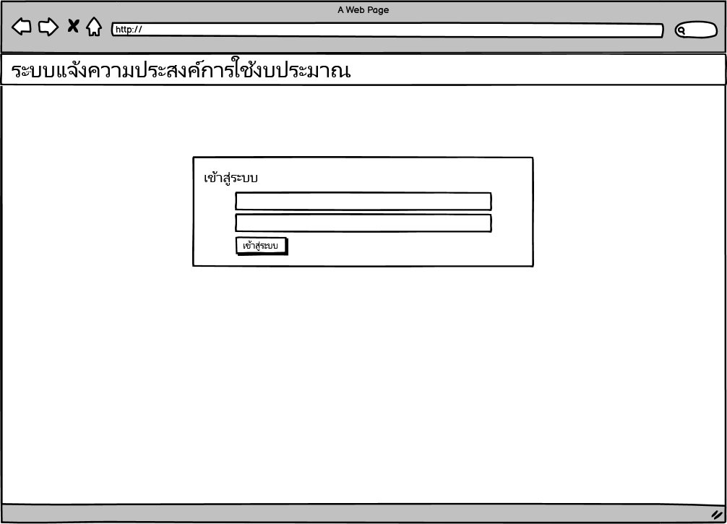

**รูปที่ 5** แสดงหน้าจอ Login

**ซีเควนซ์ไดอาแกรม :** Login

errorCheckLoginDataMessage

: Personnel

: LoginPage

: LoginController

: MJU System

: View Remaining Budget Page

open LoginPage

input Login

CheckLoginScript

doLoginData()

isVerifyLogin()

queryLoginData

return status

display View Remaining Budget Page

errorLoginMessageScript

|  |  |
| --- | --- |
| **Basic Flow**  1 – ยูสเคสเริ่มต้นเมื่อผู้ใช้เลือกฟังก์ชัน Login  2 – ผู้ใช้กรอกชื่อผู้ใช้และรหัสผ่านลงในฟอร์มล็อกอิน  3 – ระบบตรวจสอบความถูกต้องของข้อมูลจากสคริปต์  4 – ระบบรับค่าชื่อผู้ใช้และรหัสผ่าน  5 – ระบบตรวจสอบสถานะล็อกอินของผู้ใช้  5.1 – ส่งข้อมูลเข้าสู่ระบบ  5.2 – ระบบคืนค่าข้อมูลเข้าสู่ระบบ  6 – ระบบยอมให้ผู้ใช้เข้าสู่หน้าจอการทำงานหลัก  7 – ยูสเคสสิ้นสุดการทำงาน  **Altenate Flow**  3.1 – ในกรณีที่ผู้ใช้กรอกข้อมูลไม่ครบถ้วนระบบจะแสดงข้อความ “กรุณากรอกข้อมูลให้ครบ”  5.1 – กรณีที่การตรวจสอบชื่อผู้ใช้และรหัสผ่านไม่ถูกต้องระบบจะกลับสู่ขั้นตอนการทำงานข้อที่ 1 |  |

**รูปที่ 6** ซีเควนซ์ไดอาแกรมระดับแรกของยูสเคส Login

: Personnel

: LoginPage

LoginController

LoginController

LoginManager

LoginManager

Personnel

Personnel

: MJU System

: View Remaining Budget Page

open LoginPage

input Login

CheckLoginScript

doLoginData()

new LoginManager()

new Personnel()

isVerifyLogin()

errorLoginMessageScript

errorCheckLoginDataMessage

queryLogin

return status

return status

display View Remaining Budget Page

**รูปที่ 7** ซีเควนซ์ไดอาแกรมระดับสองของยูสเคส Login



**รูปที่ 8** คลาสไดอาแกรมของยูสเคส Login

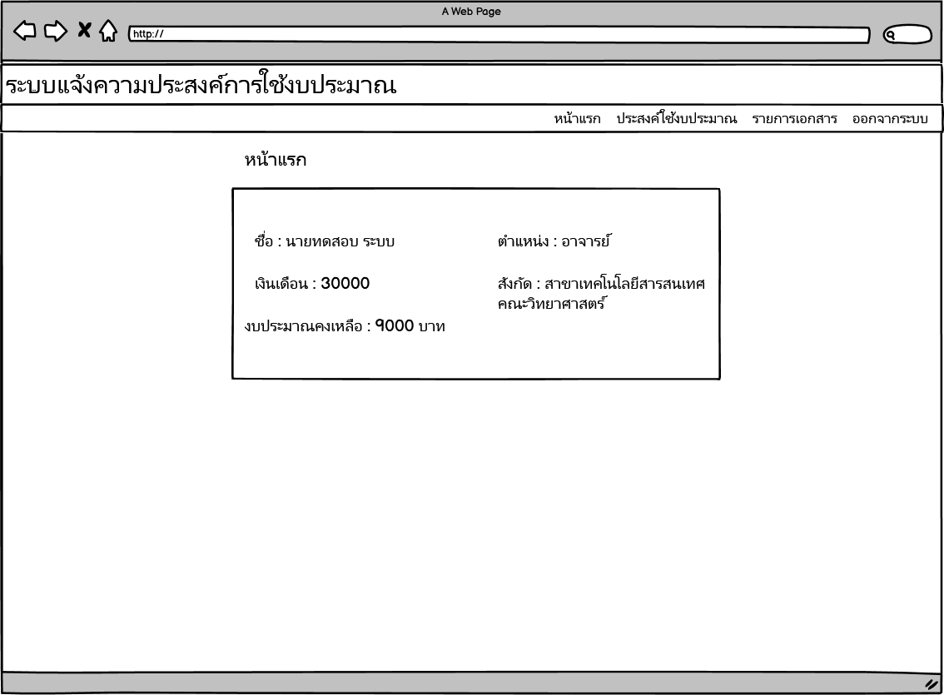

**รูปที่ 9** View Remaining Budget

**ซีเควนซ์ไดอาแกรม :** View Remaining Budget

|  |  |
| --- | --- |
| **Basic Flow**  1 – ยูสเคสเริ่มต้นเมื่อผู้ใช้เลือกฟังก์ชัน View Remaining Budget  2 – ระบบตรวจสอบข้อมูลที่ผู้ใช้เลือก  3 – ระบบทำการตรวจสอบข้อมูลงบประมาณคงเหลือ โดย  3.1 – ระบบทำการค้นหาข้อมูลงบประมาณคงเหลือใน ฐานข้อมูล  3.2 – ระบบคืนค่าข้อมูลงบประมาณคงเหลือ  4 – ระบบทำการแสดงข้อมูลงบประมาณคงเหลือทางหน้าจอ  5 – ยูสเคสสิ้นสุดการทำงาน | : Personnel  : View Remaining Budget  Page  : View Remaining  Budget Controller  : View Remaining  Budget DB  open Page  loadViewRemainingBudgetPage()  isRemainingBudget()  queryRemainingBudget  returnRemainingBudget  display ViewRemainingBudgetPage |

**รูปที่ 10** ซีเควนซ์ไดอาแกรมระดับแรกของยูสเคส View Remaining Budget

: Personnel

: View Remaining Budget Page

RemainingBudgetController

RemainingBudgetController

RemainingBudgetManager

RemainingBudgetManager

Personnel

Personnel

Department

Department

: View Remaining

Budget DB

open Page

loadViewRemainingBudgetPage()

new RemainingBudgetManager

new Personnel()

new Department()

getPersonnel

isRemainingBudget()

queryRemainingBudget

return RemainingBudget

return RemainingBudget

display ViewRemainingBudgePage

**รูปที่ 11** ซีเควนซ์ไดอาแกรมระดับสองของยูสเคส View Remaining Budget



**รูปที่ 12** คลาสไดอาแกรมของยูสเคส View Remaining Budget

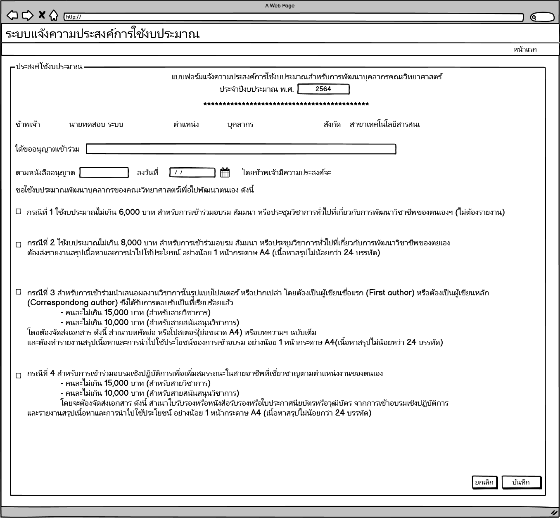

**รูปที่ 13** Create Budget Request

**ซีเควนซ์ไดอาแกรม :** Create Budget Request

: Personnel

: Create Budget Request Page

: Create Budget

Request Controller

: Create Budget

Request DB

: Create Requesting

Permission Page

input BudgetRequest

CheckBudgetRequestScript

doAddBudgetRequest()

isBudgetRequest()

insert BudgetRequest

return BudgetRequest

display Create Requesting Permission Page

errorBudgetRequestScript

errorMessageStatus

open Page

loadCreateBudgetRequestPage()

getStatusBudget()

query Status

return Status

getBudgetCheck()

query Budget

return Budget

display CreateBudgetRequest

errorMessageBudget

|  |  |
| --- | --- |
| **Basic Flow**  1 – ยูสเคสเริ่มต้นเมื่อผู้ใช้เลือกฟังก์ชัน Create Budget Request  2 – ระบบตรวจสอบข้อมูลจากผู้ใช้เลือก  3 – ระบบตรวจสอบสถานะเอกสาร โดย  3.1 – ระบบทำการค้นหาข้อมูลสถานะเอกสาร ในฐานข้อมูล  3.2 – ระบบคืนค่าข้อมูลสถานะเอกสาร จากฐานข้อมูล  4 – ระบบตรวจสอบงบประมาณคงเหลือ โดย  4.1 – ระบบทำการค้นหาข้อมูลงบประมาณคงเหลือ ในฐานข้อมูล  4.2 – ระบบคืนค่าข้อมูลงบประมาณคงเหลือ จากฐานข้อมูล  5 – ระบบทำการแสดงการทำเอกสารขออนุญาตทางหน้าจอ  6 – ผู้ใช้กรอกข้อมูลเอกสารแจ้งความประสงค์การใช้งบประมาณ  7 – ระบบตรวจสอบความครบถ้วนถูกต้องของข้อมูลจากสคริปต์  8 – ระบบรับค่าข้อมูลจากผู้ใช้กรอก  9 – ระบบตรวจสอบสถานะการบันทึกของข้อมูล  9.1 – ระบบบันทึกข้อมูลเอกสารแจ้งความประสงค์ลงในฐานข้อมูล  9.2 – ระบบคืนค่าการบันทึกข้อมูลจากฐานข้อมูล  10 – ระบบทำการแสดงการทำเอกสารขออนุญาตทางหน้าจอ  11 – ยูสเคสสิ้นสุดการทำงาน  **Altenate Flow**  3.3 – ในกรณีที่ผู้ใช้ยังทำเอกสารไม่ครบ ระบบจะแสดงข้อความแจ้งเตือนว่า “กรุณาทำเอกสารก่อนหน้าให้เสร็จก่อน”  4.3 – ในกรณีที่ผู้ใช้งบประมาณคงเหลือเป็น 0 ระบบจะแสดงข้อความแจ้งเตือนว่า “งบประมาณคงเหลือไม่พอ”  7.1 – ในกรณีที่ผู้ใช้กรอกข้อมูลไม่ครบถ้วน ระบบจะแสดงข้อความแจ้งเตือนว่า “กรุณากรอกข้อมูลเอกสารให้ครบถ้วน” |  |

**รูปที่ 14** ซีเควนซ์ไดอาแกรมระดับแรกของยูสเคส Create Budget Request

: Personnel

: Create Budget Request Page

CreateController

CreateController

CreateManager

CreateManager

BudgetRequest

personnel

personnel

: Create Budget Request

DB

: Create Requesting Permission

Page

open Page

errorBudgetRequestScript

errorMessageBudgetRequest

input BudgetRequest

CheckBudgetRequestScript

doAddBudgetRequest()

new CreateManager()

new BudgetRequest()

isBudgetRequest()

insert BudgetRequest

return T/F

return result

display Create Requesting Permission Page

errorMessageStatus

loadCreateBudgetRequestPage()

new CreateManager()

getStatusBudget()

query Status

return Status

new BudgetRequest()

new Personnel()

return Status

getBudgetCheck()

query Budget

return Budget

new BudgetRequest()

return Budget

new Personnel()

**รูปที่ 15** ซีเควนซ์ไดอาแกรมระดับสองของยูสเคส Create Budget Request



**รูปที่ 16** คลาสไดอาแกรมของยูสเคส Create Budget Request

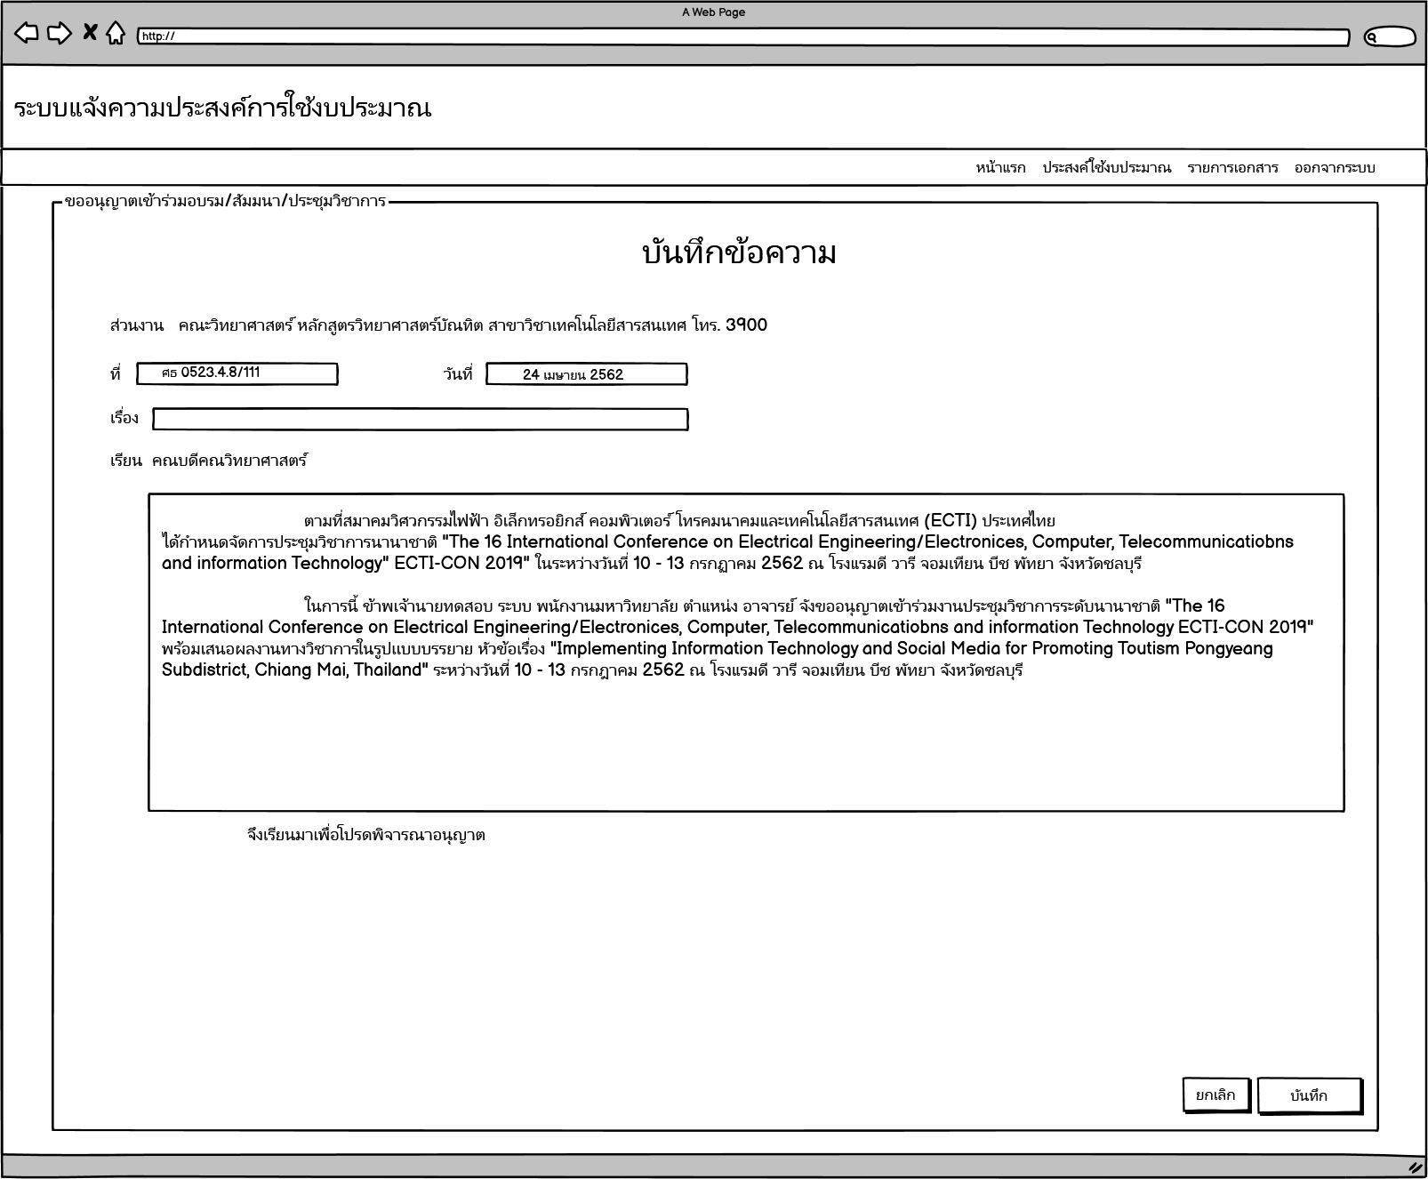

**รูปที่ 17** Create Requesting Permission

**ซีเควนซ์ไดอาแกรม :** Create Requesting Permission

: Personnel

: Create Requesting

Permission Page

: Create Requesting

Permission Controller

: Create Requesting

Permission DB

: List Document Page

open Page

input RequestingPermission

checkRequestingPermissionScript

doAddRequestingPermission()

isRequestingPermission()

insert RequestingPermission

return T/F

display ListDocument

errorRequestingPermissionScript

|  |  |
| --- | --- |
| **Basic Flow**  1 – ยูสเคสเริ่มต้นเมื่อผู้ใช้เลือกฟังก์ชัน Create Requesting Permission  2 – ผู้ใช้กรอกข้อมูลเอกสารขออนุญาตเข้าร่วมอบรม/สัมมนา/ประชุมวิชาการ  3 – ระบบตรวจสอบความครบถ้วนถูกต้องของข้อมูลจากสคริปต์  4 – ระบบรับค่าข้อมูลจากผู้ใช้กรอก  5 – ระบบตรวจสอบสถานะการบันทึกของข้อมูล  5.1 – ระบบบันทึกข้อมูลเอกสารขออนุญาตเข้าร่วมอบรม  5.2 – ระบบคืนค่าการบันทึกข้อมูลจากฐานข้อมูล  6 – ระบบทำการแสดงรายการเอกสารทางหน้าจอ  7 – ยูสเคสสิ้นสุดการทำงาน  **Altenate Flow**  6.1 – ในกรณีที่ผู้ใช้กรอกข้อมูลไม่ครบถ้วน ระบบจะแสดงข้อความแจ้งเตือนว่า “กรุณากรอกข้อมูลเอกสารให้ครบถ้วน” |  |

**รูปที่ 18** ซีเควนซ์ไดอาแกรมระดับแรกของยูสเคส Create RequestingPermission

: Personnel

: Create Requesting Permission

Page

CreateController

CreateController

CreateManager

CreateManager

RequestingPermission

RequestingPermission

BudgetRequest

BudgetRequest

Personnel

Personnel

: Create Requesting

Permission DB

: List Document Page

open Page

input RequestingPermission

checkRequestingPermissionScript

doAddRequestingPermission()

new CreateManager()

new RequestingPermission()

isRequestingPermission()

insert RequestingPermission

return T/F

return result

display List Document Page

errorRequestingPermissionScript

new BudgetRequest()

new Personnel()

**รูปที่ 19** ซีเควนซ์ไดอาแกรมระดับสองของยูสเคส Create RequestingPermission

**รูปที่ 20** คลาสไดอาแกรมของยูสเคส Create RequestingPermission

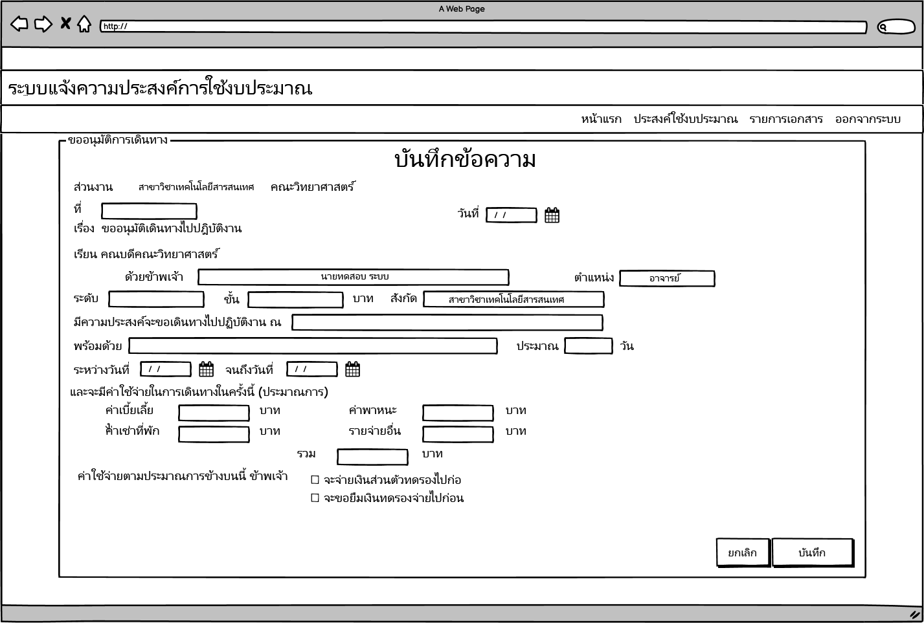

**รูปที่ 21** Create Travel Request

**ซีเควนซ์ไดอาแกรม :** Create Travel Request

: Personnel

: Create Travel Request Page

: Create Travel

Request Controller

: Create Travel

Request DB

: List Document Page

open Page

input TravelRequest

doAddTravelRequest()

checkTravelRequestScript

isTravelRequest()

insert TravelRequest

return T/F

display List Document Page

errorTravelRequestScript

|  |  |
| --- | --- |
| **Basic Flow**  1 – ยูสเคสเริ่มต้นเมื่อผู้ใช้เลือกฟังก์ชัน Create Travel Request  2 – ผู้ใช้กรอกข้อมูลเอกสารขออนุขออนุมัติการเดินทาง  3 – ระบบตรวจสอบความครบถ้วนถูกต้องของข้อมูลจากสคริปต์  4 – ระบบรับค่าข้อมูลจากผู้ใช้กรอก  5 – ระบบตรวจสอบสถานะการบันทึกของข้อมูล  5.1 – ระบบบันทึกข้อมูลเอกสารขออนุมัติการเดินทาง  5.2 – ระบบคืนค่าการบันทึกข้อมูลจากฐานข้อมูล  6 – ระบบทำการแสดงรายการเอกสารทางหน้าจอ  7 – ยูสเคสสิ้นสุดการทำงาน  **Altenate Flow**  3.1 – ในกรณีที่ผู้ใช้กรอกข้อมูลไม่ครบถ้วน ระบบจะแสดงข้อความแจ้งเตือนว่า “กรุณากรอกข้อมูลเอกสารให้ครบถ้วน” |  |

**รูปที่ 22** ซีเควนซ์ไดอาแกรมระดับแรกของยูสเคส Create TravelRequest

: Personnel

: Create Travel Request Page

CreateController

CreateController

CreateManager

CreateManager

TravelRequest

TravelRequest

BudgetRequest

BudgetRequest

Personnel

Personnel

: Create Travel Request

DB

: List Document Page

open Page

input TravelRequest

doAddTravelRequest()

checkTravelRequestScript

new CreateManager()

new TravelRequest()

isTravelRequest()

insert TravelRequest

return T/F

return result

display List Document Page

errorTravelRequestScript

new BudgetRequest()

new Personnel()

**รูปที่ 23** ซีเควนซ์ไดอาแกรมระดับสองของยูสเคส Create TravelRequest



**รูปที่ 24** คลาสไดอาแกรมของยูสเคส Create TravelRequest

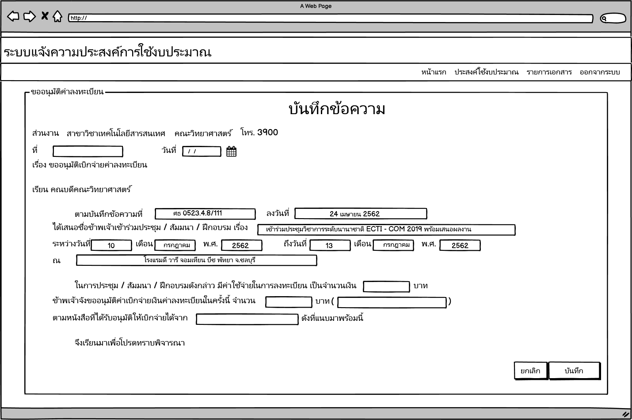

**รูปที่ 25** Create Registration Budget Request

**ซีเควนซ์ไดอาแกรม :** Create Registration Budget Request

: Personnel

: Create Registration Budget

: Create Registration

Budget Controller

: Create Registration

Budget DB

: List Document Page

open Page

loadCreateRegistrationBudgetRequestPage()

getRequestingByID()

queryRequestingPermission

return RequestingPermission

display RegistrationBudget

input RegistrationBudget

getTravelRequestByID()

queryTravelRequest

return TravelRequest

doAddRegistrationBudgetRequest()

checkRegistrationBudgetRequestScript

insert RegistrationBudget

return RegistrationBudget

display List Document

errorRegistrationBudgetRequestScript

isRegistrationBudgetRequest()

|  |  |
| --- | --- |
| **Basic Flow**  1 – ยูสเคสเริ่มต้นเมื่อผู้ใช้เลือกฟังก์ชัน Create Registration Budget Request  2 – ระบบตรวจสอบข้อมูลที่ผู้ใช้เลือก  3 – ระบบทำการตรวจสอบข้อมูลรายละเอียดขออนุญาต โดย  3.1 – ระบบทำการค้นหาข้อมูลรายละเอียดขออนุญาตใน ฐานข้อมูล  3.2 – ระบบคืนค่าข้อมูลรายละเอียดขออนุญาตใน ฐานข้อมูล  4 – ระบบทำการตรวจสอบข้อมูลรายละเอียดขออนุมัติการเดินทาง โดย  4.1 – ระบบทำการค้นหาข้อมูลรายละเอียดอนุมัติการเดินทางใน ฐานข้อมูล  4.2 – ระบบคืนค่าข้อมูลรายละเอียดขออนุมัติการเดินทางใน ฐานข้อมูล  5 – ระบบแสดงข้อมูลรายละเอียดขออนุมัติค่าลงทะเบียน  6 – ผู้ใช้กรอกข้อมูลเอกสารขออนุขออนุมัติค่าลงทะเบียน  7 – ระบบตรวจสอบความครบถ้วนถูกต้องของข้อมูลจากสคริปต์  8 – ระบบรับค่าข้อมูลจากผู้ใช้กรอก  9 – ระบบตรวจสอบสถานะการบันทึกของข้อมูล  9.1 – ระบบบันทึกข้อมูลเอกสารขออนุมัติค่าลงทะเบียน  9.2 – ระบบคืนค่าการบันทึกข้อมูลจากฐานข้อมูล  10 – ระบบทำการแสดงรายการเอกสารทางหน้าจอ  11 – ยูสเคสสิ้นสุดการทำงาน  **Altenate Flow**  7.1 – ในกรณีที่ผู้ใช้กรอกข้อมูลไม่ครบถ้วน ระบบจะแสดงข้อความแจ้งเตือนว่า “กรุณากรอกข้อมูลเอกสารให้ครบถ้วน” | Page |

**รูปที่ 26** ซีเควนซ์ไดอาแกรมระดับแรกของยูสเคส Create RegistrationBudgetRequest

: Personnel

: Create Registration Budget Page

CreateController

CreateController

CreateManager

CreateManager

RegistrationBudgetRequest

RegistrationBudgetRequest

TravelRequest

TravelRequest

BudgetRequest

BudgetRequest

Personnel

Personnel

: Create Registration

Budget DB

: List Document Page

open Page

loadCreateRegistrationBudgetRequestPage()

new CreateManager()

getRequestingByID()

query RequestingByID

return RequestingByID

return result

getTravelRequestByID()

query TravelRequestByID

return TravelRequestByID

return result

display RegistrationBudgetPage

input RegistrationBudget

checkRegistratonBudgetRequestScript

doAddRegistrationBudgetRequest()

new CreateManager()

isRegistrationBudgetRequest()

insert RegistrationBudget

return T/F

return result

display List Document

errorRegistrationBudgetRequestScript

new RegistrationBudgetRequest()

new RegistrationBudgetRequest()

new BudgetRequest()

new Personnel()

new BudgetRequest()

new Personnel()

new TravelRequest()

new BudgetRequest()

new Personnel()

**รูปที่ 27** ซีเควนซ์ไดอาแกรมระดับสองของยูสเคส Create RegistrationBudgetRequest

**รูปที่ 28** คลาสไดอาแกรมของยูสเคส Create RegistrationBudgetRequest

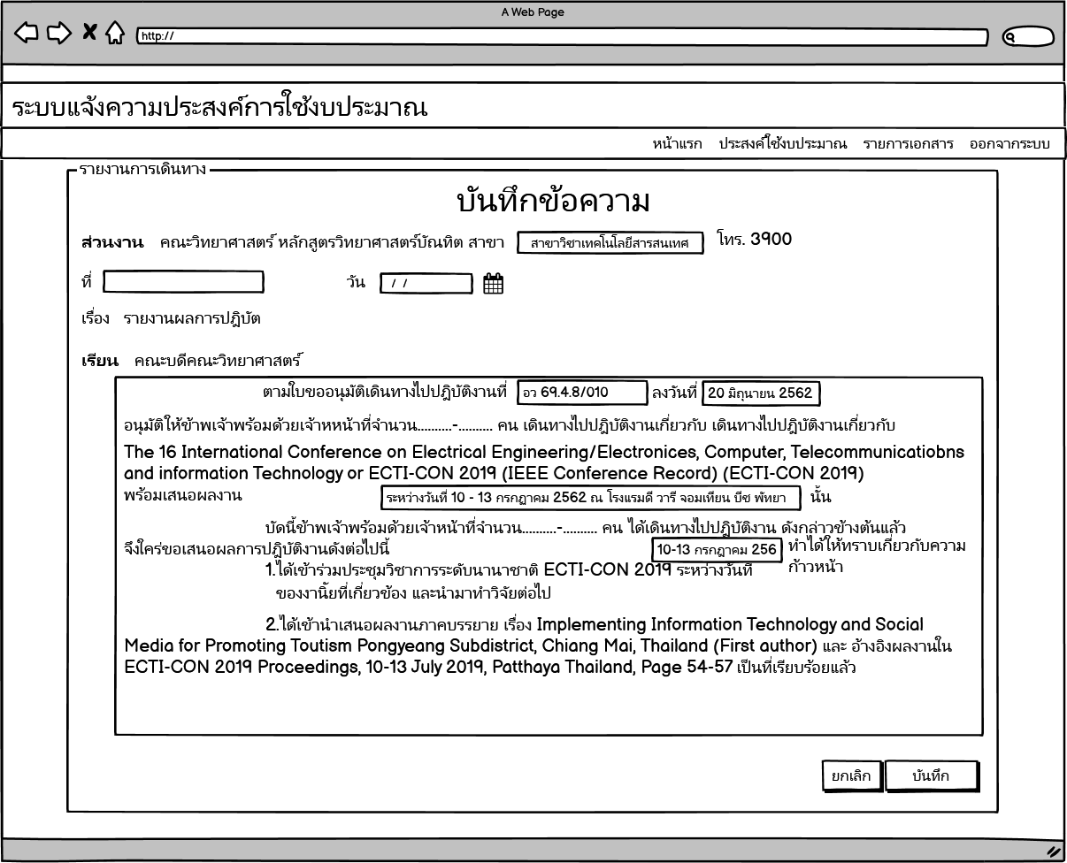

**รูปที่ 29** Create Travel Report

**ซีเควนซ์ไดอาแกรม :** Create Travel Report

: Personnel

: Create Travel Report Page

: Create Travel Report

Controller

: Create Travel Report

DB

: List Document Page

open Page

loadTravelReportPage()

getTotalTravel()

query totalTravel

return totalTravel

getTotalRegis()

query totalRegis

return totalRegis

display CreateTravelReport

input TravelReport

checkTravelReportScript

doAddTravelReport()

isTravelReport()

insert TravelReport

return T/F

display List Document

errorTravelReportScript

error totalBudget

|  |  |
| --- | --- |
| **Basic Flow**  1 – ยูสเคสเริ่มต้นเมื่อผู้ใช้เลือกฟังก์ชัน Create Travel Report  2 – ระบบตรวจสอบข้อมูลที่ผู้ใช้เลือก  3 – ระบบทำการตรวจสอบข้อมูลผลรวมของการเดินทาง โดย  3.1 – ระบบทำการค้นหาข้อมูลผลรวมของการเดินทางใน ฐานข้อมูล  3.2 – ระบบคืนค่าข้อมูลผลรวมของการเดินทางใน ฐานข้อมูล  4 – ระบบทำการตรวจสอบข้อมูลผลรวมของการลงทะเบียนโดย  4.1 – ระบบทำการค้นหาข้อมูลผลรวมของการลงทะเบียนใน ฐานข้อมูล  4.2 – ระบบคืนค่าข้อมูลผลรวมของการลงทะเบียนใน ฐานข้อมูล  5 – ระบบทำการแสดงรายงานผลการเดินทางหน้าจอ  6 – ผู้ใช้กรอกข้อมูลเอกสารรายงานการเดินทาง  7 – ระบบตรวจสอบความครบถ้วนถูกต้องของข้อมูลจากสคริปต์  8 – ระบบรับค่าข้อมูลจากผู้ใช้  9 – ระบบตรวจสอบสถานะของข้อมูล  9.1 – ระบบบันทึกข้อมูล  9.2 – ระบบคืนค่าการบันทึกข้อมูลจากฐานข้อมูล  10 – ระบบทำการแสดงรายการเอกสารทางหน้าจอ  11 – ยูสเคสสิ้นสุดการทำงาน  **Altenate Flow**  4.1 – ในกรณีที่งบประมาณร้องขอมากกว่าเงินคงเหลือ ระบบจะแสดงข้อความแจ้งเตือนว่า “ผลรวมของเอกสารเกินงบที่ให้ไว้กรุณาแก้ไขใหม่” ระบบจะกลับสู่ขั้นตอนการทำงานที่ 1  7.1 – ในกรณีที่ผู้ใช้กรอกข้อมูลไม่ครบถ้วน ระบบจะแสดงข้อความแจ้งเตือนว่า “กรุณากรอกข้อมูลเอกสารให้ครบถ้วน” |  |

**รูปที่ 30** ซีเควนซ์ไดอาแกรมระดับแรกของยูสเคส Create TravelReport

new BudgetRequest()

: Personnel

: Create Travel Report Page

CreateController

CreateController

CreateManag

er

CreateManager

TravelRequest

TravelRequest

RegistrationBudge

tRequest

RegistrationBudget

Request

TravelReport

TravelReport

BudgetRequest

BudgetRequest

Personnel

Personnel

: Create Travel Report

DB

: List Document Page

open Page

loadCreateTravelReportPage()

new CreateManager()

getTotalTravel()

query totalTravel

return totalTravel

return totalTravel

getTotalRegis()

query totalRegis

return totalRegis

return totalRegis

display CreateTravelReport

new TravelRequest()

new RegistrationBudgetRequest()

input TravelReport

doAddTravelReport()

new CreateManager()

new TravelReport()

isTravelReport()

insert TravelReport

return T/F

return T/F

errorTravelReportScript

error totalBudget

checkTravelReportScript

display List Document

new BudgetRequest()

new Personnel()

new BudgetRequest()

new Personnel()

new Personnel()

**รูปที่ 31** ซีเควนซ์ไดอาแกรมระดับสองของยูสเคส Create TravelReport



**รูปที่ 32** คลาสไดอาแกรมของยูสเคส Create TravelReport

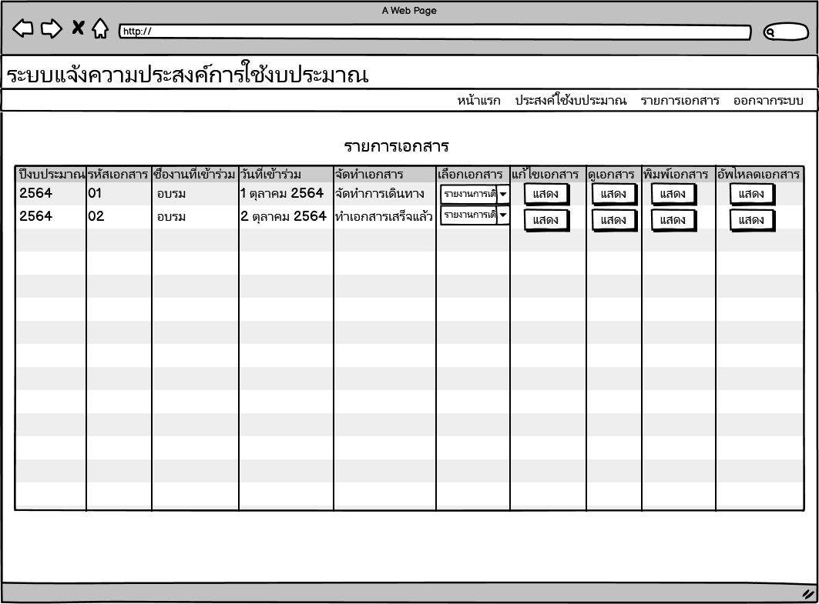

**รูปที่ 33** List Document

**ซีเควนซ์ไดอาแกรม :** List Document

|  |  |
| --- | --- |
| **Basic Flow**  1. – ยูสเคสเริ่มต้นเมื่อผู้ใช้เลือกฟังก์ชัน List Document  2. – ระบบรับค่าข้อมูลรายการเอกสารจากผู้ใช้  3. – ระบบทำการตรวจสอบข้อมูลรายการเอกสาร โดย  3.1 – ระบบทำการค้นหาข้อมูลรายการเอกสารใน ฐานข้อมูล  3.2 – ระบบคืนค่าข้อมูลรายการเอกสาร  4. – ระบบทำการแสดงข้อมูลรายการเอกสารทางหน้าจอ  5. – ยูสเคสสิ้นสุดการทำงาน | : Personnel  : List Document Page  : List Document  Controller  : List Document DB  open Page  loadViewRemainingBudgetPage()  getBudgetRequest()  query BudgetRequest  return BudgetRequest  display ListDocument |

**รูปที่ 34** ซีเควนซ์ไดอาแกรมระดับแรกของยูสเคส List Document

: Personnel

: List Document Page

ListDocumentController

ListDocumentController

ListManager

ListManager

BudgetRequest

BudgetRequest

: List Document DB

open ListDocumentPage

loadViewRemainingBudgetPage()

new ListManager()

getBudgetRequest()

new BudgetRequest()

queryListDocument

return ListDocument

new ArrayList<BudgetRequest>

return ListDocument

display ListDocument

**รูปที่ 35** ซีเควนซ์ไดอาแกรมระดับสองของยูสเคส List Document



**รูปที่ 36** คลาสไดอาแกรมของยูสเคส List Document

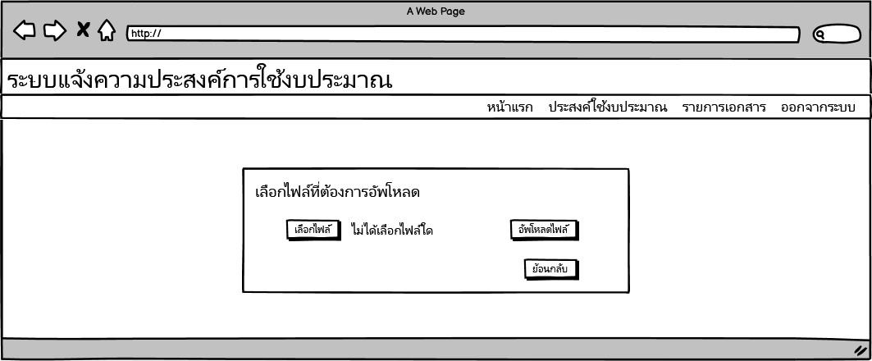

**รูปที่ 37 Upload Document**

**ซีเควนซ์ไดอาแกรม :** Upload Document

|  |  |
| --- | --- |
| : Personnel  : Upload Document Page  : Upload Document  Controller  : Upload Document  DB  open uploadDocument  upload Files  ckeckTypeFileScript  doUploadFile()  isUploadDocument()  insert Document  return T/F  display uploadDocument  errorTypeFileScript  displayErrorPage  **Basic Flow**  1 – ยูสเคสเริ่มต้นเมื่อผู้ใช้เลือกฟังก์ชัน Upload Document  2 – ผู้ใช้อัปโหลดไฟล์  3 – ระบบตรวจสอบนามสกุลไฟล์  4 – ระบบรับค่าไฟล์จากผู้ใช้  5 – ระบบตรวจสอบสถานการณ์บันทึกข้อมูล  5.1 – ระบบอัปโหลดลงบนเชิร์ฟเวอร์  5.2 – ระบบคืนค่าบันทึกข้อมูลเอกสาร  5 – ระบบแสดงสถานการณ์อัพโหลดเอกสาร  6 – ยูสเคสสิ้นสุดการทำงาน  **Altenate Flow**  3.1 – ในกรณีที่ผู้ใช้อัพโหลดไฟล์ไม่ตรงกับนามสกุลดังกล่าวระบบจะแสดงข้อความ “นามสกุลไฟล์ไม่ถูกต้องกรุณาอัพโหลดเป็นนามสกุล PDF เท่านั้น”  5.3 – ในกรณีที่ระบบไม่สามารถบันทึกข้อมูลได้ระบบจะคืนค่าสถานะข้อความ “ไม่สามารถอัพโหลดไฟล์ได้” |  |

**รูปที่ 38** ซีเควนซ์ไดอาแกรมระดับแรกของยูสเคส Upload Document

: Personnel

: Upload Document Page

UploadController

UploadController

UploadManager

UploadManager

: Upload Document DB

open Page

upload File

checkTypeFileScript

doUploadFile()

new UploadManager()

isUploadDocument()

insert uploadFile

retuen T/F

retuen T/F

display UploadDocumentPage

errorTypeFileScript

displayErrorPage

**รูปที่ 39** ซีเควนซ์ไดอาแกรมระดับสองของยูสเคส Upload Document



**รูปที่ 40** คลาสไดอาแกรมของยูสเคส Upload Document

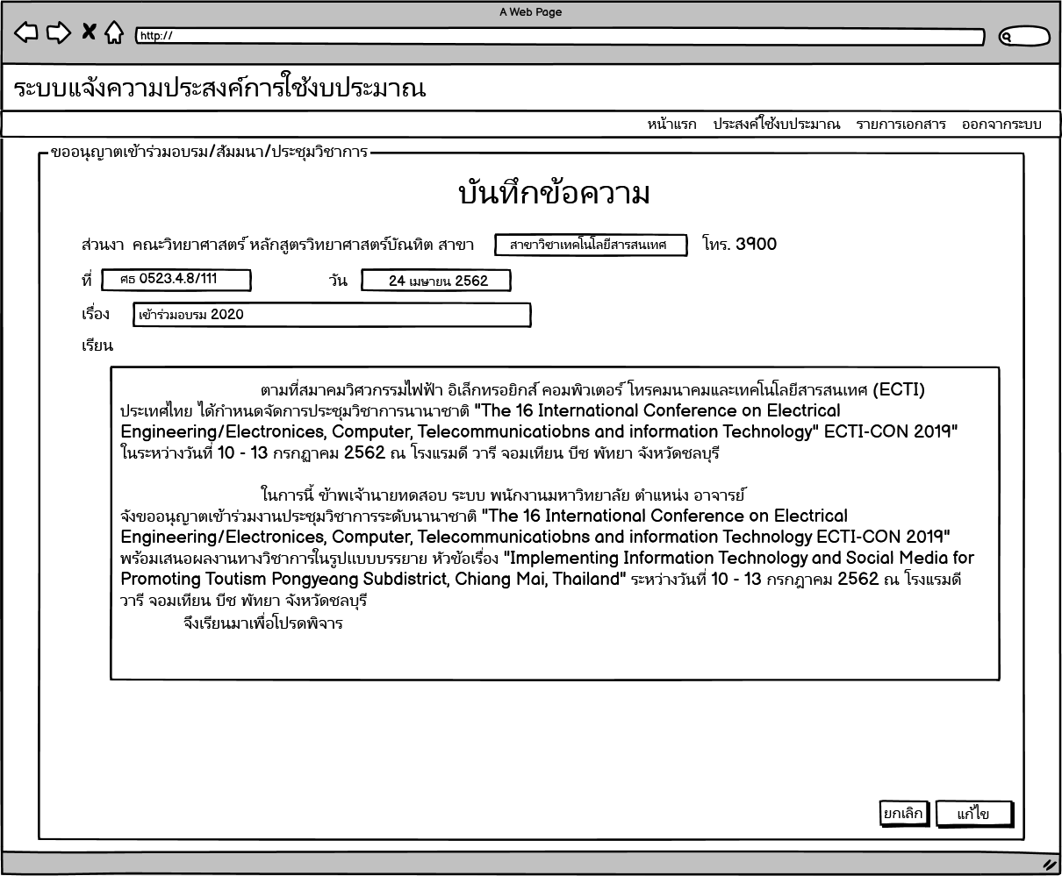

**รูปที่ 41** Edit Document

**ซีเควนซ์ไดอาแกรม :** Edit Document

: Personnel

: Edit Document Page

: Edit Document

Controller

: Edit Document DB

: List Document Page

open Page

doEditDocument()

getDocument()

query Document

return Document

display EditDocument()

Edit Document

checkEditScript

doEditDocument()

isEditDocument()

update Document

return Document

display ListDocument

errorCheckEditScript

|  |  |
| --- | --- |
| **Basic Flow**  1 – ยูสเคสเริ่มต้นเมื่อผู้ใช้เลือกฟังก์ชัน Edit Document  2 – ระบบรับค่าเอกสารจากผู้ใช้  3 – ระบบค้นหาข้อมูลเอกสาร  3.1 - ระบบค้นหาข้อมูลเอกสารในฐานข้อมูล  3.2 - ระบบคืนค่าข้อมูลเอกสาร  4 – ระบบแสดงข้อมูลเอกสาร  5 – ผู้ใช้แก้ไขข้อมูลเอกสาร  6 – ระบบตรวจสอบความครบถ้วนขอข้อมูลจากสคริปต์  7 – ระบบรับข้อมูลการแก้ไขจากผู้ใช้  8 – ระบบตรวจสอบสถานะการแก้ไขข้อมูลโดย  8.1 – ระบบแก้ไขข้อมูลเอกสาร  8.2 – ระบบคืนค่าสถานะการแก้ไขข้อมูล  9 – ระบบแสดงข้อมูลที่แก้ไขสำเร็จผ่านหน้าจอ  10 – ยูสเคสสิ้นสุดการทำงาน  **Altenate Flow**  6.1 – ในกรณีที่กรอกข้อมูลไม่ครบถ้วนหรือถูกต้องระบบจะแสดงข้อความ “กรุณากรอกข้อมูลให้ครบถ้วนและถูกต้อง” |  |

**รูปที่ 42** ซีเควนซ์ไดอาแกรมระดับแรกของยูสเคส Edit Document

: Personnel

: Edit Document Page

EditController

EditController

EditManager

EditManager

BudgetRequest

BudgetRequest

: Edit Document DB

: List Document Page

open EditocumentPage

doEditDocument()

new ListManager()

getDocument()

query Document

return Document

return Document

display EditDocument

Edit Document

doEditDocument()

new ListManager()

new BudgetRequest()

isEditBudgetRequest()

update BudgetRequest

return T/F

return T/F

display ListDocument

errorEditScript

checkEditScript

new BudgetRequest()

**รูปที่ 43** ซีเควนซ์ไดอาแกรมระดับสองของยูสเคส Edit Document



**รูปที่ 44** คลาสไดอาแกรมของยูสเคส Edit Document

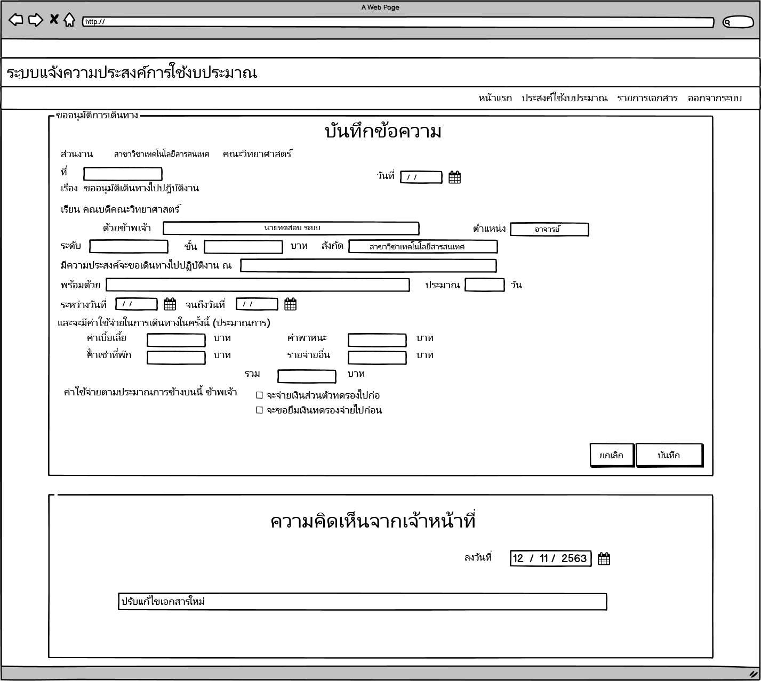

**รูปที่ 45 View Comment**

**ซีเควนซ์ไดอาแกรม :** View Comment

|  |  |
| --- | --- |
| : Personnel  : View Comment Page  : View Comment  Controller  : View Comment DB  open ViewComment  doListDocument()  getCommentTravelByID()  queryComment  return Comment  display ViewComment  **Basic Flow**  1. – ยูสเคสเริ่มต้นเมื่อผู้ใช้เลือกฟังก์ชัน View Comment  2. – ระบบรับค่าข้อมูลรายการเอกสารจากผู้ใช้  3. – ระบบทำการตรวจสอบข้อมูลความคิดเห็น โดย  3.1 – ระบบทำการค้นหาข้อมูลความคิดเห็นใน ฐานข้อมูล  3.2 – ระบบคืนค่าข้อมูลความคิดเห็น  4. – ระบบทำการแสดงข้อมูลความคิดเห็นทางหน้าจอ  5. – ยูสเคสสิ้นสุดการทำงาน |  |

**รูปที่ 46** ซีเควนซ์ไดอาแกรมระดับแรกของยูสเคส View Comment

: Personnel

: View Comment Page

CommentController

CommentController

CommentManager

CommentManager

CommentTravel

CommentTravel

: View Comment DB

open Page

doListDocument()

new CommentManager()

new CommentTravel()

getCommmentTravelByID()

query Comment

return Comment

return Comment

display ViewCommentPage

**รูปที่ 47** ซีเควนซ์ไดอาแกรมระดับสองของยูสเคส View Comment



**รูปที่ 48** คลาสไดอาแกรมของยูสเคส View Comment

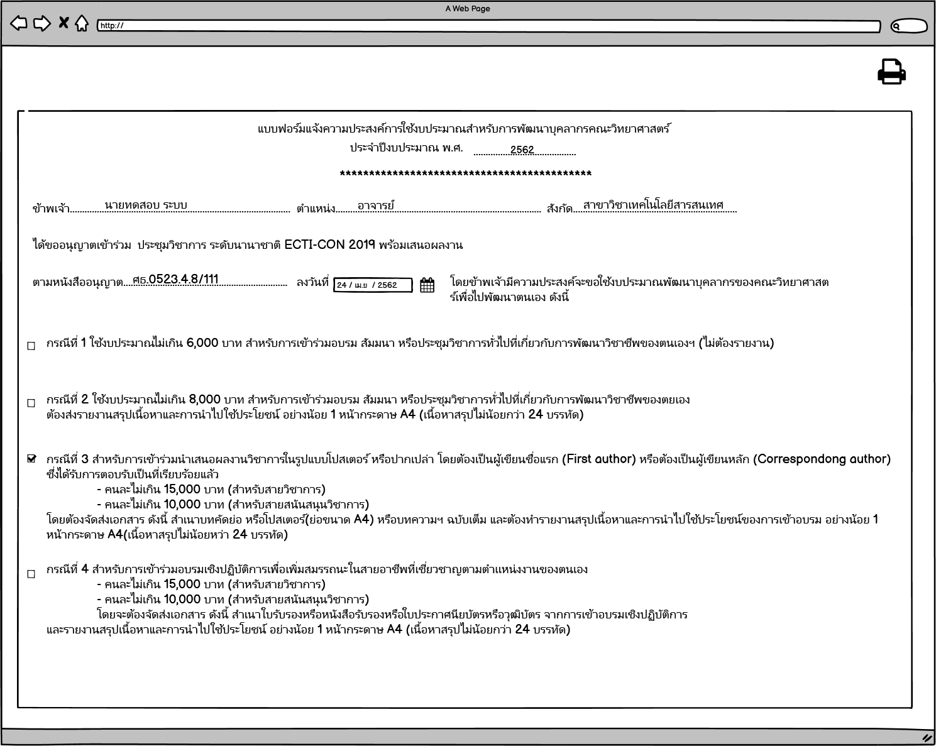

**รูปที่ 49** Print Document

**ซีเควนซ์ไดอาแกรม :** Print Document

|  |  |
| --- | --- |
| **Basic Flow**  1. – ยูสเคสเริ่มต้นเมื่อผู้ใช้เลือกฟังก์ชัน Print Document  2. – ระบบรับค่าข้อมูลจากผู้ใช้  3. – ระบบทำการส่งไปยัง iReport  4. – ยูสเคสสิ้นสุดการทำงาน | : Personnel  : Print Document Page  : Print Document  Controller  : iReport  open Page  loadReportPage()  sentIReport() |

**รูปที่ 50** ซีเควนซ์ไดอาแกรมระดับแรกของยูสเคส Print Document

: Personnel

: Personnel

: Print Document Page

: Print Document Page

: iReport

: iReport

open Page

loadReportPage()

sentIReport()

PrintDocumentController

**รูปที่ 51** ซีเควนซ์ไดอาแกรมระดับสองของยูสเคส Print Document



**รูปที่ 52** คลาสไดอาแกรมของยูสเคส Print Document

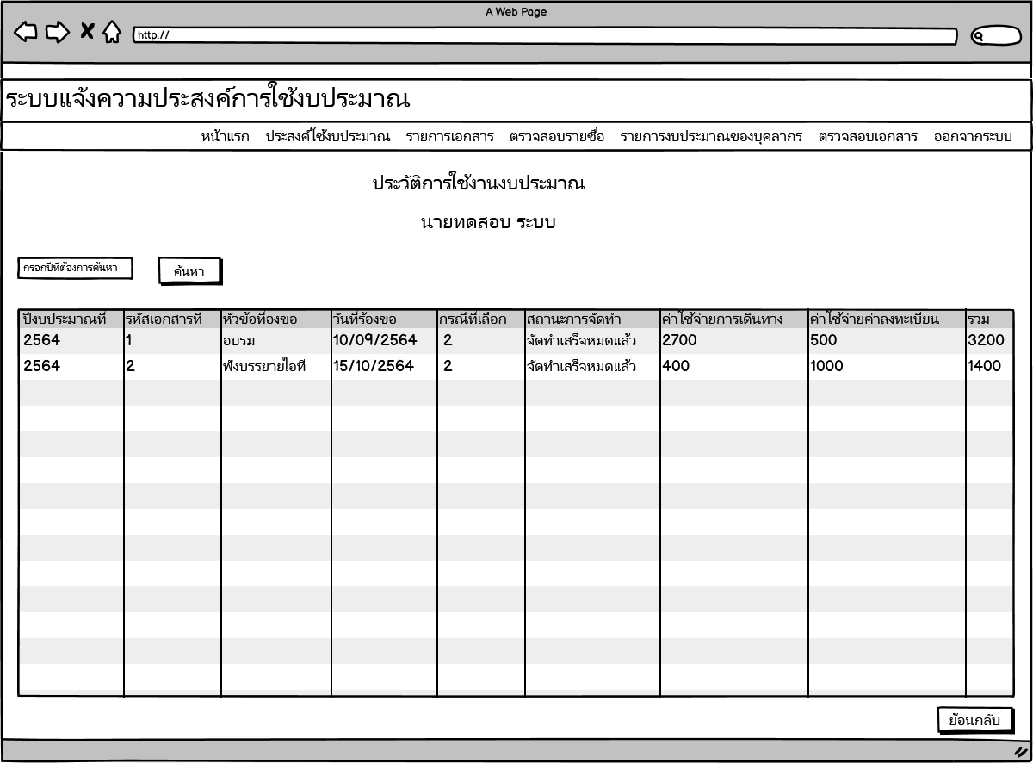

**รูปที่ 53** List Remaining Budget

: Finacial Officer

: List Remaining Budget Page

: List Remaining

Budget Controller

: List Remaining

Budget DB

open Page

loadListRemainingBudgetPage()

getListRemainingBudget()

query RemainingBudget

return RemainingBudget

display RemainingBudgetPage

**ซีเควนซ์ไดอาแกรม :** List Remaining Budget

|  |  |
| --- | --- |
| **Basic Flow**  1 – ยูสเคสเริ่มต้นเมื่อผู้ใช้เลือกฟังก์ชัน List Remaining Budget  2 – ระบบรับค่าข้อมูลรายการงบประมาณคงเหลือจากเจ้าหน้าที่การเงิน  3 – ระบบทำการตรวจสอบข้อมูลรายการงบประมาณคงเหลือ โดย  3.1 – ระบบทำการค้นหาข้อมูลรายการงบประมาณคงเหลือใน ฐานข้อมูล  3.2 – ระบบคืนค่าข้อมูลงบประมาณคงเหลือ  4 – ระบบทำการแสดงข้อมูลรายการงบประมาณคงเหลือทางหน้าจอ  5 – ยูสเคสสิ้นสุดการทำงาน |  |

**รูปที่ 54** ซีเควนซ์ไดอาแกรมระดับแรกของยูสเคส List RemainingBudget

: Finacial Officer

: View Remaining Budget Page

ListRemainingBudgetController

ListRemainingBudgetController

ListRemainingBudgetManager

ListRemainingBudgetManager

BudgetRequest

BudgetRequest

: View Remaining

Budget DB

open Page

loadListRemainingBudgetPage()

new ListRemainingBudgetManager()

new BudgetRequest()

getListRemainingBudget

new ArrayList<BudgetRequest>

query RemainingBudget

return RemainingBudget

return RemainingBudget

display ViewRemainingBudgetPage

**รูปที่ 55** ซีเควนซ์ไดอาแกรมระดับสองของยูสเคส List RemainingBudget



**รูปที่ 56** คลาสไดอาแกรมของยูสเคส List RemainingBudget

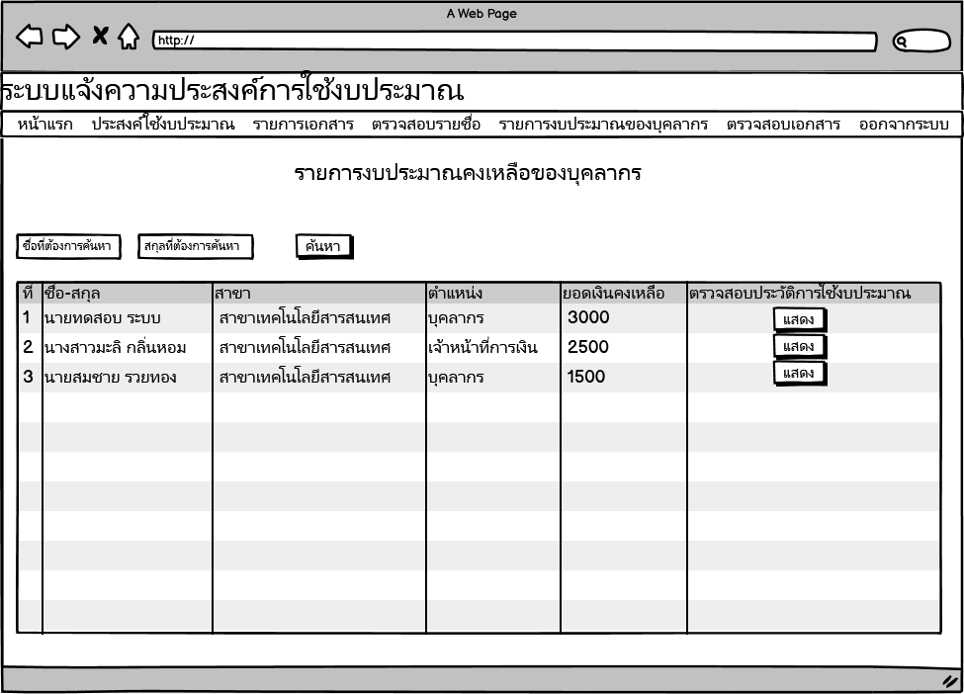

**รูปที่ 57** View Budget Request History

**ซีเควนซ์ไดอาแกรม :** View Budget Request History

: Finacial Officer

: View Budget Request History Page

: View Budget Request

History Controller

: View Budget Request

History DB

open Page

input yearBudget

checkScript

serachRemainingBudgetHistoryYear()

getBudgetHistoryByYear()

query yearBudget

return yearBudget

display BudgetRequestHistoryPage

loadRemainingBudgetHistoryPage()

getBudgetHistory()

query BudgetHistory

retuen BudgetHistory

getTotalTavel()

query TotalTravel

return TotalTravel

getTotalRegis()

query TotalBudget

return TotalBudget

display BudgetRequestHistoryPage

errorCheckScript

|  |  |
| --- | --- |
| **Basic Flow**  1 – ยูสเคสเริ่มต้นเมื่อผู้ใช้เลือกฟังก์ชัน View Budget Request History  2 – ระบบรับค่าข้อมูลเจ้าหน้าที่การเงิน  3 – ระบบทำการตรวจสอบข้อมูลประวัติงบประมาณ โดย  3.1 – ระบบทำการค้นหาข้อมูลประวัติงบประมาณที่ใช้ไปใน ฐานข้อมูล  3.2 – ระบบคืนค่าข้อมูลประวัติงบประมาณที่ใช้ไป  4 – ระบบทำการตรวจสอบข้อมูลค่าใช้จ่ายรวมของการเดินทาง โดย  4.1 – ระบบทำการค้นหาข้อมูลค่าใช้จ่ายรวมของการเดินทางใน ฐานข้อมูล  4.2 – ระบบคืนค่าข้อมูลค่าใช้จ่ายรวมของการเดินทาง  5 – ระบบทำการตรวจสอบข้อมูลค่าจ่ายรวมค่าลงทะเบียน โดย  5.1 – ระบบทำการค้นหาข้อมูลาจ่ายรวมค่าลงทะเบียน ใน ฐานข้อมูล  5.2 – ระบบคืนค่าข้อมูลค่าจ่ายรวมค่าลงทะเบียน  6– ระบบทำการแสดงข้อมูประวัติงบประมาณที่ใช้ไปทางหน้าจอ  7 – เจ้าหน้าที่การเงินกรอกปีงบประมาณ  8 – ระบบตรวจสอบความครบถ้วนถูกต้องของข้อมูลจากสคริปต์  9 – ระบบรับค่าข้อมูลเจ้าหน้าที่การเงิน  10 – ระบบทำการตรวจสอบข้อมูลงบประมาณที่ใช้ไป โดย  10.1 – ระบบทำการค้นหาข้อมูลประวัติงบประมาณที่ใช้ไปใน ฐานข้อมูล  10.2 – ระบบคืนค่าข้อมูลประวัติงบประมาณที่ใช้ไป  11 – ระบบทำการแสดงข้อมูประวัติงบประมาณที่ใช้ไปทางหน้าจอ  12 – ยูสเคสสิ้นสุดการทำงาน  **Altenate Flow**  8.1 – ในกรณีที่กรอกข้อมูลไม่ครบถ้วนหรือถูกต้องระบบจะแสดงข้อความ “กรุณากรอกข้อมูลให้ครบถ้วนและถูกต้อง” |  |

**รูปที่ 58** ซีเควนซ์ไดอาแกรมระดับแรกของยูสเคส View Budget Request History

: Finacial Officer

: View Budget Request History Page

BudgetHistoryController

BudgetHistoryController

TravelRequest

TravelRequest

RegistrationBudgetRequest

RegistrationBudgetRequest

BudgetHistoryManager

BudgetHistoryManager

BudgetRequest

BudgetRequest

Personnel

Personnel

: View Budget Request

History DB

open Page

input yearBudget

checkScript

searchRemainingBudgetHistory()

new BudgetHistoryManager()

new BudgetRequest()

new Personnel()

getBudgetRequestHistoryByYear()

query BudgetHistory

return BudgetHistory

new ArrayList<BudgetRequest>

display ListBudgetHistoryPage

errorChechScript

loadRemainingBudgetHistoryPage()

new BudgetHistoryManager()

getBudgetHistory()

query BudgetHistory

return BudgetHistory

new ArrayList<BudgetRequest>

new BudgetRequest()

return BudgetHistory

getTotalTravel()

new ArrayList<TravelRequest>

query TotalTave

return TotalTave

new TravelRequest()

return TotalTravel

getTotalReg()

query TotalBudget

return TotalBudget

new ArrayList<RegistrationBudgetRequest>

new RegistrationBudgetRequest()

return TotalBudget

display ViewRequestHistoryPage

**รูปที่ 59** ซีเควนซ์ไดอาแกรมระดับสองของยูสเคส View Budget Request History



**รูปที่ 60** คลาสไดอาแกรมของยูสเคส View Budget Request History

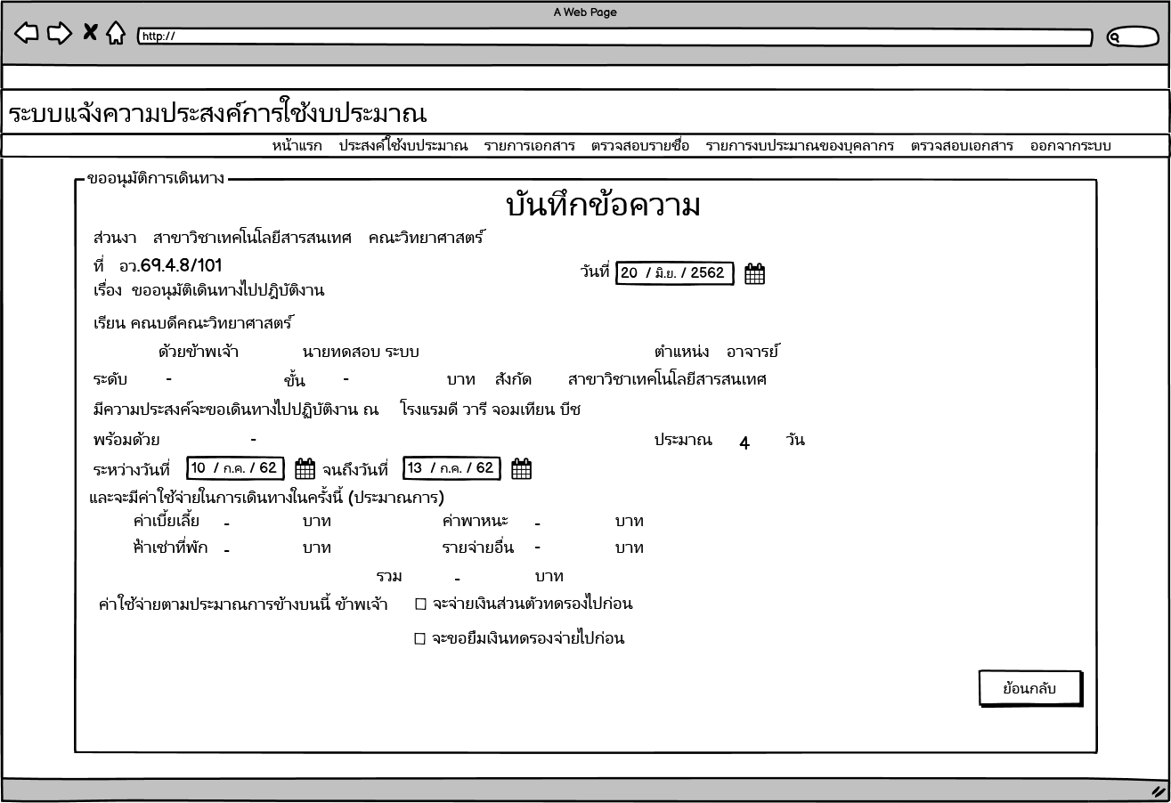

**รูปที่ 61** View Travel Request

**ซีเควนซ์ไดอาแกรม :** View Travel Request

: Finacial Officer

: View Travel Request Page

: View Travel Request

Controller

: View Travel Request

DB

open View TravelRequest

loadViewTravelRequestPage()

getViewTravelRequest()

queryTravelRequest

returnTravelRequest

display TravelRequestPage

|  |  |
| --- | --- |
| **Basic Flow**  1 – ยูสเคสเริ่มต้นเมื่อผู้ใช้เลือกฟังก์ชัน View Travel Request  2 – ระบบรับค่าข้อมูลเอกสารขออนุมัติการเดินทางจากเจ้าหน้าที่การเงิน  3 – ระบบทำการตรวจสอบข้อมูลเอกสารขออนุมัติการเดินทาง โดย  3.1 – ระบบทำการค้นหาข้อมูลเอกสารขออนุมัติการเดินทางใน ฐานข้อมูล  3.2 – ระบบคืนค่าข้อมูลเอกสารขออนุมัติการเดินทาง  4 – ระบบทำการแสดงข้อมูลเอกสารขออนุมัติการเดินทางแสดงทางหน้าจอ  6 – ยูสเคสสิ้นสุดการทำงาน |  |

**รูปที่ 62** ซีเควนซ์ไดอาแกรมระดับแรกของยูสเคส View Travel Request

s

: Finacial

Officer

: View Travel Request Page

ViewController

ViewController

ViewManager

ViewManager

TravelRequest

TravelRequest

BudgetRequest

BudgetRequest

Personnel

Personnel

: View Travel Request

DB

open Page

loadViewTravelRequest()

new ViewManager()

getViewTravelRequest()

new ArrayList<TravelRequest>

new TravelRequest()

new BudgetRequest()

new Personnel()

query TravelRequest

return TravelRequest

return TravelRequest

display View Travel Request Page

**รูปที่ 63** ซีเควนซ์ไดอาแกรมระดับสองของยูสเคส View Travel Request



**รูปที่ 64** คลาสไดอาแกรมของยูสเคส View Travel Request

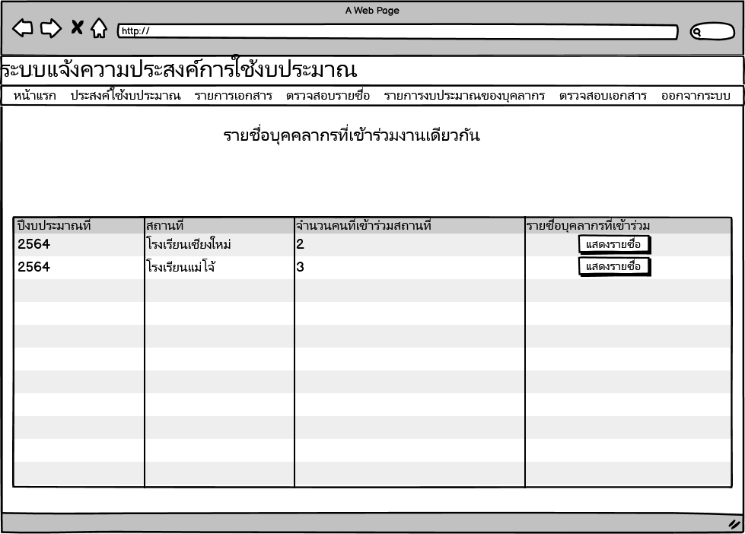

**รูปที่ 65** List Request Personnel

**ซีเควนซ์ไดอาแกรม :** List Request Personnel

|  |  |
| --- | --- |
| **Basic Flow**  1 – ยูสเคสเริ่มต้นเมื่อผู้ใช้เลือกฟังก์ชัน List Request Personnel  2 – ระบบรับค่าข้อมูลชื่องานของบุคลากรที่เข้าร่วมจากเจ้าหน้าที่การเงิน  3 – ระบบทำการตรวจสอบข้อมูลชื่องานของบุคลากรที่เข้าร่วม โดย  3.1 – ระบบทำการค้นหาข้อมูลชื่องานของบุคลากรที่เข้าร่วม ใน ฐานข้อมูล  3.2 – ระบบคืนค่าข้อมูลชื่องานของบุคลากรที่เข้าร่วม  4 – ระบบทำการแสดงข้อมูลรายชื่อบุคลากรที่เข้าร่วมงานเดียวกันทางหน้าจอ  5 – ยูสเคสสิ้นสุดการทำงาน | : Finacial Officer  : List Request Personnel Page  : List Request Personnel  Controller  : List Request Personnel  DB  open ListRequestPersonnel  loadListRequestPersonnelPage()  getListRequestPersonnelTest()  queryListRequestPersonnel  returnListRequestPersonnel  display ListRequestPersonnelPage |

**รูปที่ 66** ซีเควนซ์ไดอาแกรมระดับแรกของยูสเคส List Request Personnel

: Finacial

Officer

: List Request Personnel Page

ListRequestPersonnelController

ListRequestPersonnelController

ListRequestPersonnelManager

ListRequestPersonnelManager

TravelRequest

TravelRequest

: List Request Personnel

DB

open Page

loadListRequestPersonnelPage()

new ListRequestPersonnelManager()

new TravelRequest()

getListRequestPersonnelTest()

query TravelRequestPersonnel

return TravelRequestPersonnel

ArrayListadd()

return TravelRequestPersonnel

display ListRequestPersonnelPage

** รูปที่ 67** ซีเควนซ์ไดอาแกรมระดับสองของยูสเคส List Request Personnel

**รูปที่ 68** คลาสไดอาแกรมของยูสเคส List Request Personnel

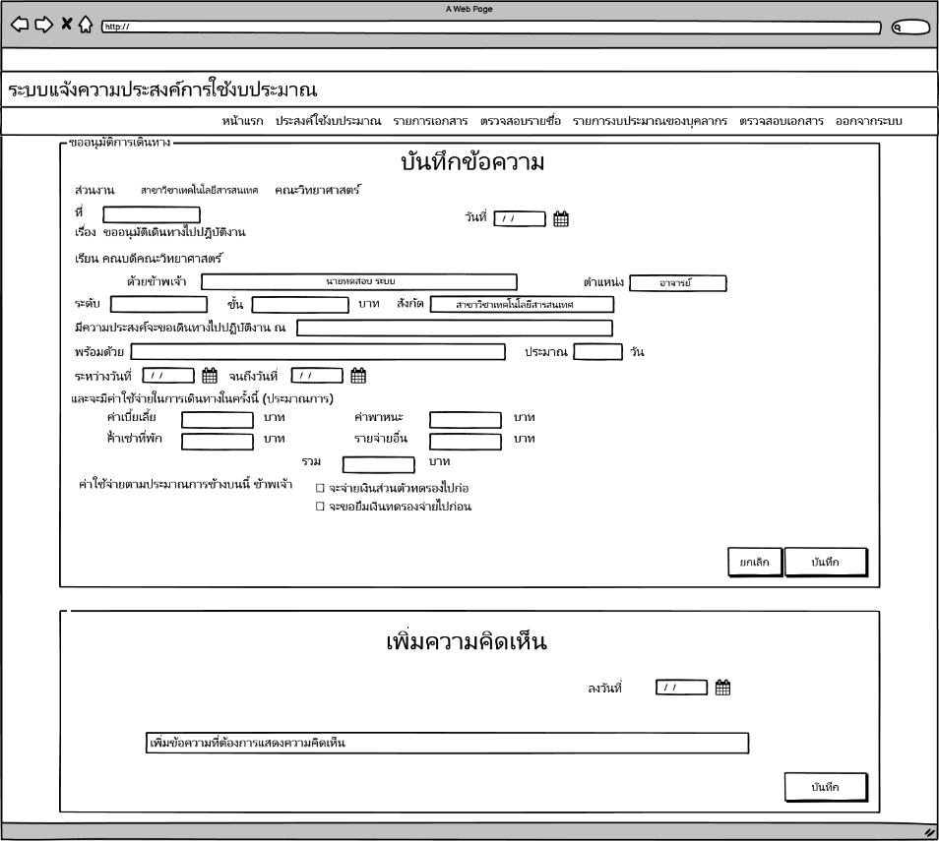

**รูปที่ 69** Add Comment

**ซีเควนซ์ไดอาแกรม :** Add Comment

: Finacial

Officer

: Add Comment Page

: Add Comment

Controller

: Add Comment DB

open Page

input Comment

ckeckCommentScript

doAddComment()

isCommentTravel()

insert Comment

return T/F

return T/F

errorCommentScript

|  |  |
| --- | --- |
| **Basic Flow**  1 – ยูสเคสเริ่มต้นเมื่อผู้ใช้เลือกฟังก์ชัน Add Comment  2 – เจ้าหน้าที่การเงินเพิ่มข้อมูลความคิดเห็น  3 – ระบบตรวจสอบความครบถ้วนถูกต้องของข้อมูลจากสคริปต์  4 – ระบบรับค่าข้อมูลจากเจ้าหน้าที่การเงิน  5 – ระบบตรวจสอบสถานะการบันทึกของข้อมูล  5.1 – ระบบบันทึกข้อมูลความคิดเห็น  5.2 – ระบบคืนค่าการบันทึกข้อมูลจากฐานข้อมูล  6 – ระบบแสดงผลการบันทึกข้อมูล  7 – ยูสเคสสิ้นสุดการทำงาน  **Altenate Flow**  3.1 – ในกรณีที่กรอกข้อมูลไม่ครบถ้วนหรือถูกต้องระบบจะแสดงข้อความ “กรุณากรอกข้อมูลให้ครบถ้วนและถูกต้อง” |  |

**รูปที่ 70** ซีเควนซ์ไดอาแกรมระดับแรกของยูสเคส Add Comment

: Finacial

Officer

: Add Comment Page

CommentController

CommentController

CommentManager

CommentManager

CommentTravel

CommentTravel

: Add Comment DB

open Page

input Comment

ckeckCommentScript

doAddComment()

new CommentManager()

new CommentTravel()

isCommentTravel()

insert Comment

return T/F

return T/F

display AddCommentPage

errorCommentScript

**รูปที่ 71** ซีเควนซ์ไดอาแกรมระดับสองของยูสเคส Add Comment



**รูปที่ 72** คลาสไดอาแกรมของยูสเคส Add Comment

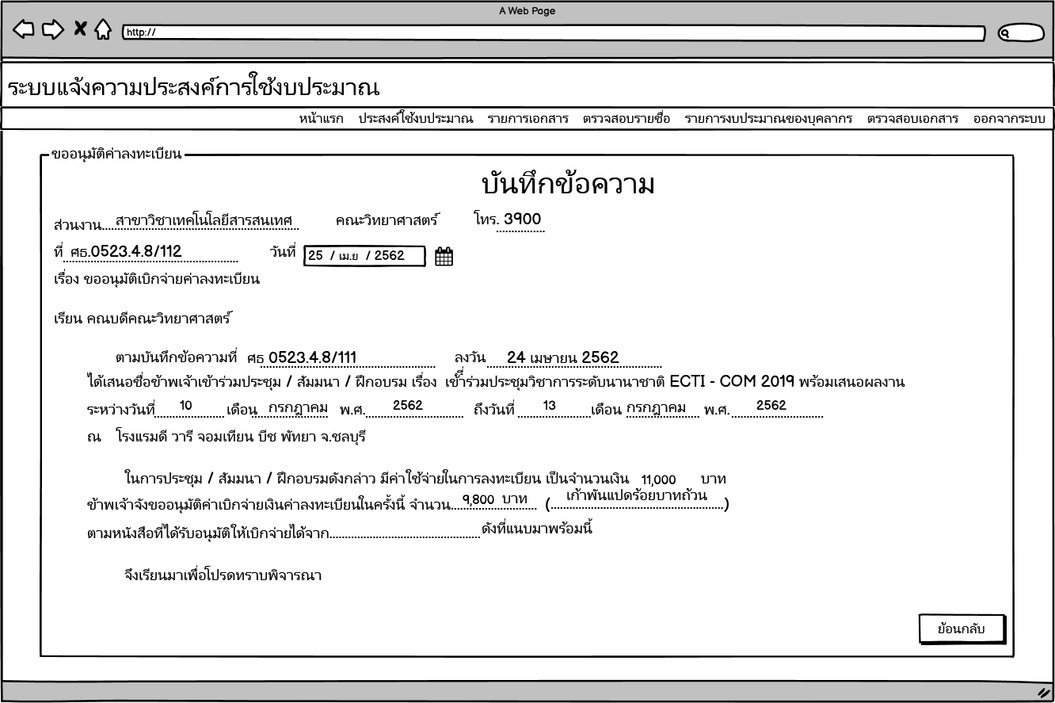

**รูปที่ 73** View Registration Budget Request

**ซีเควนซ์ไดอาแกรม :** View Registration Budget Request

|  |  |
| --- | --- |
| : Finacial Officer  : View Registration Budget Request  Page  : View Registration Budget  Request Controller  : View Registration  Budget Request DB  Open Page  loadViewRegistrationBudgetRequestPage()  getViewRegistrationBudgetRequest()  queryRegistrationBudget  return RegistrationBudget  return RegistrationBudget  **Basic Flow**  1 – ยูสเคสเริ่มต้นเมื่อผู้ใช้เลือกฟังก์ชัน View Registration Budget Request  2 – ระบบรับค่าข้อมูลเอกสารขออนุมัติค่าลงทะเบียนจากเจ้าหน้าที่การเงิน  3 – ระบบทำการตรวจสอบข้อมูลเอกสารขออนุมัติค่าลงทะเบียน โดย  3.1 – ระบบทำการค้นหาข้อมูลรายการเอกสารขออนุมัติค่าลงทะเบียนใน ฐานข้อมูล  3.2 – ระบบคืนค่าข้อมูลรายการเอกสารขออนุมัติค่าลงทะเบียน  4 – ระบบทำการแสดงข้อมูลรายการเอกสารขออนุมัติค่าลงทะเบียนทางหน้าจอ  5 – ยูสเคสสิ้นสุดการทำงาน |  |

**รูปที่ 74** ซีเควนซ์ไดอาแกรมระดับแรกของยูสเคส View Registration Budget Request

: Finacial

Officer

: View Registration Budget Request

Page

ViewController

ViewController

ViewManager

ViewManager

RegistrationBudgetRequest

RegistrationBudgetRequest

BudgetRequest

BudgetRequest

Personnel

Personnel

: View Registration

Budget Request DB

open Page

loadViewRegistrationBudgetRequestPage()

new ViewManager()

getViewRegistrationBudgetRequest()

new RegistrationBudgetRequest()

new BudgetRequest()

new Personnel()

query RegistrationBudgetRequest

return RegistrationBudgetRequest

new ArrayListadd<RegistrationBudgetRequest>

return RegistrationBudgetRequest

display ViewRegistrationBudgetRequest

**รูปที่ 75** ซีเควนซ์ไดอาแกรมระดับสองของยูสเคส View Registration Budget Request

**รูปที่ 76** คลาสไดอาแกรมของยูสเคส View Registration Budget Request

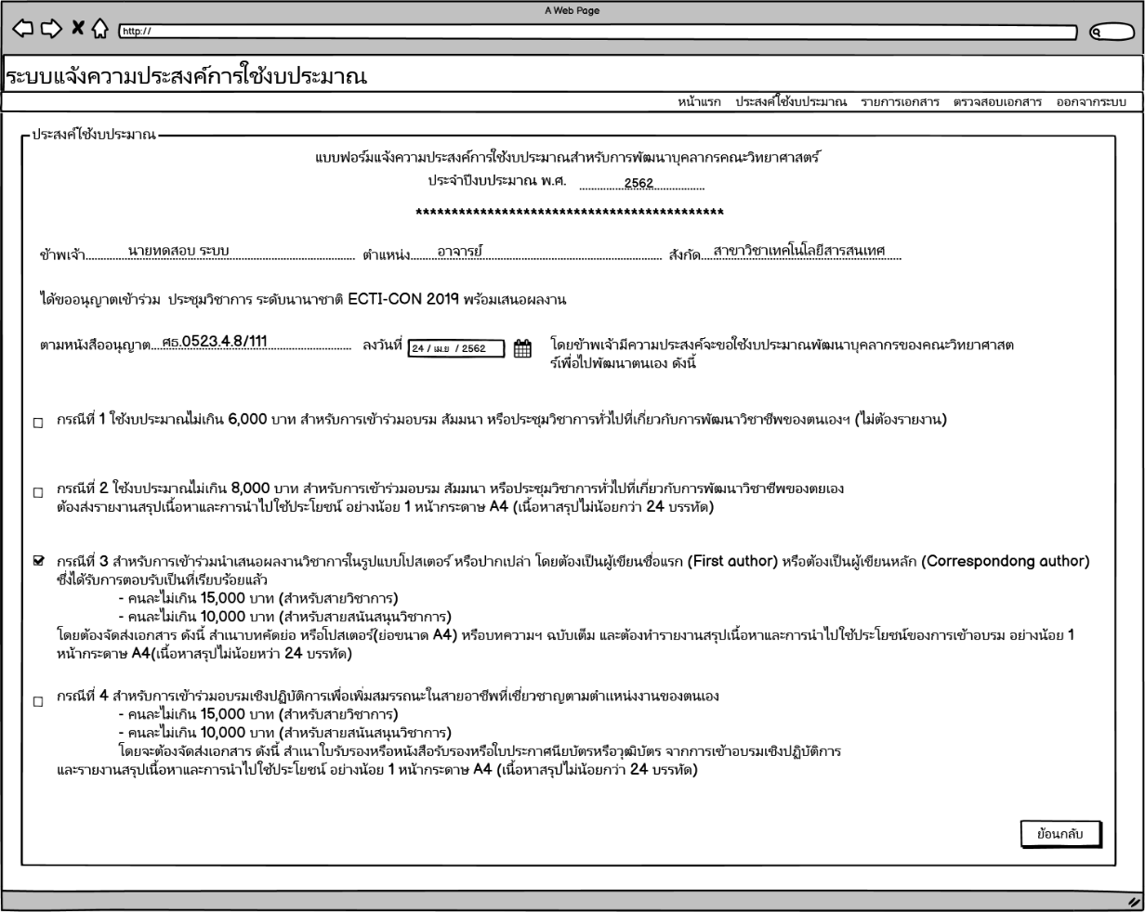

**รูปที่ 77** View Budget Request

**ซีเควนซ์ไดอาแกรม :** View Budget Request

|  |  |
| --- | --- |
| : Personnel  Administration Officer  : View Budget Request Page  : View Budget Request  Controller  : View Budget Request  DB  open View BudgetRequest  loadViewBudgetRequestPage()  getViewBudgetRequest()  queryBudgetRequest  return BudgetRequest  display ViewBudgetRequest  **Basic Flow**  1 – ยูสเคสเริ่มต้นเมื่อผู้ใช้เลือกฟังก์ชัน View Budget Request  2 – ระบบรับค่าข้อมูลเอกสารแจ้งความความประสงค์ใช้งบประมาณจากเจ้าหน้าที่บริหารงานบุคคล  3 – ระบบทำการตรวจสอบข้อมูลรายการเอกสารแจ้งความประสงค์ใช้งบประมาณ โดย  3.1 – ระบบทำการค้นหาข้อมูลรายการเอกสารแจ้งความประสงค์ใช้งบประมาณใน ฐานข้อมูล  3.2 – ระบบคืนค่าข้อมูลรายการเอกสารแจ้งความประสงค์ใช้งบประมาณ  4 – ระบบทำการแสดงข้อมูลรายการเอกสารแจ้งความประสงค์ใช้งบประมาณทางหน้าจอ  5 – ยูสเคสสิ้นสุดการทำงาน |  |

**รูปที่ 78** ซีเควนซ์ไดอาแกรมระดับแรกของยูสเคส View Budget Request

: Personnel

Administration Officer

: View Budget Request Page

ViewController

ViewController

ViewManager

ViewManager

BudgetRequest

BudgetRequest

Personnel

Personnel

: View Budget Request

DB

open Page

loadViewBudgetRequestPage()

new ViewManager()

new BudgetRequest()

new Personnel()

getViewBudgetRequest()

new ArrayList<BudgetRequest>

query ViewBudgetRequest

return ViewBudgetRequest

return ViewBudgetRequest

display View Budget Request Page

** รูปที่ 79** ซีเควนซ์ไดอาแกรมระดับสองของยูสเคส View Budget Request

**รูปที่ 80** คลาสไดอาแกรมของยูสเคส View Budget Request

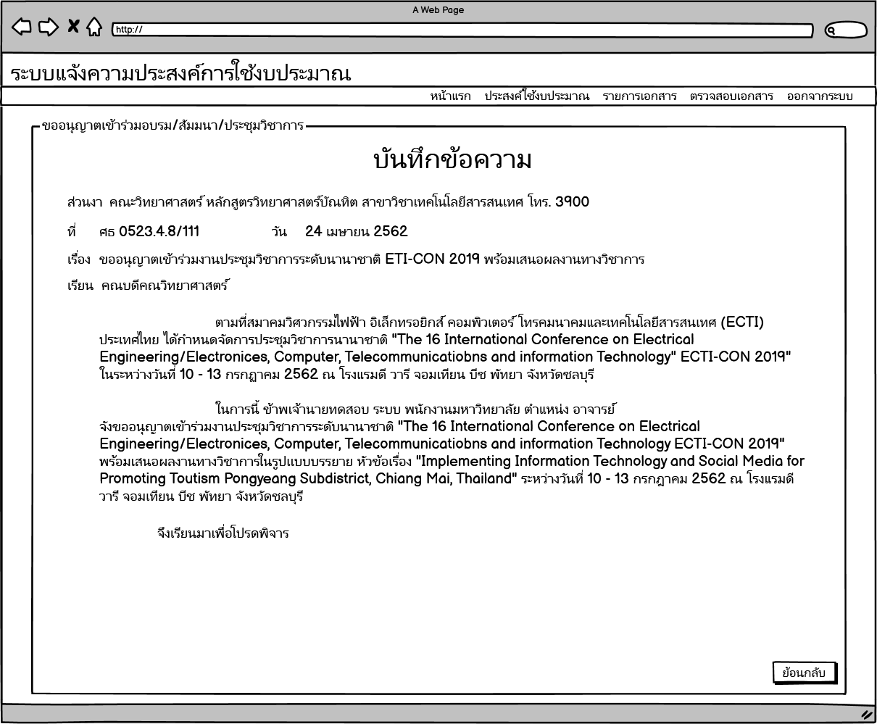

**รูปที่ 81** View Requesting Permission

**ซีเควนซ์ไดอาแกรม :** ViewRequesting Permission

|  |  |
| --- | --- |
| **Basic Flow**  1 – ยูสเคสเริ่มต้นเมื่อผู้ใช้เลือกฟังก์ชัน View Requesting Permission  2 – ระบบรับค่าข้อมูลเอกสารแจ้งความความประสงค์ใช้งบประมาณจากเจ้าหน้าที่บริหารงานบุคคล  3 – ระบบทำการตรวจสอบข้อมูลเอกสารขออนุญาตเข้าร่วมอบรม/สัมมนา/ประชุมวิชาการ โดย  3.1 – ระบบทำการค้นหาข้อมูลรายการเอกสารขออนุญาตใน ฐานข้อมูล  3.2 – ระบบคืนค่าข้อมูลรายการเอกสารขออนุญาต  4 – ระบบทำการแสดงข้อมูลรายการเอกสารขออนุญาตทางหน้าจอ  5 – ยูสเคสสิ้นสุดการทำงาน | : Personnel  Administration Officer  : View Requesting Permission Page  : View Requesting  Permission Controller  : View Requesting  Permission DB  open View RequestingPermission  loadViewRequestingPermissionPage()  getViewRequestingPermission()  queryRequestingPermission  return RequestingPermission  display View RequestingPermissionPage |

**รูปที่ 82** ซีเควนซ์ไดอาแกรมระดับแรกของยูสเคส View Budget Request

: Personnel

Administration Officer

: View Requesting Permission Page

ViewController

ViewController

ViewManager

ViewManager

RequestingPermission

RequestingPermission

BudgetRequest

BudgetRequest

Personnel

Personnel

: View Requesting

Permission DB

open Page

loadViewRequestingPermissionPage()

new ViewManager()

getViewRequestingPermission()

new ArrayList()

new RequestingPermission()

new BudgetRequest()

new Personnel()

query RequestingPermission

return RequestingPermission

return RequestingPermission

display ViewRequestingPermission

**รูปที่ 83** ซีเควนซ์ไดอาแกรมระดับสองของยูสเคส View Requesting Permission

**รูปที่ 84** คลาสไดอาแกรมของยูสเคส View Requesting Permission

## **คลาสไดอาแกรมพร้อมเมธอด**



**รูปที่ 85** แสดงคลาสไดอาแกรมระบบงบประมาณสำหรับการพัฒนาบุคลากรคณะวิทยาศาสตร์

## **อีอาร์ไดอาแกรม (ER Diagram)**

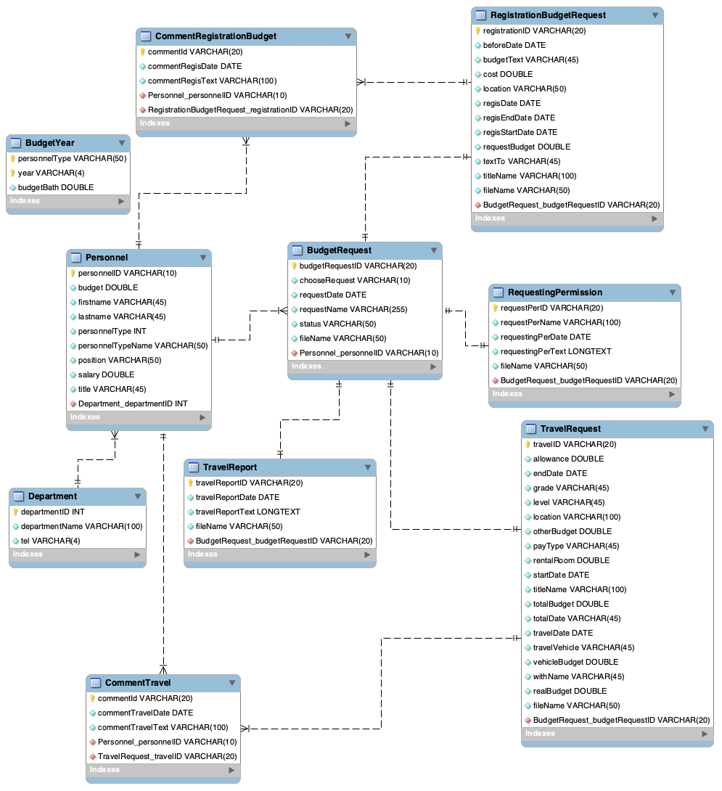

**รูปที่ 86** แสดงอีอาร์ไดอาแกรมระบบงบประมาณสำหรับการพัฒนาบุคลากรคณะวิทยาศาสตร์

### **แสดงโครงสร้างตาราง Department**

|  |  |  |  |  |
| --- | --- | --- | --- | --- |
| ชื่อตาราง | Department | | | |
| ชื่อคอลัมน์ | ชนิดข้อมูล | เงื่อนไข | คำอธิบาย | ตัวอย่างข้อมูล |
| departmentID | INT | PK,NN | รหัสสาขา | 1 |
| departmentIName | Varchar(100) | NN | ชื่อสาขา | เทคโนโลยีสารสนเทศ |
| tel | Varchar(4) | NN | เบอร์โทร | 3900 |

### **แสดงโครงสร้างตาราง Perrsonnel**

|  |  |  |  |  |
| --- | --- | --- | --- | --- |
| ชื่อตาราง | Perrsonnel | | | |
| ชื่อคอลัมน์ | ชนิดข้อมูล | เงื่อนไข | คำอธิบาย | ตัวอย่างข้อมูล |
| personnelID | Varchar(10) | PK,NN | รหัสบุคลากร | 452368 |
| title | Varchar(45) | NN | คำแทนบุคลากร | นาย |
| firstname | Varchar(45) | NN | ชื่อ | ทดสอบ |
| lastname | Varchar(45) | NN | นามสกุล | ระบบ |
| budget | DOUBLE | NN | งบประมาณ | 15,000.00 |
| salary | DOUBLE | NN | เงินเดือน | 30,000 |
| personnelType | INT | NN | ประเภทบุคลากร | 1 |
| personnelTypeName | Varchar(50) | NN | ชื่อประเภทบุคลากร | อาจารย์ |
| position | Varchar(50) | NN | ตำแหน่ง | บุคลากร |
| Department_departmentID | INT | FK | รหัสสาขา | 1 |
| BudgetYear | Varchar(4) | FK | ปีงบประมาณ | 2564 |

### **แสดงโครงสร้างตาราง BudgetRequest**

|  |  |  |  |  |
| --- | --- | --- | --- | --- |
| ชื่อตาราง | BudgetRequest | | | |
| ชื่อคอลัมน์ | ชนิดข้อมูล | เงื่อนไข | คำอธิบาย | ตัวอย่างข้อมูล |
| budgetRequestID | Varchar(20) | PK,NN | รหัสแจ้งความประสงค์ | 1 |
| chooseRequest | Varchar(10) | NN | กรณี | 3 |
| requestDate | DATE | NN | วันที่แจ้ง | 24-04-2562 |
| requestName | Varchar(100) | NN | ชื่อขออนุญาตเข้าร่วม | ประชุมวิชาการระดับนานาชาติ |
| status | Varchar(50) | NN | สถานะ | จัดทำเอกสารแล้ว |
| fileName | Varchar(50) | NN | ไฟล์ | 1.pdf |
| Perrsonnel_personnelID | Varchar(10) | FK | รหัสบุคลากร | 452368 |

### **แสดงโครงสร้างตาราง RequestingPermission**

|  |  |  |  |  |
| --- | --- | --- | --- | --- |
| ชื่อตาราง | RequestingPermission | | | |
| ชื่อคอลัมน์ | ชนิดข้อมูล | เงื่อนไข | คำอธิบาย | ตัวอย่างข้อมูล |
| requestPerID | Varchar(20) | PK,NN | รหัสหนังสือขออนุญาต | ศธ0523.4.8/111 |
| requestPerName | Varchar(45) | NN | ชื่อขออนุญาต | ประชุมวิชาการระดับนานาชาติ |
| requestPerDate | DATE | NN | วันที่ขออนุญาต | 24-04-2562 |
| requestingPerText | LONGTEXT | NN | รายละเอียด | รายละเอียดประชุมวิชาการระดับนานาชาติ |
| fileName | Varchar(50) | NN | ไฟล์ | ศธ0523.4.8.111.pdf |
| BudgetRequest_budgetRequestID | Varchar(20) | FK | รหัสแจ้งความประสงค์ | 1 |

### **แสดงโครงสร้างตาราง RegistrationBudgetRequest**

|  |  |  |  |  |
| --- | --- | --- | --- | --- |
| ชื่อตาราง | RegistrationBudgetRequest | | | |
| ชื่อคอลัมน์ | ชนิดข้อมูล | เงื่อนไข | คำอธิบาย | ตัวอย่างข้อมูล |
| registrationID | Varchar(20) | PK,NN | รหัสลงทะเบียน | ศธ 0523.4.8/112 |
| beforeDate | DATE | NN | วันก่อนลงทะเบียน | 24-04-2562 |
| budgetText | Varchar(45) | NN | ชื่องบประมาณ | เก้าพันแปดร้อยบาทถ้วน |
| cost | DOUBLE | NN | จำนวนเงิน | 11,000.00 |
| location |  |  | สถานที่ |  |
| regisDate | DATE | NN | วันที่ลงทะเบียน | 25-04-2562 |
| regisEndDate | DATE | NN | วันสิ้นสุดกิจกรรม | 28-04-2562 |
| regisStartDate | DATE | NN | วันที่เริ่มกิจกรรม | 26-04-2562 |
| requestBudget | DOUBLE | NN | งบประมาณ | 9,800.00 |
| textTo | Varchar(45) | NN | ตามข้อความที่ | ศธ0523.4.8/111 |
| titleName | Varchar(45) | NN | หัวข้อกิจกรรม | ประชุมวิชาการระดับนานาชาติ |
| fileName | Varchar(50) | NN | ไฟล์ | ศธ0523.4.8.112.pdf |
| BudgetRequest_budgetRequestId | Varchar(20) | FK | รหัสแจ้งความประสงค์ | 1 |

### **แสดงโครงสร้างตาราง CommentTravel**

|  |  |  |  |  |
| --- | --- | --- | --- | --- |
| ชื่อตาราง | CommentTravel | | | |
| ชื่อคอลัมน์ | ชนิดข้อมูล | เงื่อนไข | คำอธิบาย | ตัวอย่างข้อมูล |
| CommentDate | DATE | PK,NN | วันที่แสดงความคิดเห็น | 20-06-2562 |
| CommentText | Varchar(45) | NN | ข้อความ | เห็นควรอนุมัติ |
| TravelRequest_travelID | Varchar(10) | FK | รหัสขออนุมัติเดินทาง | อว 69.4.8/010 |
| Perrsonnel_personnelID | Varchar(10) | FK | รหัสบุคลากร | 452368 |

### **แสดงโครงสร้างตาราง CommentRegistrationBudget**

|  |  |  |  |  |
| --- | --- | --- | --- | --- |
| ชื่อตาราง | CommentRegistrationBudget | | | |
| ชื่อคอลัมน์ | ชนิดข้อมูล | เงื่อนไข | คำอธิบาย | ตัวอย่างข้อมูล |
| CommentRegisDate | DATE | PK,NN | วันที่แสดงความคิดเห็น | 20-06-2562 |
| CommentRegisText | Varchar(45) | NN | ข้อความ | เห็นควรอนุมัติ |
| RegistrationBudget  Request_registrationID | Varchar(20) | FK | รหัสลงทะเบียน | ศธ 0523.4.8/112 |
| Perrsonnel_personnelID | Varchar(10) | FK | รหัสบุคลากร | 452368 |

### **แสดงโครงสร้างตาราง TravelRequest**

|  |  |  |  |  |
| --- | --- | --- | --- | --- |
| ชื่อตาราง | TravelRequest | | | |
| ชื่อคอลัมน์ | ชนิดข้อมูล | เงื่อนไข | คำอธิบาย | ตัวอย่างข้อมูล |
| travelID | Varchar(20) | PK,NN | รหัสขออนุมัติเดินทาง | อว 69.4.8/010 |
| allowance | DOUBLE | NN | ค่าเบี้ยเลี้ยง | 0.00 |
| endDate | DATE | NN | วันที่กลับ | 13-06-2562 |
| grade | Varchar(45) | NN | ขั้น | - |
| level | Varchar(45) | NN | ระดับ | - |
| location | Varchar(45) | NN | สถานที่ | โรงแรมดี วารี จอมเทียน บีช |
| otherBudget | DOUBLE | NN | ค่าอื่นๆ | 0.00 |
| payType | Varchar(45) | NN | ประเภทการจ่าย | จ่ายเงินส่วนตัวไปก่อน |
| rentalRoom | DOUBLE | NN | ค่าเช่าที่พัก | 0.00 |
| startDate | DATE | NN | วันที่เดินทาง | 10-06-2562 |
| titleName | Varchar(45) | NN | ชื่อหัวข้อ | นำเสนอผลงานวิชาการ |
| totalBudget | DOUBLE | NN | รวม | 0.00 |
| totalDate | Varchar(45) | NN | จำนวนวัน | 4 |
| travelDate | DATE | NN | วันที่ขออนุมัติ | 20-05-2562 |
| travelVehicle | Varchar(45) | NN | ชนิดการเดินทาง | เครื่องบินและรถรับจ้าง |
| vehicleBudget | DOUBLE | NN | ค่าพาหนะ | 0.00 |
| withName | Varchar(45) | NN | พร้อมด้วย | - |
| realBudget | DOUBLE | NN | เงินที่ใช้จริง | 300.00 |
| fileName | Varchar(50) | NN | ไฟล์ | อว69.4.8.010.pdf |
| BudgetRequest_budgetRequestId | Varchar(20) | FK | รหัสแจ้งความประสงค์ | 1 |

### **แสดงโครงสร้างตาราง TravelReport**

|  |  |  |  |  |
| --- | --- | --- | --- | --- |
| ชื่อตาราง | TravelReport | | | |
| ชื่อคอลัมน์ | ชนิดข้อมูล | เงื่อนไข | คำอธิบาย | ตัวอย่างข้อมูล |
| travelReportID | Varchar(20) | PK,NN | รหัสรายงานการเดินทาง | อว 69.5.8/028 |
| travelReportDate | DATE | NN | วันที่รายงาน | 18-07-2562 |
| travelReportText | LONGTEXT | NN | รายละเอียด | รายละเอียดรายงานการเดินทาง |
| fileName | Varchar(50) | NN | ไฟล์ | อว69.5.8.028.pdf |
| BudgetRequest_budgetRequestId | Varchar(20) | FK | รหัสแจ้งความประสงค์ | 1 |

### **แสดงโครงสร้างตาราง BudgetYear**

|  |  |  |  |  |
| --- | --- | --- | --- | --- |
| ชื่อตาราง | BudgetYear | | | |
| ชื่อคอลัมน์ | ชนิดข้อมูล | เงื่อนไข | คำอธิบาย | ตัวอย่างข้อมูล |
| year | Varchar(4) | PK,NN | ปีงบประมาณ | 2564 |
| personnelTypeName | Varchar(50) | PK,NN | ชื่อประเภทงบประมาณ | อาจารย์ |
| budgetBath | Double | FK | งบประมาณ | 15000 |

# **คู่มือการใช้งาน ระบบงบประมาณสำหรับการพัฒนาบุคลากรคณะวิทยาศาสตร์**

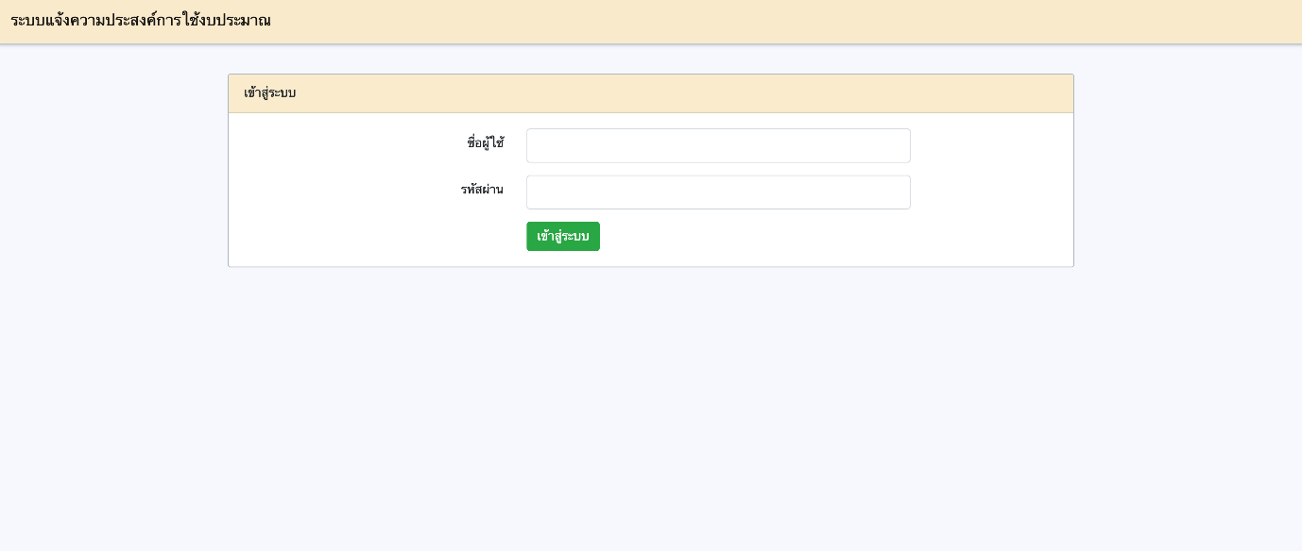

**รูปที่ 87** การใช้งานของยูสเคส Login

แสดงหน้าจอล็อกอินได้จากหน้าเข้าสู่ระบบโดยจะทําการแสดง ชื่อผู้ใช้และรหัสผ่านให้กรอกข้อมูลเข้าสู่ระบบ

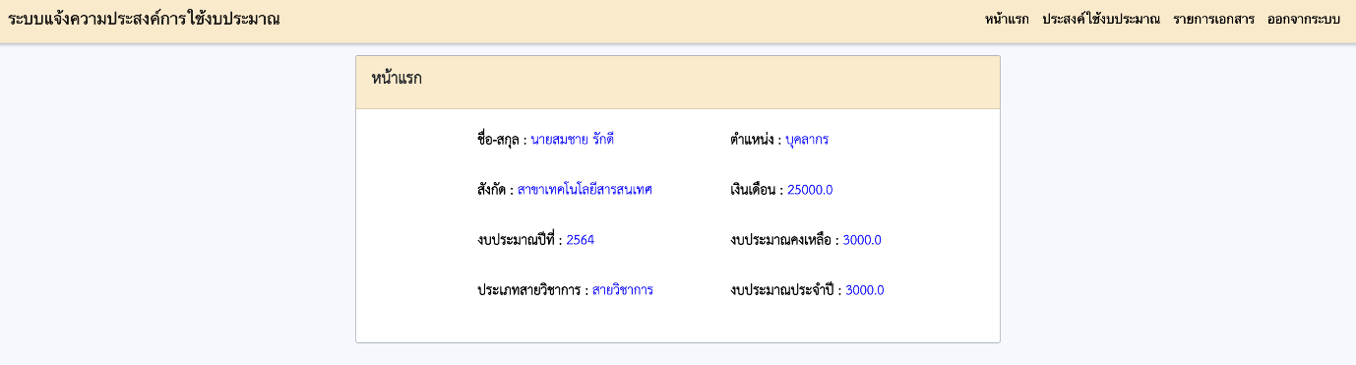

**รูปที่ 88** การใช้งานของยูสเคส ViewRemainingBudget

แสดงหน้าจอเมื่อเข้าสู่ระบบสำเร็จ ระบบแสดงรายละเอียด ชื่อ-สกุล สาขา ตำแหน่ง งบประมาณคงเหลือ งบประมาณประจำปี

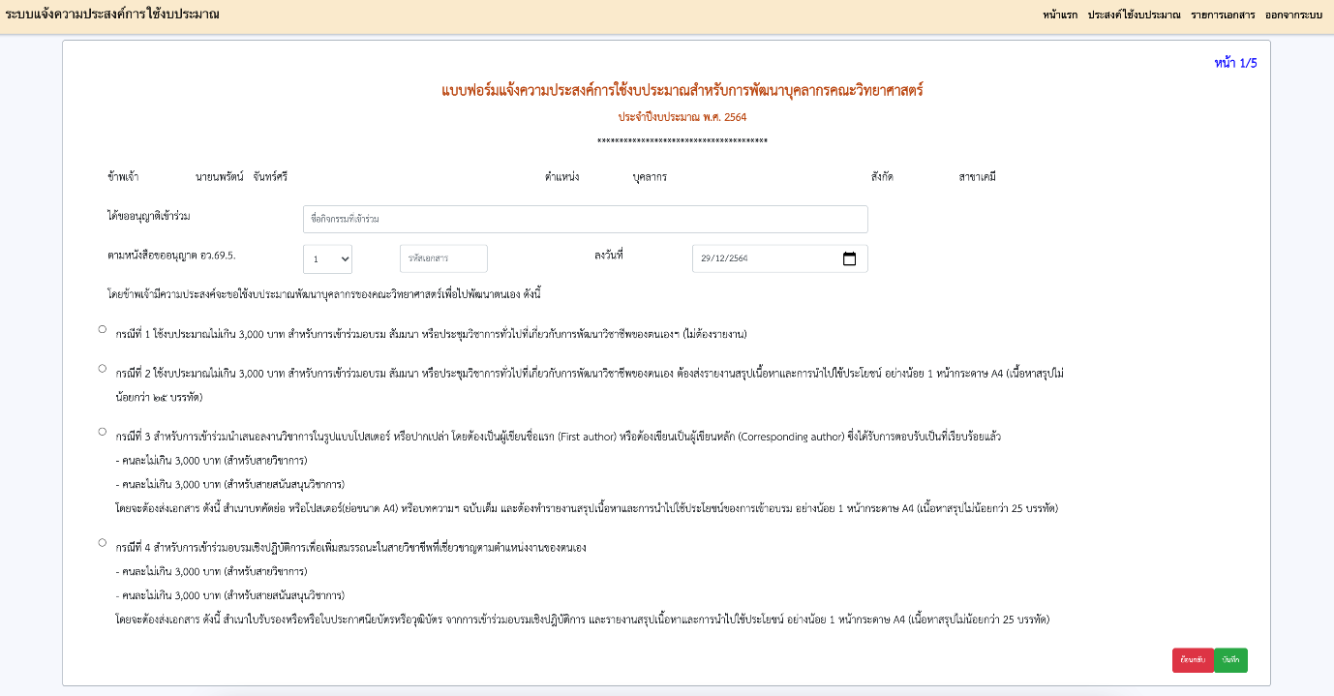

**รูปที่ 89** การใช้งานของยูสเคส CreateBudgetRequest

แสดงแบบฟอร์มการจัดทําเอกสารร้องของบประมาณ โดยทําการแสดง รหัสสาขา เลขที่เอกสาร ขออนุญาตเข้าร่วม วันที่ และกรณีที่ร้องของบประมาณ เพื่อดําเนินการ ให้ผู้ใช้กรอกข้อมูลเอกสารร้องของบประมาณ

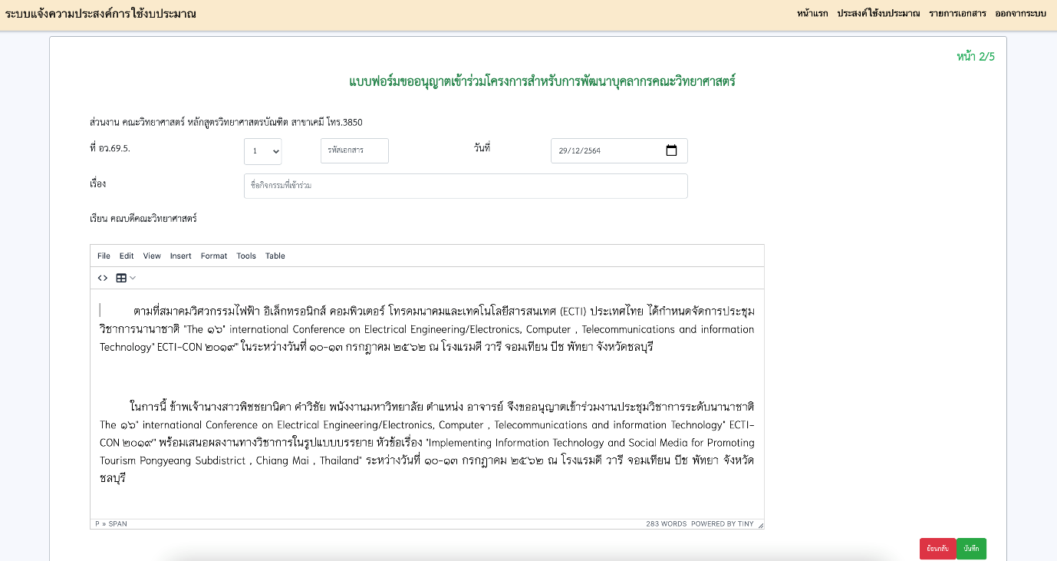

**รูปที่ 90** การใช้งานของยูสเคส CreateRequestingPermission

แสดงแบบฟอร์มการจัดทําเอกสารขออนุญาตเข้าร่วมโครงการอบรม สัมมนา ประชุมวิชาการ โดยทําการแสดง รหัสสาขา เลขที่เอกสาร ขออนุญาตเข้าร่วม วันที่ และข้อความขออนุญาต เพื่อดําเนินการ ให้ผู้ใช้กรอกข้อมูลเอกสารขออนุญาตเข้าร่วมโครงการอบรม สัมมนา ประชุมวิชาการ

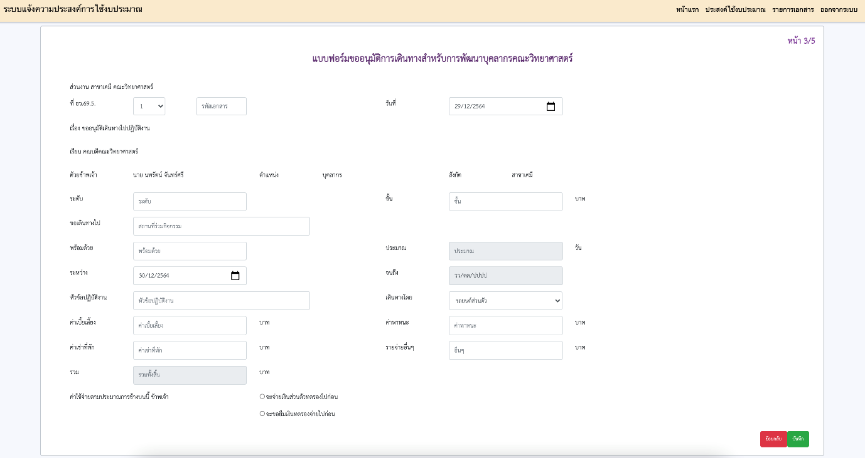

**รูปที่ 91** การใช้งานของยูสเคส CreateTravelReuest

แสดงแบบฟอร์มการจัดทําเอกสารขออนุมัติการเดินทาง โดยทําการแสดง รหัสสาขา เลขที่เอกสาร วันที่ขออนุมัติ ระดับ ขั้น สถานที่เดินทาง พร้อมด้วย วันที่เริ่มเดินทาง วันที่กลับ หัวข้อปฏิบัติงาน เดินทางโดยพาหนะ ค่าเบี้ยเลี้ยง ค่าพาหนะ ค่าเช่าที่พัก รายจ่ายอื่นๆ และ กรณีประมาณการค่าใช้จ่าย เพื่อดําเนินการ ให้ผู้ใช้กรอกข้อมูลเอกสารขออนุมัติการเดินทาง

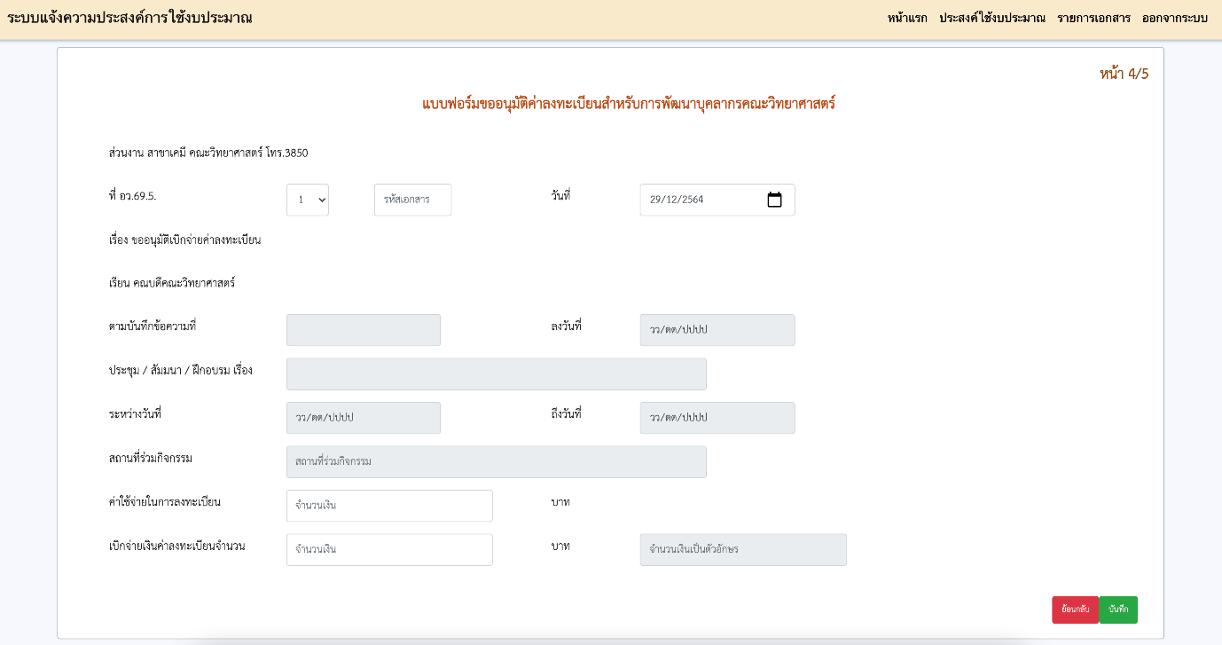

**รูปที่ 92** การใช้งานของยูสเคส CreateRegistrationBudgetRequest

แสดงแบบฟอร์มการจัดทําเอกสารขออนุมัติค่าลงทะเบียน โดยทําการแสดง รหัสสาขา เลขที่เอกสาร วันที่ขออนุมัติ สถานที่ลงทะเบียนค่าใช้จ่ายในการลงทะเบียน และค่าเบิกจ่ายค่าลงทะเบียน เพื่อดําเนินการ ให้ผู้ใช้กรอกข้อมูลเอกสารขออนุมัติค่าลงทะเบียน

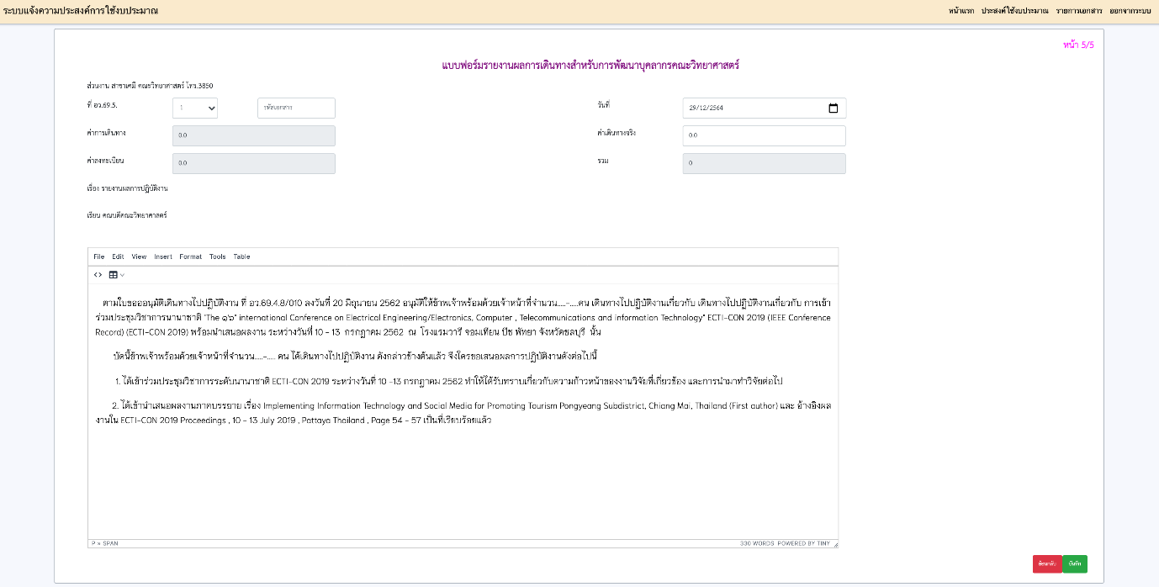

**รูปที่ 93** การใช้งานของยูสเคส CreateTravelReport

แสดงแบบฟอร์มการจัดทําเอกสารรายงานผลการเดินทาง โดยทําการแสดง รหัสสาขา เลขที่เอกสาร วันที่รายงานผลการเดินทาง ค่าเดินทางจริง และ ข้อความรายงานผลการเดินทาง เพื่อดําเนินการ ให้ผู้ใช้กรอกข้อมูลเอกสารรายงานผลการเดินทาง

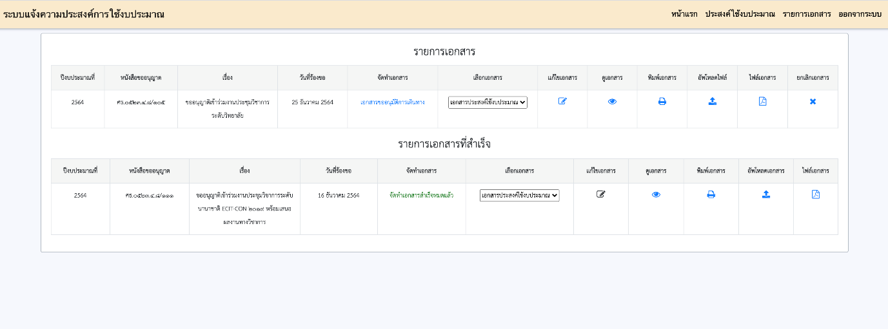

**รูปที่ 94** การใช้งานของยูสเคส ListDocument

แสดงรายการเอกสารประสงค์ใช้งบประมาณ โดยทําการแสดง ปีงบประมาณ รหัสหนังสือขออนุญาต เรื่องที่ขออนุญาต วันที่ร้องขอ จัดทำเอกสารฉบับต่อไป แก้ไขเอกสาร ดูเอกสาร พิมพ์เอกสาร อัพโหลดเอกสารไฟล์เอกสาร และยกเลิกเอกสาร

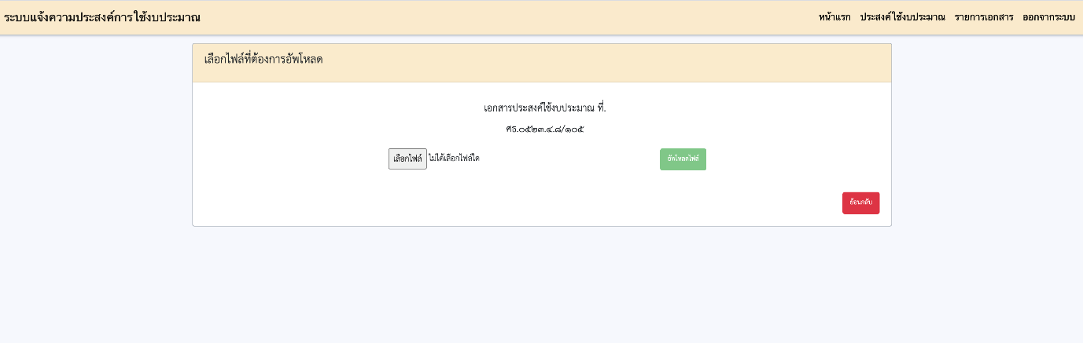

**รูปที่ 95** การใช้งานของยูสเคส UploadDocument

แสดงหน้าจอการอัพโหลดเอกสาร ให้ผู้ใช้เลือกอัพโหลดไฟล์เอกสารเข้าสู่ระบบ และขนาดไฟล์ไม่เกิน 10 เมกะไบต์

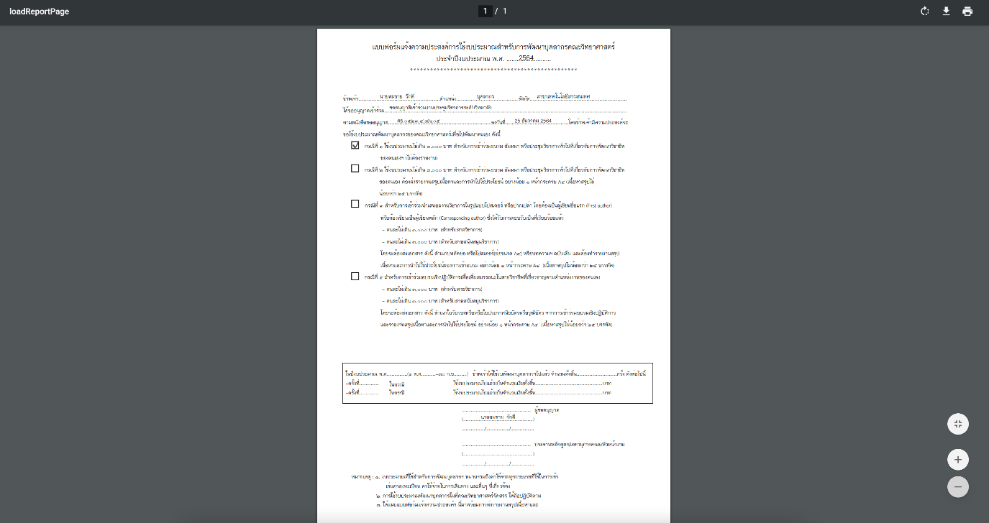

**รูปที่ 96** การใช้งานของยูสเคส PrintDocument

แสดงหน้าจอการพิมพ์เอกสาร ให้ผู้ใช้เลือกพิมพ์เอกสารผ่านเครื่องปริ้นและสามารถดาวน์โหลดเอกสารเก็บไว้ที่เครื่องได้

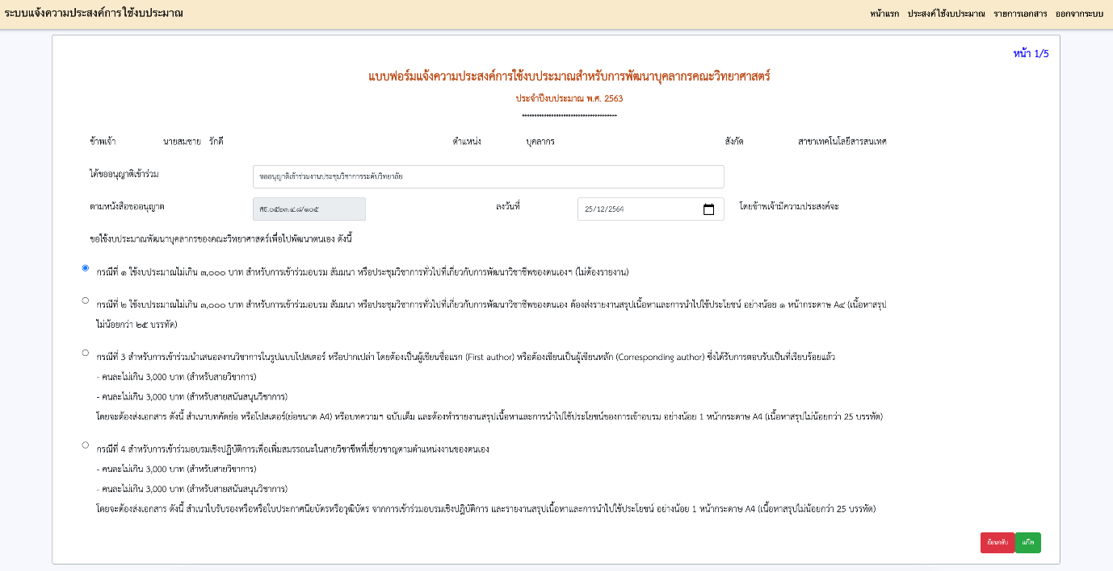

**รูปที่ 97** การใช้งานของยูสเคส EditDocument

แสดงแบบฟอร์มการแก้ไขเอกสารร้องของบประมาณ โดยผู้ใช้ทําการแก้ไขข้อมูล ขออนุญาตเข้าร่วมวันที่ และกรณีร้องของบประมาณ

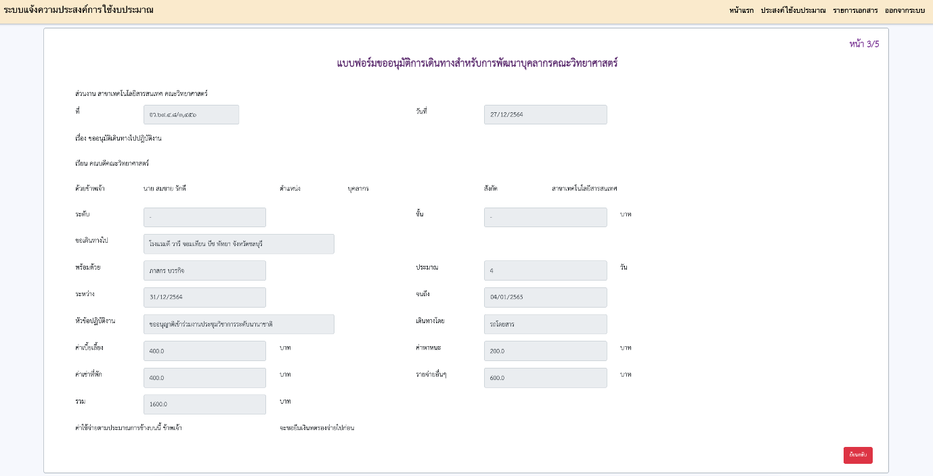

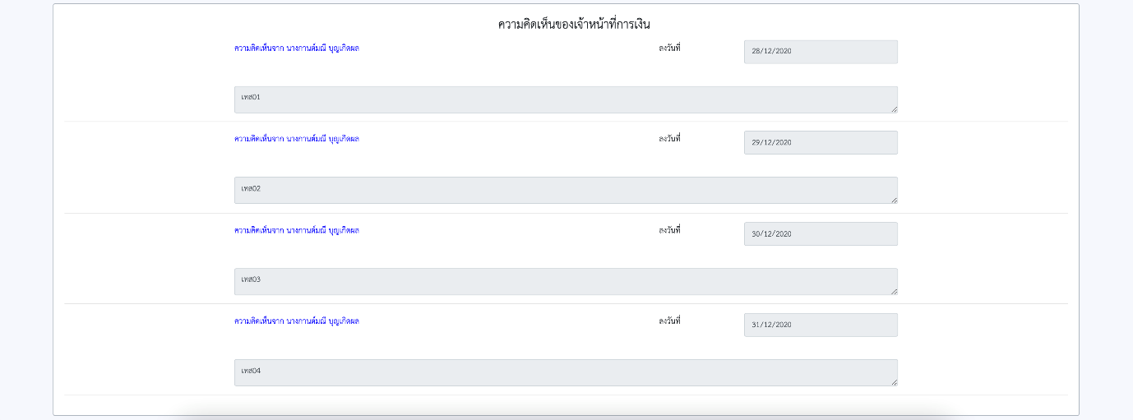

**รูปที่ 98** การใช้งานของยูสเคส ViewComment

แสดงข้อมูลความคิดเห็นจากเจ้าหน้าที่การเงิน โดยทําการแสดง ชื่อเจ้าหน้าที่การเงินที่แสดงความคิดเห็น วันที่แสดงความคิดเห็น และ รายละเอียดความคิดเห็น

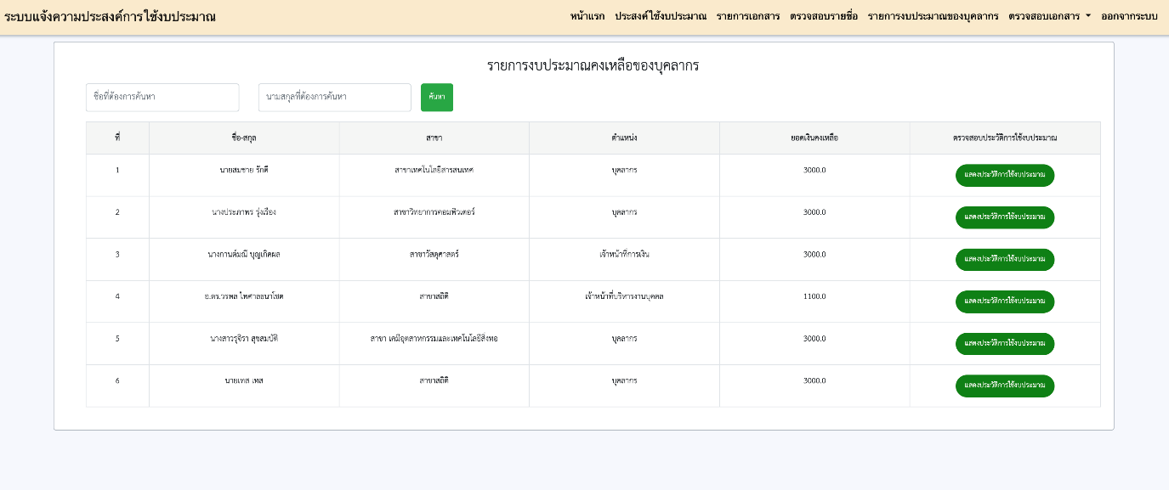

**รูปที่ 99** การใช้งานของยูสเคส ListRemainingBudget

แสดงข้อมูล รายการงบประมาณของบุคลากร โดยทำการแสดง ลำดับ ชื่อ-สกุล สาขา ตำแหน่ง และยอดเงินคงเหลือ และสามารถค้นหาชื่อบุคลากรที่ต้องการค้นหาได้ โดยให้ผู้ใช้กรอก ชื่อ หรือ นามสกุลที่ต้องหารค้นหา

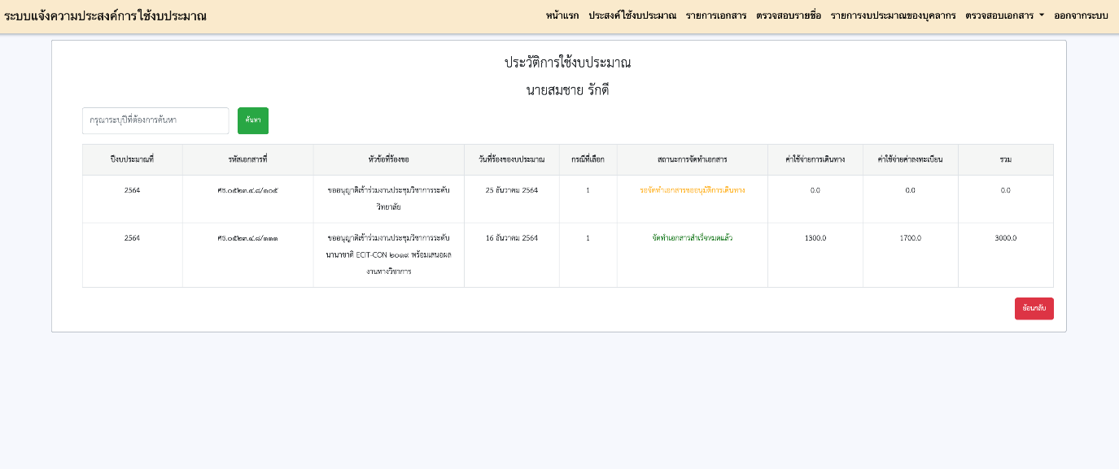

**รูปที่ 100** การใช้งานของยูสเคส ViewBudgetRequestHistory

แสดงข้อมูล รายการประวัติงบประมาณของบุคลากรที่ร้องของบประมาณ โดยทำการแสดง ปีงบประมาณ รหัสเอกสาร หัวข้อที่ร้องขอ วันที่ร้องขอ กรณีที่เลือก สถานะของเอกสาร ค่าใช้จ่ายในการเดินทาง ค่าใช้จ่ายในการลงทะเบียน และยอดเงินรวม และสามารถค้นหาปีงบประมาณได้ โดยให้ผู้ใช้กรอกปีงบประมาณที่ต้องการค้นหา

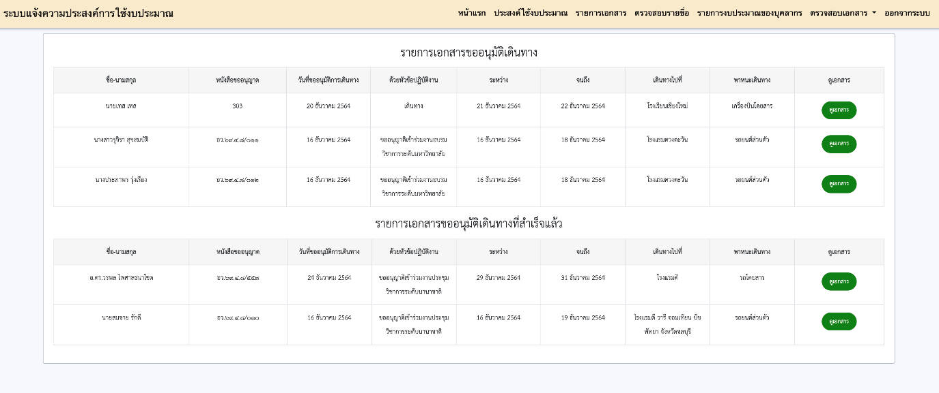

**รูปที่ 101** การใช้งานของยูสเคส ViewTravelRequest

แสดงข้อมูล รายการเอกสารขออนุมัติการเดินทาง โดยทำการแสดง ชื่อ-สกุล รหัสหนังสือขออนุญาต วันที่ขออนุมัติเดินทาง หัวข้อปฏิบัติงาน ระหว่างวันที่ จนถึงวันที่ สถานที่ไป และเดินทางโดยพาหนะ

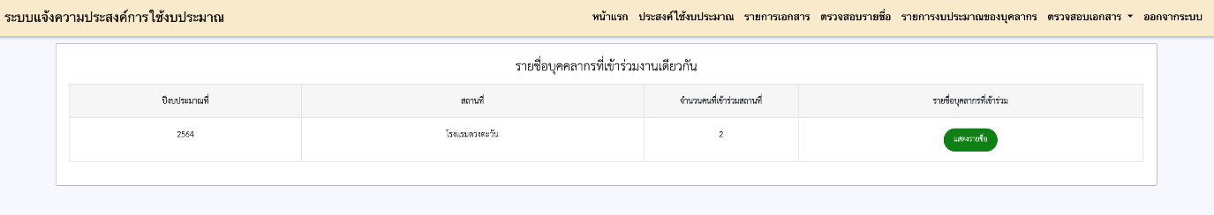

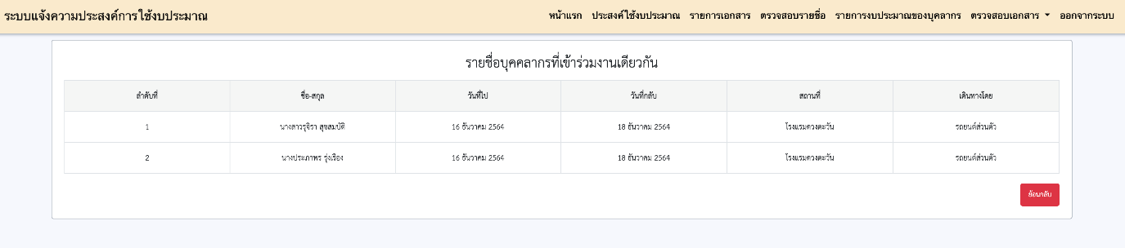

**รูปที่ 102** การใช้งานของยูสเคส ListRequestPersonnel

แสดงข้อมูล รายการสถานที่ที่บุคลากรเข้าร่วมในสถานที่เดียวกัน โดยทำการแสดง ปีงบประมาณ สถานที่ที่เข้าร่วมกิจกรรม จำนวนคนที่เข้าร่วม

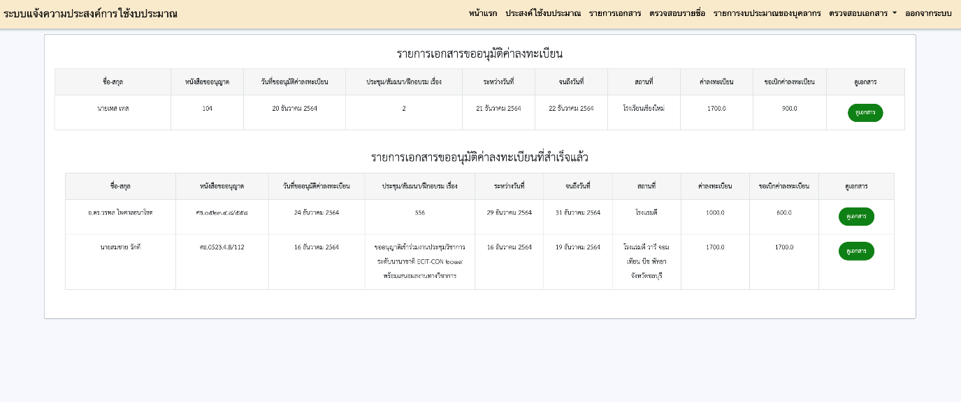

**รูปที่ 103** การใช้งานของยูสเคส ViewRegistrationBudgetRequest

แสดงข้อมูล รายการขออนุมัติค่าลงทะเบียน โดยทำการแสดง ชื่อ-สกุล รหัสหนังสือขออนุญาต วันที่ขออนุมัติค่าลงทะเบียน เรื่องที่ขออนุมัติค่าลงทะเบียน ระหว่างวันที่ ถึงวันที่ ค่าเดินทาง ค่าลงทะเบียน และยอดเงินรวม

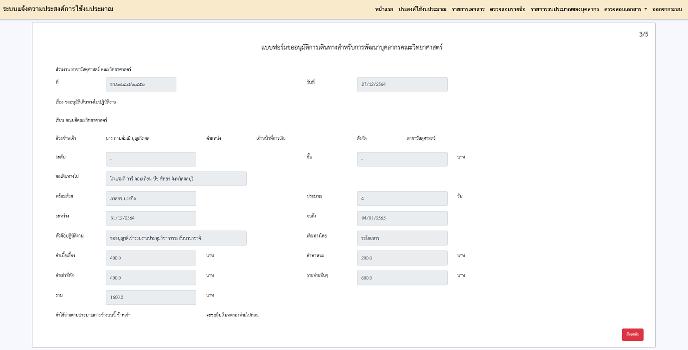

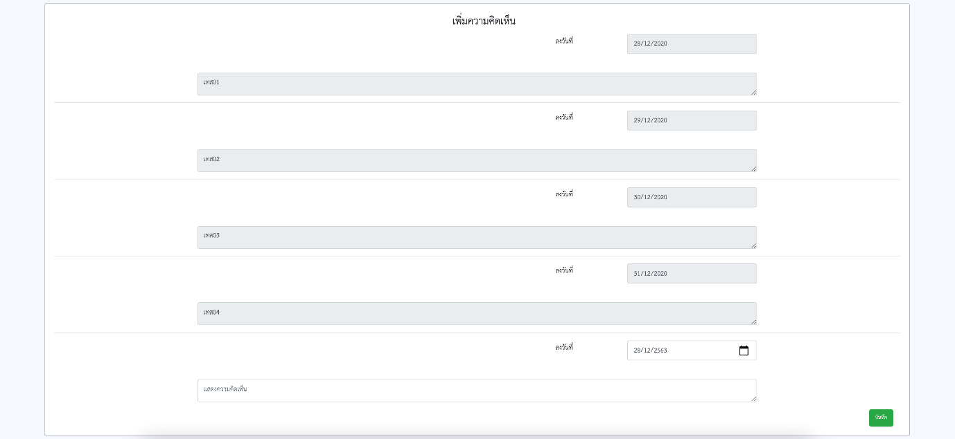

**รูปที่ 104** การใช้งานของยูสเคส AddComment

แสดงแบบฟอร์มการเพิ่มความคิดเห็นในเอกสาร โดยผู้ใช้ทําการเลือกวันที่แสดงความคิดเห็น และเพิ่มรายละเอียดความคิดเห็น

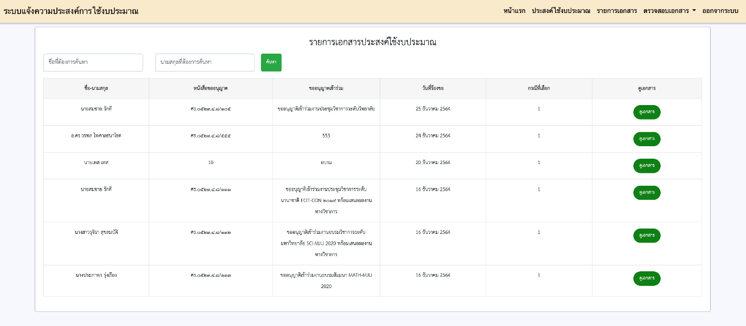

**รูปที่ 105** การใช้งานของยูสเคส ViewBudgetRequest

แสดงข้อมูล รายการประสงค์ใช้งบประมาณ โดยทำการแสดง ชื่อ-สกุล รหัสหนังสือขออนุญาต ขออนุญาตเข้าร่วม วันที่ร้องขอ และกรณีที่เลือก

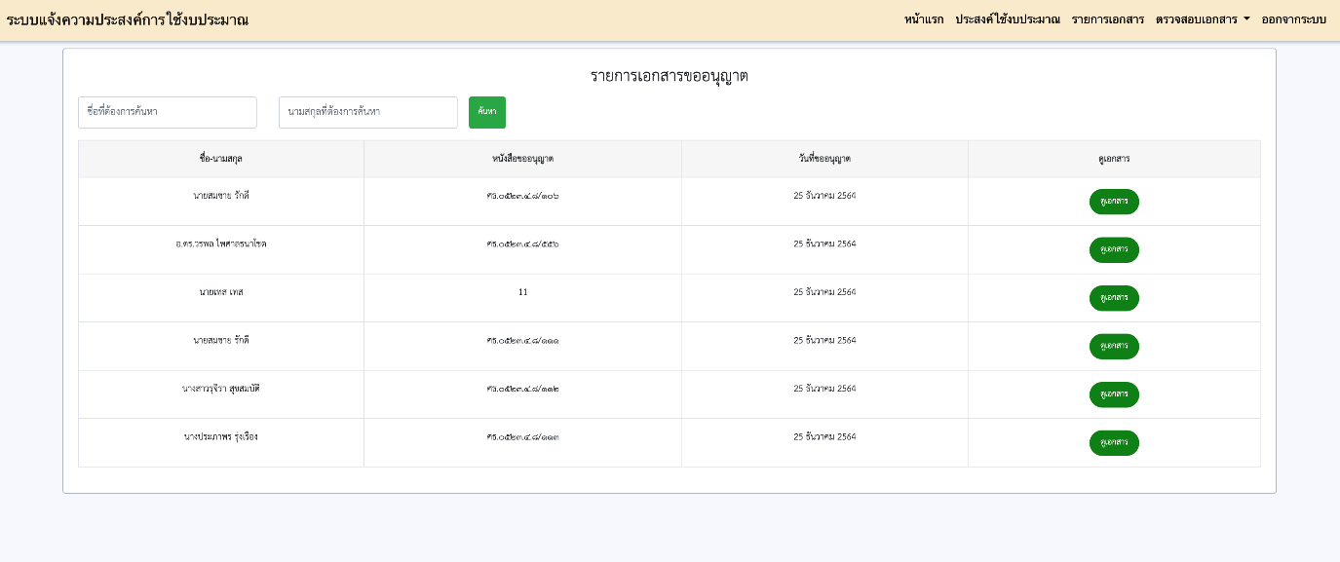

**รูปที่ 106** การใช้งานของยูสเคส ViewRequestingPermission

แสดงข้อมูล รายการขออนุญาตเข้าร่วมอบรม สัมมนา ประชุมวิชาการ โดยทำการแสดง ชื่อ-สกุล รหัสหนังสือขออนุญาต และวันที่วันที่ขออนุญาต

# **ภาคผนวก**

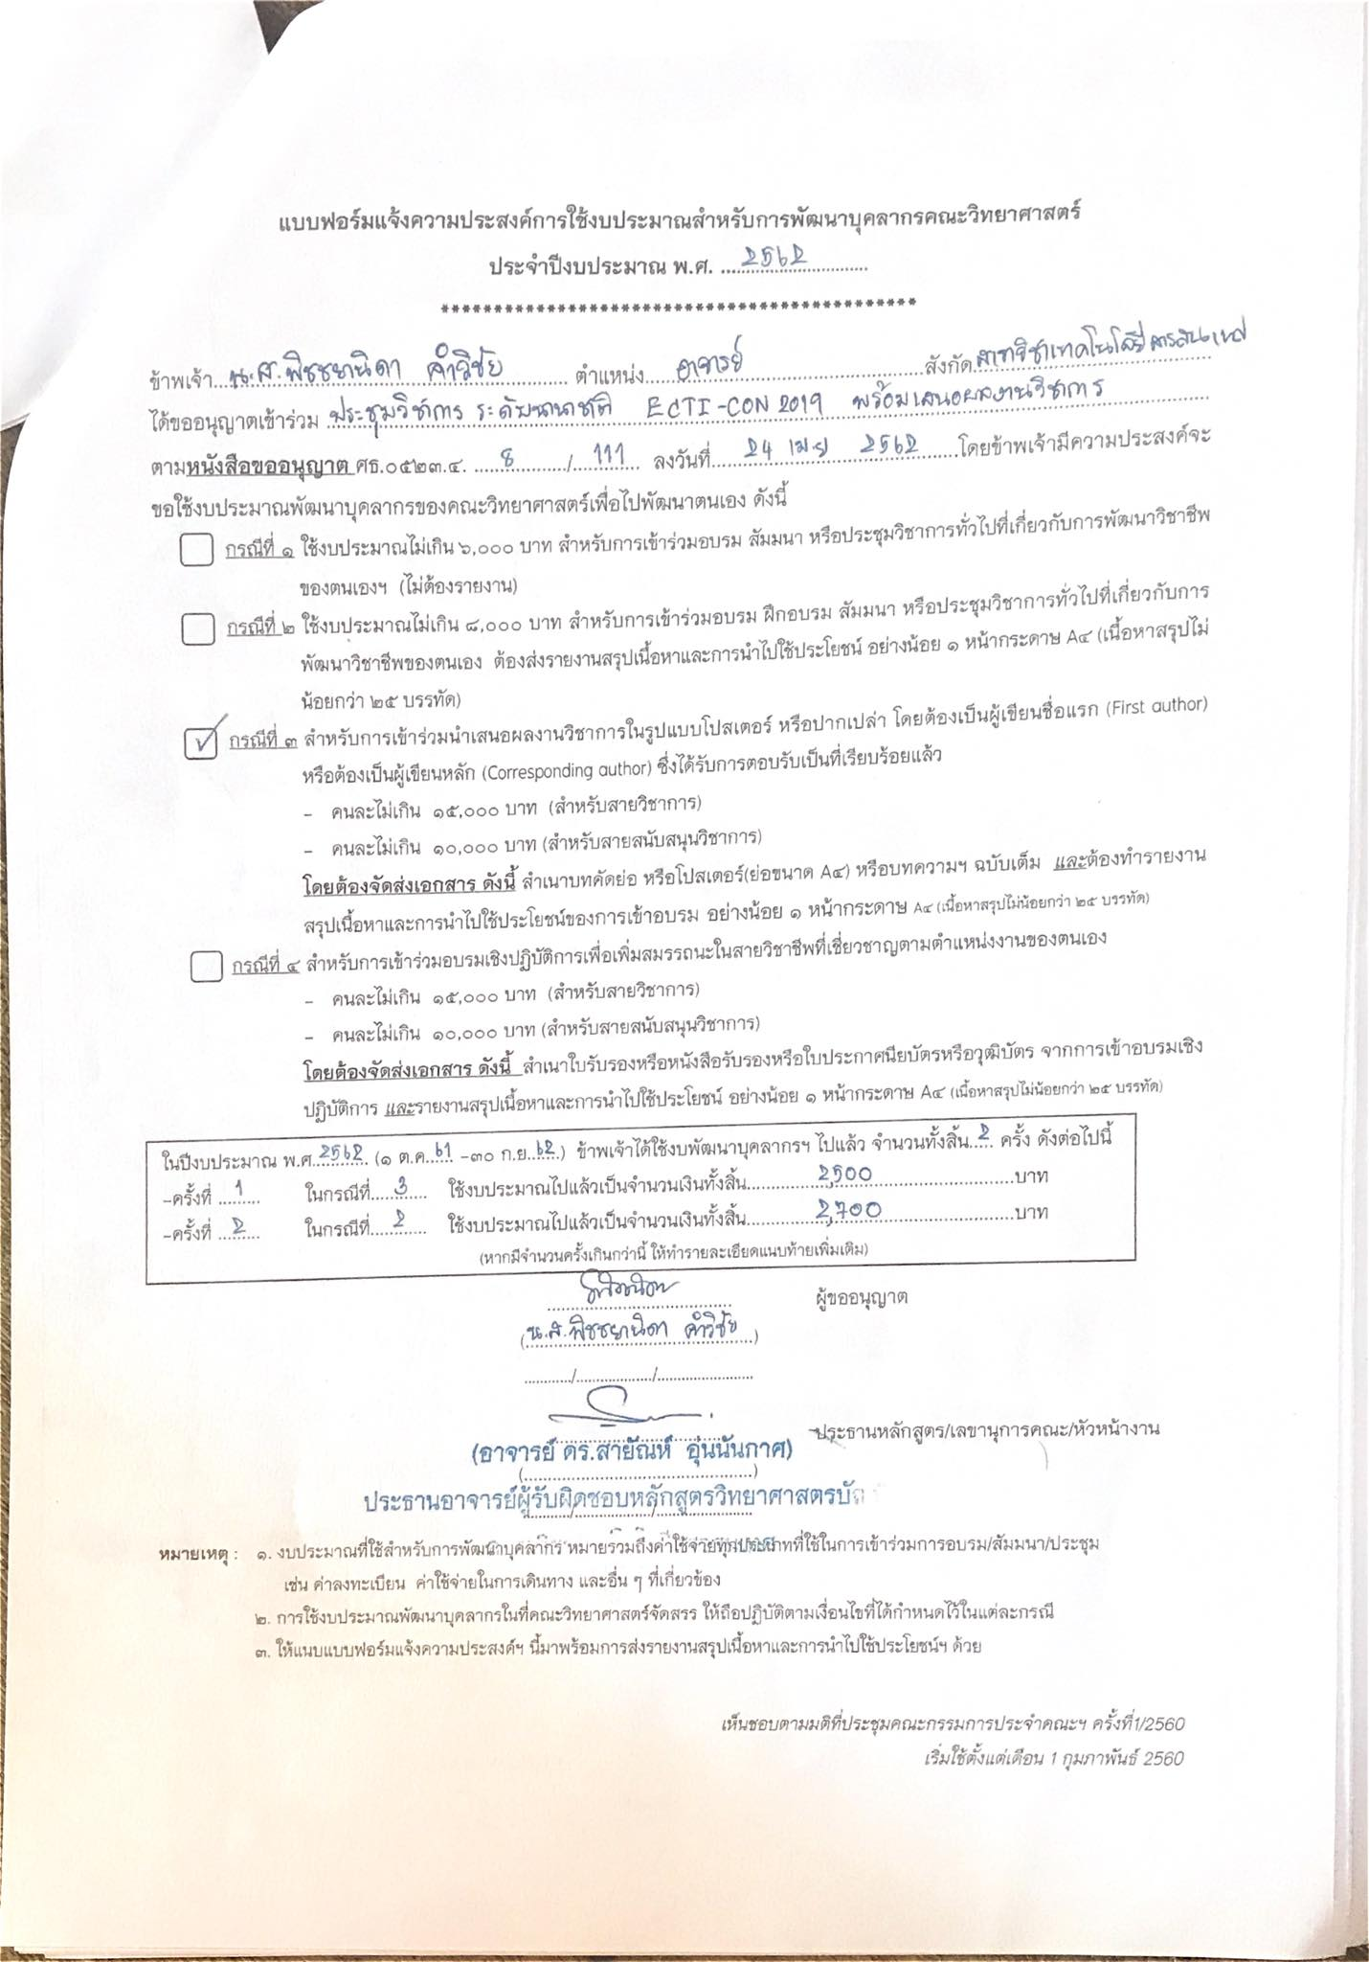

**รูปที่ 107** เอกสารแจ้งความประสงค์การใช้งบประมาณ

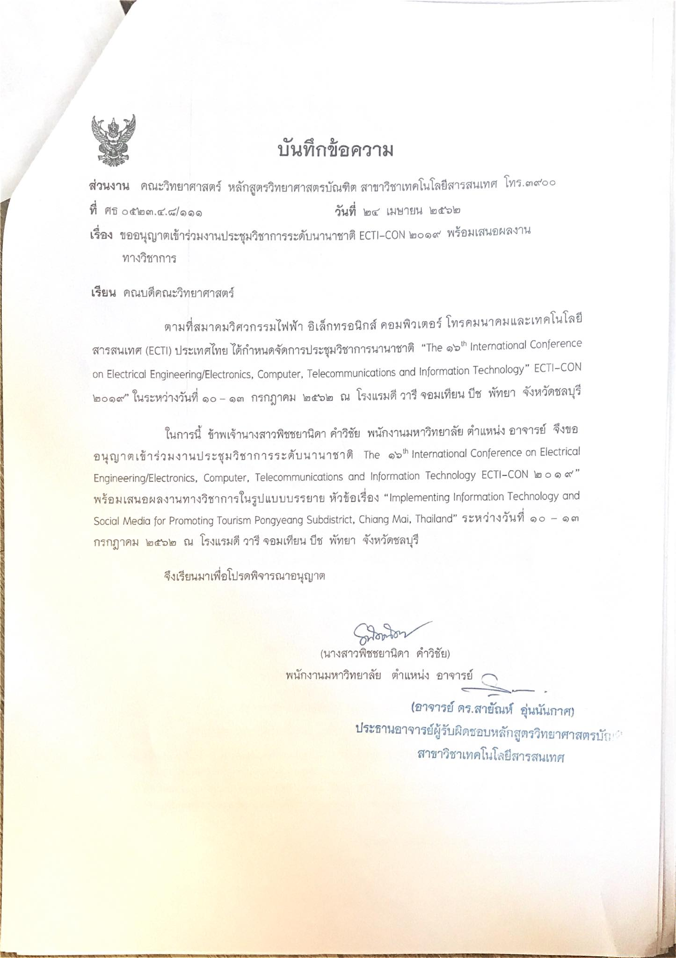

**รูปที่ 108** เอกสารขออนุญาตเข้าร่วมงานอบรม สัมมนา ประชุมวิชาการ

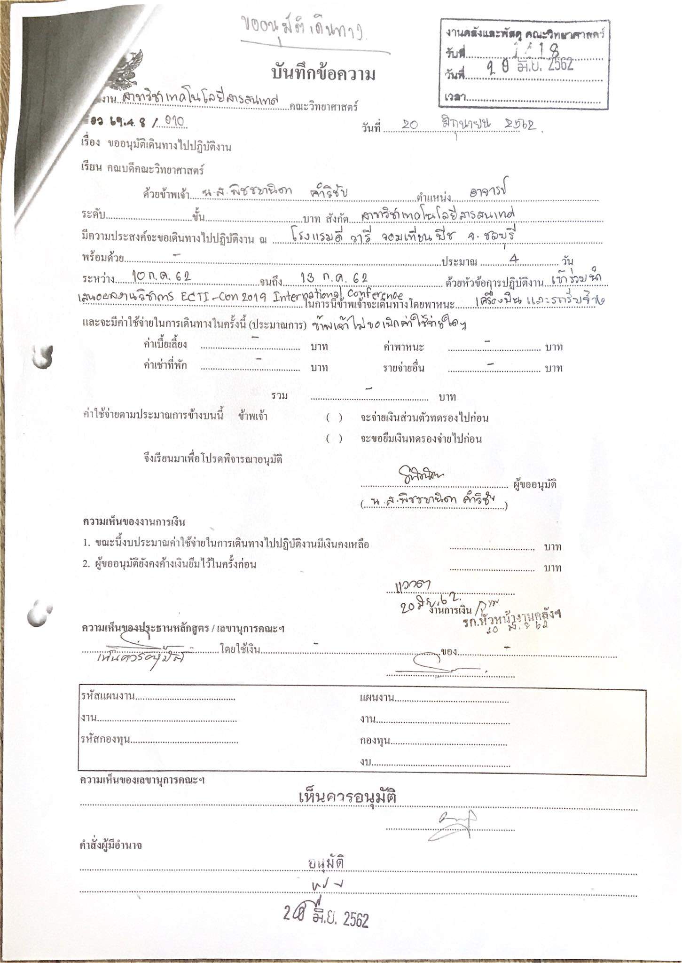

**รูปที่ 109** เอกสารขออนุมัติการเดินทาง

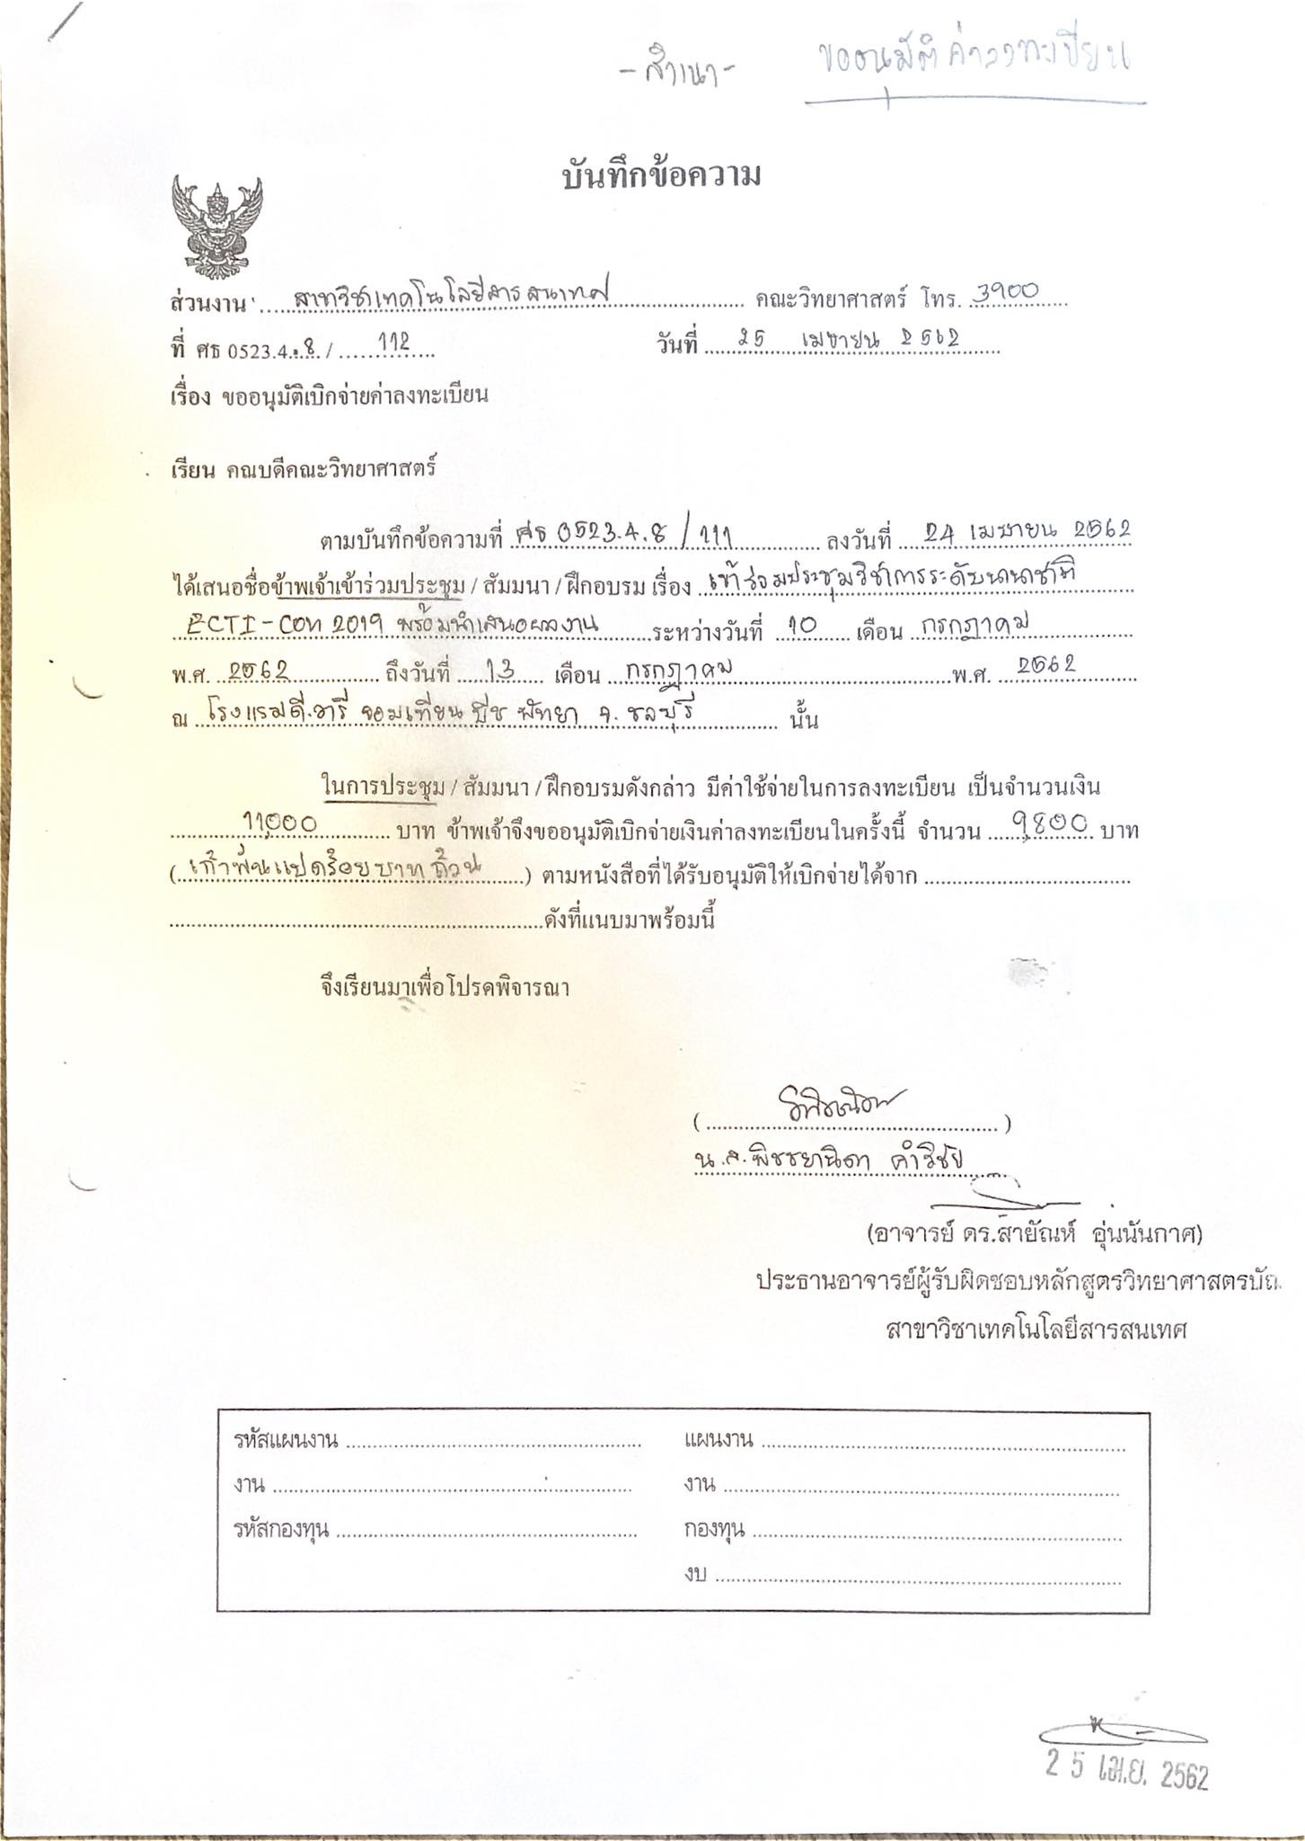

**รูปที่ 110** เอกสารขออนุมัติค่าลงทะเบียน

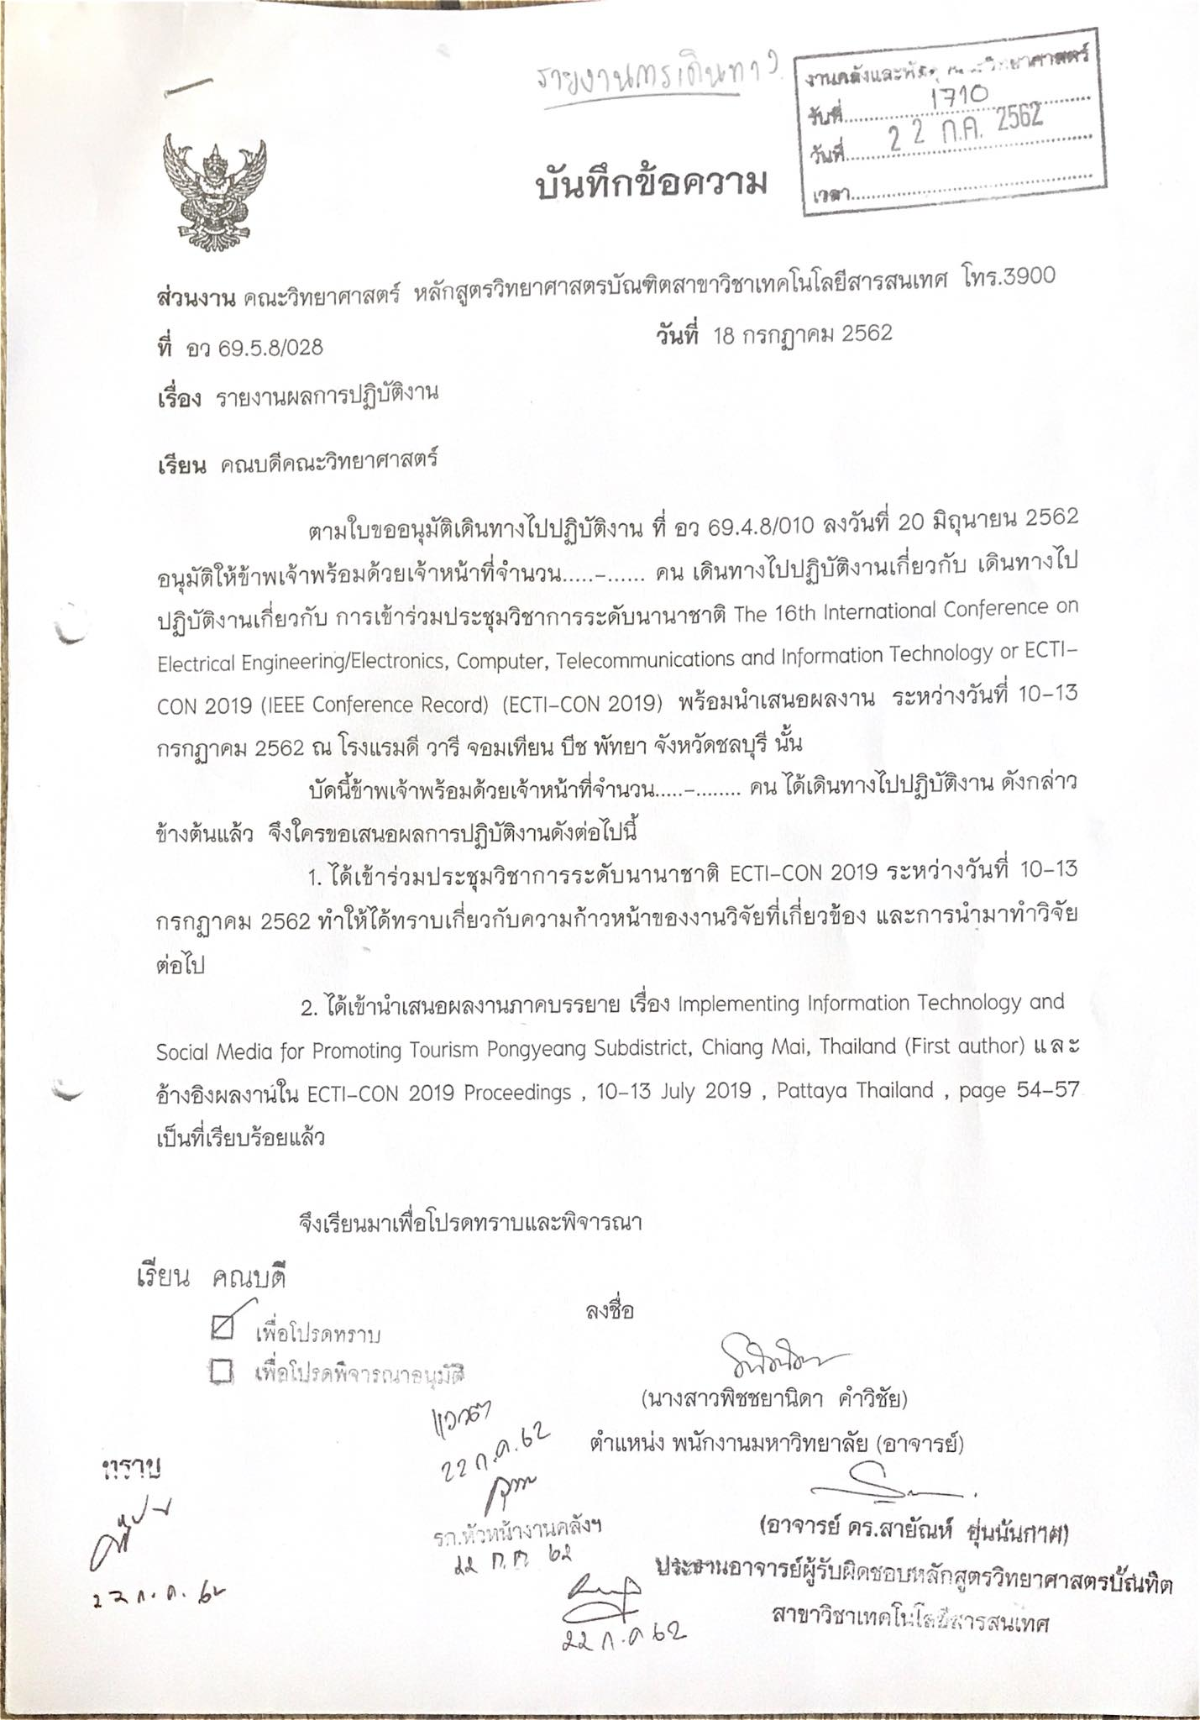

**รูปที่ 111** เอกสารรายงานผลการเดินทาง